Presentazione
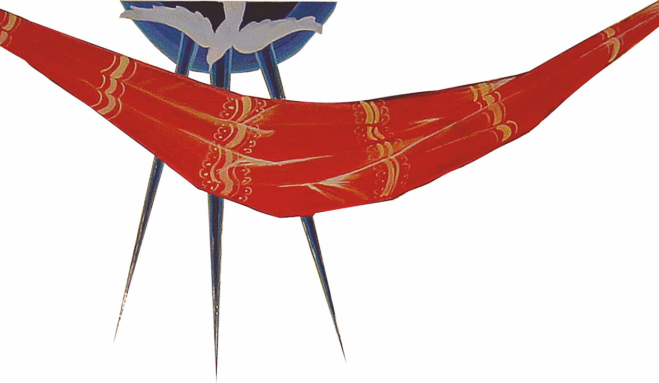
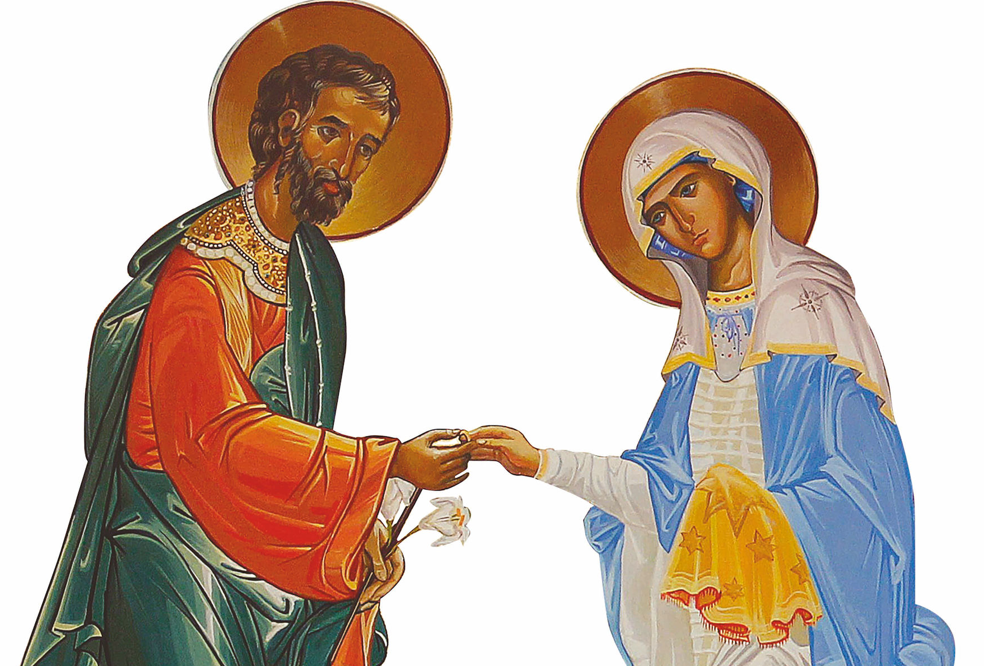
Accogliamo un nuovo Anno liturgico. Lo accogliamo, come amava ripetere il monaco benedettino e liturgista tedesco, Odo Casel, come l’anello nuziale che Cristo dona alla sua sposa, la Chiesa, pegno di amore e di fedeltà alle Sue promesse. E la Chiesa, accogliendolo, lo offre a sua volta a Cristo suo Sposo, segno della sua unione indissolubile con Lui e della fedeltà del suo amore. Se questo mistero di amore è vero e affascinante ogni volta, quest’anno deve risplendere ancor più in tutta la sua bellezza ed efficacia.
L’Arcivescovo invita la nostra Chiesa diocesana a “vivere il nuovo anno liturgico con il cuore attento al Vangelo dell’amore nuziale che trova in Cristo e nella Santa Trinità l’origine e il fine della vocazione all’amore alla quale Dio chiama ogni donna e ogni uomo”. Dobbiamo viverlo non solo guardando alle famiglie, ma con il cuore e gli occhi delle famiglie, intercettando le loro gioie e speranze, le loro fatiche e stanchezze, le loro attese e domande, facendoci accompagnatori discreti e attenti, capaci di ascolto e nello stesso tempo annunciatori della Parola di un Amore “gratuito e potente”, “in uscita”, “accompagnato dalla misericordia”, “di risurrezione”, “pieno di bellezza”. Sono i titoli indicati dal Vescovo nelle varie tappe della traccia pastorale “Con il cuore di Dio. Famiglie in cammino” con la quale vuole accompagnare il cammino delle nostre comunità e delle nostre famiglie, durante questo anno pastorale scandito dall’anno liturgico e sempre caratterizzato dal metodo mistagogico. Il “mistero grande” dell’amore di Cristo per la Chiesa (cfr. Ef 5,32) sarà contemplato di continuo e in modo sempre nuovo nelle tappe della storia della salvezza che la Chiesa celebra nella liturgia, approfondisce nell’ascolto della Scrittura mediante la catechesi, per ispirare e orientare tutta l’esistenza, dando forma alla vita quotidiana di ciascuno.
Se la circolarità fedele dell’amore sponsale divino trova il suo compimento nel Mistero pasquale di Cristo, essa però inizia nel Mistero dell’Incarnazione di Dio che «esce come sposo dalla stanza nuziale» (Sal 18,6). Il Padre ha manifestato progressivamente il suo Amore, dichiarandosi più volte, attraverso i profeti, «creatore/sposo» che «gioisce per la sua sposa», la terra che, da «abbandonata e devastata», diventa suo «compiacimento», terra/umanità «sposata» (cfr Is 62,1-5), una storia di continua ricerca dell’amata da parte dell’Amato, cantata dal Cantico dei Cantici. Questa storia d’amore attraversa tutta la Storia della salvezza. Dalla Genesi all’Apocalisse, c’è come un unico arco nuziale che parte da Adamo ed Eva e giunge all’Agnello che è lo Sposo e alla Sposa celeste pronta all’incontro e alle nozze con lui. A queste nozze è chiamata tutta l’umanità. Da quando Dio ci chiama alla vita ci invita alle nozze con lui. Basta guardare la vita dei mistici, per i quali il punto più alto della loro ascesa è l’esperienza nuziale. Le nozze sono la settima stanza dell’esperienza mistica. Siamo stati rigenerati, siamo stati rivestiti di Cristo per diventare nello Spirito sposi di Cristo, uniti al mistero trinitario. (G. Mazzanti).
Nei tempi di Avvento e Natale, che aprono questo cammino, la Chiesa Sposa fa memoria della venuta di Cristo nella pienezza del tempo e contemporaneamente invoca, animata dallo Spirito, l’Avvento glorioso del suo Sposo, il desiderato, l’amato atteso e cercato, che è venuto, viene e verrà ad unire a sé in “una sola carne” la nostra umanità. Sentiremo rivolto a noi in questo tempo il grido: «Ecco lo sposo! Andategli incontro!» (Mt 25,6) e con le lampade della nostra vita, alimentate dalla fede e dall’amore, andremo incontro al Cristo che viene, pieni di speranza.
Padre Mariano Magrassi diceva: «Il tema va preso con realismo… Al di là delle immagini è questa la realtà: Dio e l’uomo si uniscono così da formare un solo Cristo; Cristo e la Chiesa si uniscono così da formare un solo corpo; Cristo si unisce intimamente ad ogni credente, così da formare con lui “un solo spirito”. Tutto trova la sua spiegazione nelle “viscere” misericordiose del nostro Padre, che per l’amore eccessivo che ci porta, ci ha donato il suo Figlio inviandolo nel mondo, rendendolo solidale con la nostra carne di peccato, perché in lui potessimo rivivere». E sapientemente anche lui aggiungeva: «Questa dimensione mistica è necessaria per strappare la religione da quella zona di piatto moralismo o di stanca abitudine che la rende ostica a chi ha sete di autenticità. Non vediamo oggi dei cristiani andare alla scuola delle mistiche orientali? E non sarà proprio perché abbiamo privato la nostra fede di quella dimensione mistica in cui Bibbia e Liturgia concordemente la vedono immersa? Il cristianesimo è una festa di nozze, perché chiama l’uomo a una meravigliosa intimità con Dio, di cui quella nuziale è un’immagine».
Questo “mistero grande” di amore, come ha avvolto la vita di Maria e Giuseppe, ai quali in particolare guardiamo durante questa prima parte dell’anno, così illumina l’unione degli sposi domandando di farsi carne nella loro carne, sostiene e rafforza le famiglie chiedendo di abitare le loro case, cura le loro ferite accarezzandole con il balsamo di un amore gratuito e potente che scende dal cielo. “Ricordando sempre - come scrive mons. Cacucci - che per tutti (anche per chi non è chiamato alla vocazione matrimoniale) la coppia cristiana è segno e simbolo di quell’amore sponsale che Cristo ha per la Chiesa e quindi per ognuno di noi: in maniera unica e speciale. Per cui in Avvento (e sempre) sentiamoci realmente tutti desiderati; e chiamati a coltivare - nel Desiderato, Emmanuele - la bellezza dei nostri sogni e dei nostri desideri d’amore”.
Ci aiuti questo sussidio con le sue proposte, affidate ad ogni comunità perché le elaborino ulteriormente arricchendole con la propria creatività. Ringrazio di cuore don Mimmo Fornarelli, don Nicola Simonetti, don Mario Diana oltre alla Caritas diocesana, all’Ufficio Famiglia diocesano e all’Ufficio Musica sacra con i loro responsabili e collaboratori per i preziosi contributi.
Questo sussidio contiene:
- Una breve scheda per la lettura dell’icona p. 3
- Per la celebrazione dei Primi Vespri d’Avvento cfr “La vita in Cristo e nella Chiesa”
n. dicembre
- Un percorso mistagogico prima e dopo il sacramento del matrimonio p. 4
- Una proposta di catechesi per fidanzati e/o giovani coppie dell’Ufficio Famiglia p. 11
- Proposte della Caritas per l’Avvento di fraternità p. 14
- Il percorso d’Avvento per i fanciulli e le famiglie con il “Candelabro del cuore” p. 16
- La novena dell’Immacolata p. 25
- Una proposta di novena di Natale per i ragazzi p. 45
- La novena di Natale per la comunità p. 53
- La preghiera vigiliare “nella Notte” di Natale p. 63
- La preghiera di ringraziamento nell’ultimo giorno dell’anno p. 73
- Proposte di canti e salmi responsoriali a cura dell’Ufficio Musica sacra p. 78

A tutti e a ciascuno l’augurio di camminare insieme in una comunione pastorale sempre più autentica, sincera ed efficace. Entriamo nel tempo dell’Avvento, tempo di desiderio e di attesa, sostenuti dalla Vergine Maria. Lei è “già” quella sposa pronta per le nozze dell’Agnello, che la Chiesa vuole e deve diventare. Nel suo volto di Sposa e di Madre è adombrato il volto di un’altra sposa che siamo tutti noi. Presi per mano da Cristo sposo, maestro e guida, celebriamo nei misteri ed esprimiamo nella vita la bellezza di essere chiamati a diventare un cuor solo e un’anima sola. Sac. Mario Castellano

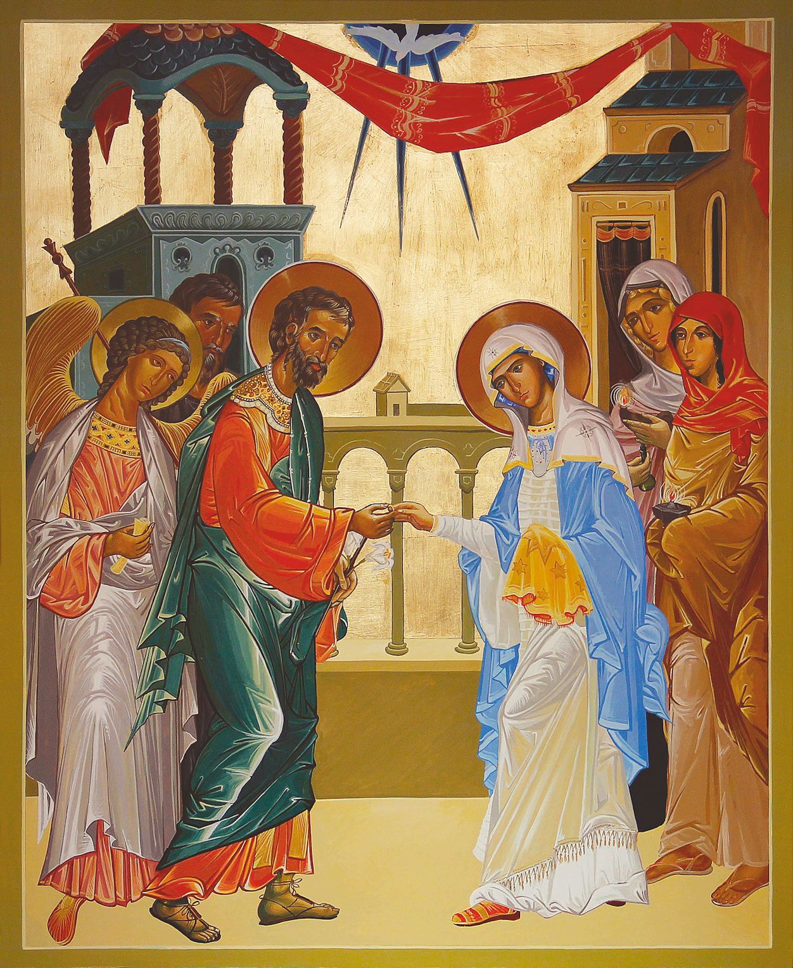
GIUSEPPE E MARIA
SANTI SPOSI

Breve lettura dell’icona
(p. Franco Annicchiarico s.j.)

Questa icona moderna, realizzata da padre Bruno Facciotti della Congregazione delle Santissime Stimmate di Nostro Signore Gesù Cristo (Stimmatini) è custodita e venerata nella cappella della Casa Santi Sposi dei padri Stimmatini in Palombaio (BA).

Presenta lo sposalizio di Maria e di Giuseppe.
I due sono dipinti nel momento in cui Giuseppe prende in sposa Maria donandole l’anello nuziale.
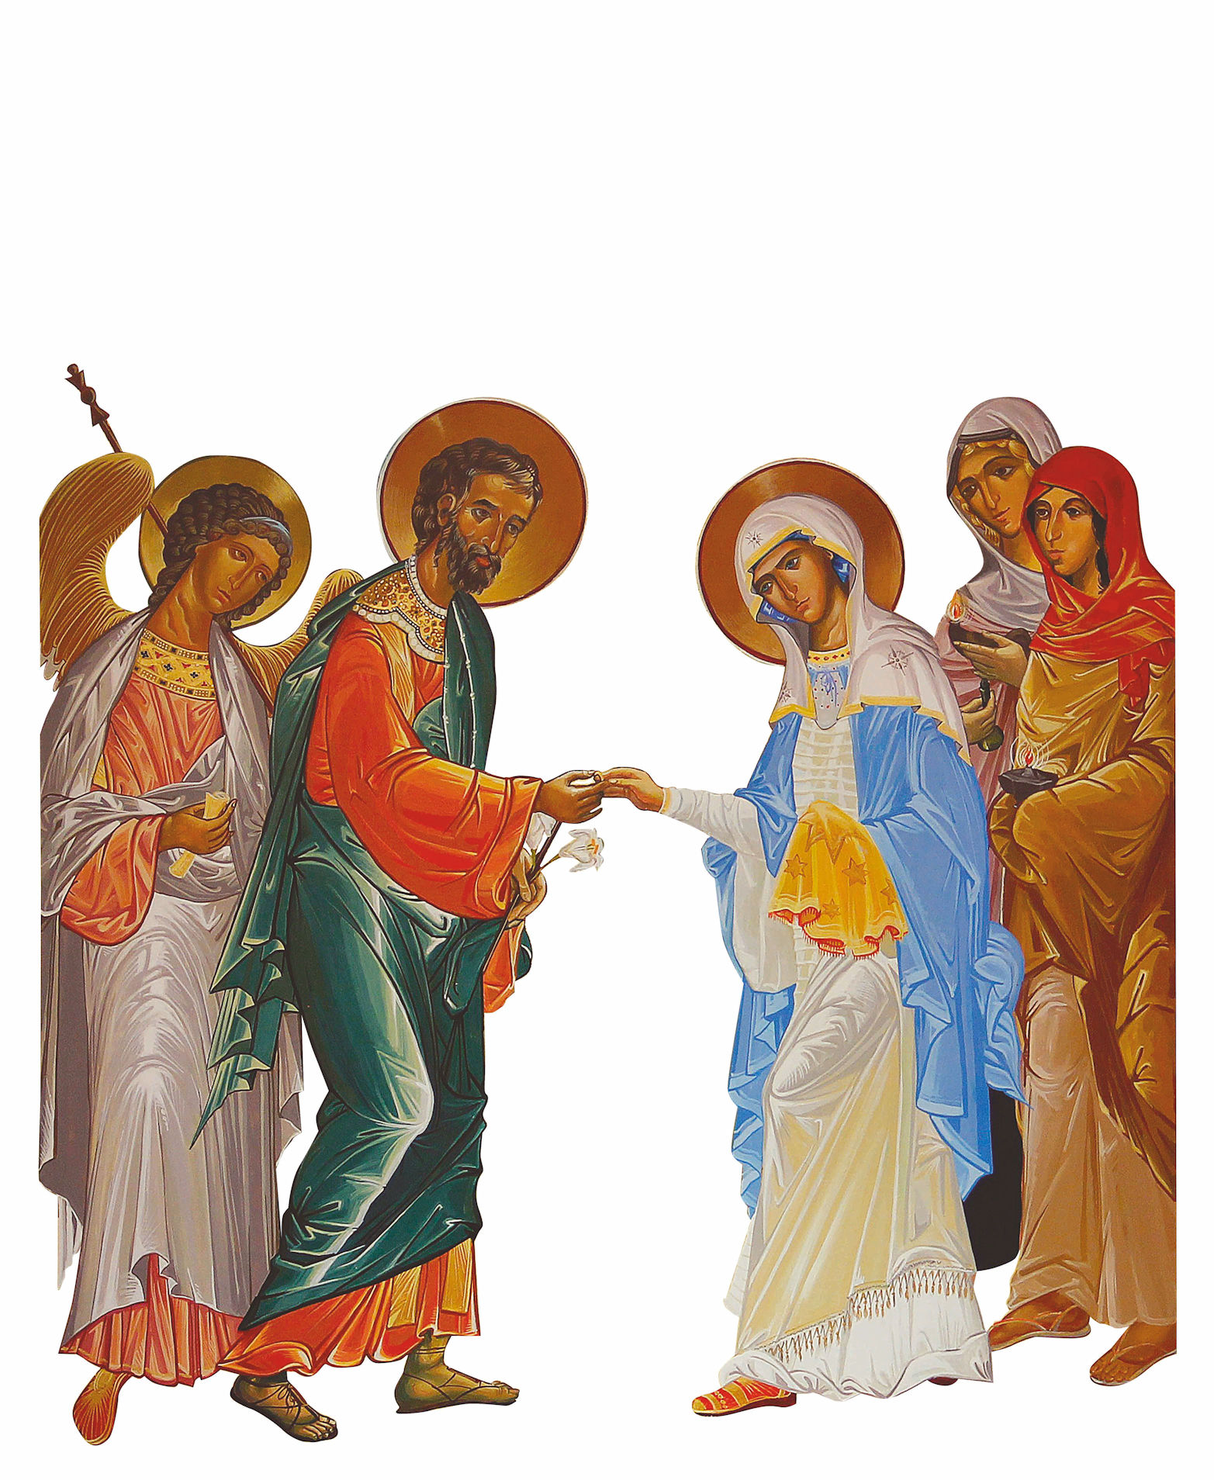
L’angelo dietro allo sposo, ricorda il sogno che rivela a Giuseppe il concepimento verginale della sua promessa per opera dello Spirito Santo (le tre stelle sul manto di Maria), e gli permette di superare i dubbi e le difficoltà che lo stavano portando a pensare di ripudiare Maria in segreto.

Maria rivestita di luce, come la donna dell’Apocalisse (cfr Ap 12) con in mano un fazzoletto che ricorda le 12 stelle, porta in se tutto il popolo della promessa, Israele, e tutta l’umanità che trova finalmente il suo Sposo nel Cristo che porta in grembo. Questo in particolare è simboleggiato dalle donne dietro a Maria che ricordano le vergini sagge che attendono e ricevono finalmente la visita dello sposo (cfr Mt 25,1).

In queste nozze umane si compiono le nozze di Dio con l’umanità, l’amore umano e l’amore divino che si incontrano, quasi a significare che ogni amore, se è amore, viene da Dio. Un amore potente e gratuito che discende dall’alto e avvolge tutta la vita come lo Spirito Santo che discende su Maria e la potenza dell’Altissimo la ricopre con la sua ombra (cfr Lc 1,35)

E tutto questo nella città degli uomini, che è Nazaret, dove probabilmente i due storicamente si sposarono, ma simbolicamente ancora di più è Gerusalemme, la città che rappresenta ogni città degli uomini, con le sue forze di vita ma anche di morte, e che qui viene benedetta nel panno rosso che unisce le due case nella parte superiore dell’icona. Nelle vicende di Giuseppe e Maria, nella loro piccola storia che accoglie il Dio della storia, tutta la città, tutte le città trovano benedizione.

UN ITINERARIO MISTAGOGICO
PRIMA E DOPO
IL SACRAMENTO DEL MATRIMONIO

Alcune applicazioni pastorali
alla luce della traccia pastorale 2016-2017

Nella presentazione del nuovo Rito del Matrimonio i Vescovi, consegnando alla Chiesa italiana questo nuovo libro liturgico oltre ad illustrare i criteri ispiratori dell’adattamento rituale (nn. 4-8), hanno scritto al n. 9:
«Se il Matrimonio costituisce un momento propizio per riscoprire e sviluppare la vocazione battesimale, non si deve pensare che questo si esaurisca con la celebrazione. Esso investe tutta l’esistenza degli sposi, che sono chiamati, giorno dopo giorno, ad accogliere e valorizzare la grazia che scaturisce dal sacramento, traducendo nei gesti e nelle parole della vita quotidiana ciò che essi sono diventati in forza dell'intervento dello Spirito.
La benedizione nuziale, vera epiclesi sugli sposi, li inserisce per tutta la vita nel circuito dell’amore trinitario. Prendere coscienza di questa partecipazione, esserne grati al Signore, esprimerla nella fedeltà quotidiana dell’amore, è il cammino mistagogico che caratterizza tutta la loro vita. Il Direttorio di pastorale familiare per la Chiesa in Italia raccomanda che gli itinerari di fede per le giovani coppie “siano il più possibile impostati come riflessione mistagogica, cioè come proposta in grado di aiutare i giovani sposi a fare memoria del dono e della grazia ricevuti nel giorno del Matrimonio” (n. 103).
L’accompagnamento mistagogico risulta dunque necessario per rafforzare la capacità di dialogo tra gli sposi, offrire occasioni di confronto e sostegno tra coppie di sposi, rendere gli sposi coscienti e responsabili del proprio ruolo nella Chiesa e aiutarli a vivere il loro ministero in armonica collaborazione con tutti gli altri ministeri.
Lo strumento più adeguato per poter compiere un itinerario mistagogico, oltre ai testi eucologici e alle sequenze rituali del Rito del Matrimonio, risulta essere il Lezionario, arricchito di nuove pericopi sia dell'Antico che del Nuovo Testamento».

L’esplicito riferimento alla mistagogia, che in questo breve testo torna ben quattro volte, manifesta che l’intenzione dei Vescovi non è semplicemente quella di consegnare ai presbiteri e agli sposi un modello rituale da seguire per la celebrazione liturgica del sacramento, ma di affidare all’intera comunità ecclesiale uno strumento efficace per veri e propri itinerari pastorali graduali e differenziati.

Nel nuovo rito del matrimonio sono ben evidenti direttrici pastorali e teologiche capaci di orientare e organizzare:
- la preparazione dei giovani fidanzati al matrimonio,
- una fruttuosa celebrazione liturgica dello stesso sacramento
- l’accompagnamento delle giovani coppie perché siano aiutate ad attuare nella quotidianità le diverse dimensioni del sacramento che hanno celebrato.

Nell’Assemblea generale della CEI del maggio 2001, concludendo la relazione con la quale si chiedeva a tutti i Vescovi di approvare il lavoro svolto, si diceva:
«È noto che un nuovo libro liturgico, a suo modo, intende tradurre e veicolare una “immagine di Chiesa”: Chiesa che crede, celebra ed educa alla fede. In questo senso il libro liturgico non è tanto un libro “da leggere”, quanto piuttosto un libro “da fare” ... È in questa prospettiva che si giustifica la presenza di questo “Adattamento del Rito del matrimonio” e una sua efficace valorizzazione nella preparazione, celebrazione, iniziazione alla vita cristiana nel matrimonio e nella famiglia».

Mistagogia e sacramenti

Dato per acquisito che per mistagogia s’intende l’essere introdotti nel Mistero “per il sentiero della fede” e che questo sentiero:
- attraversa il rito, messo in atto nella celebrazione liturgica dei sacramenti,
- è approfondito e compreso nella catechesi alla luce della Sacra Scrittura,
- per essere manifestato nella testimonianza e nella carità della vita quotidiana,
è possibile oggi usare questo termine, inizialmente legato soprattutto ai sacramenti dell’iniziazione cristiana, per ogni tipo di celebrazione liturgica, compresa l’ordinazione sacerdotale e il matrimonio: celebrazioni anch’esse iniziatiche alla vita sacerdotale e coniugale.

La mistagogia applicata a tutti i sacramenti, può oggi aiutarci efficacemente a correggere e superare quella banale ed insignificante riduzione della liturgia (azione liturgica, celebrazione del sacramento, rito) a cerimonia fine a se stessa; un fenomeno particolarmente avvertito nel matrimonio. Tutt’altro, la celebrazione rituale (che non è ritualismo), approfondita dalla Scrittura mediante la catechesi, può e deve illuminare e plasmare l’esistenza dando forma alla vita.
Si tratta in realtà di superare un’errata considerazione della liturgia come ritualismo, che affonda le sue radici in un tempo ormai trascorso, ma ancora troppo lungo per cedere il passo definitivamente a nuove consapevolezze; e della morale, come impegno che si aggiunge alla vita e da perseguire come sforzo legato semplicemente all’applicazione di una norma. Se n’è fatta di strada, ma continuare con maggiore impegno verso una seria formazione, tanto auspicata già dal Vaticano II, ci aiuterà a raccogliere frutti più abbondanti.

Di qui si comprende la necessità di riscoprire anche in ordine alla celebrazione del matrimonio il valore della liturgia culmine e fonte (cf. SC 10) della vita della Chiesa e del credente cristiano:
«Dalla Liturgia… deriva in noi, come da sorgente, la grazia e si ottiene, con la massima efficacia, quella santificazione degli uomini e glorificazione di Dio in Cristo, verso la quale convergono, come a loro fine, tutte le altre attività della Chiesa» (SC 10).
E riferendosi ai sacramenti, il Concilio esplicita:
«(Essi) non solo suppongono la fede, ma con le parole e gli elementi rituali la nutrono, la irrobustiscono e la esprimono. … Conferiscono la grazia, ma la loro stessa celebrazione dispone molto bene i fedeli a ricevere con frutto la grazia medesima…» (SC 59).
Circa il matrimonio la Costituzione conciliare dice:
«Il rito della celebrazione del matrimonio, che si trova nel rituale romano, sia riveduto e arricchito, in modo che più chiaramente venga significata la grazia del sacramento…» (SC 77)

Mistagogia e sacramento del matrimonio

A questo punto comprendiamo meglio lo sfondo liturgico, teologico e culturale nel quale s’innesta innanzitutto il lavoro di adattamento del rito del matrimonio e possiamo comprendere ancor più come il matrimonio sacramentale abbia in sé una potenzialità maggiore, nell’intera esperienza ecclesiale, per far cogliere quella essenziale particolarità di tutti i sacramenti, cioè di essere «luoghi originari» e fontali della Chiesa (e della famiglia/Chiesa domestica) e non semplicemente luoghi di “esercizio” o di “amministrazione” da parte di una Chiesa già esistente, tanto meno luoghi di “funzioni” o “cerimonie”.
Il rito stesso, nella sua attuazione celebrativa è mistagogia in atto in quanto, attraverso i suoi testi e le sue sequenze rituali, permette di entrare nel mistero che si celebra: “il mistero grande dell’amore di Cristo per la Chiesa al quale gli sposi sono chiamati a partecipare con il loro matrimonio”, e favorisce una sua più efficace intelligenza e partecipazione. Per questo motivo, anche a chi è lontano dalla fede perché non battezzato, o perché non ha sviluppato una piena partecipazione alla vita ecclesiale, pur essendo stato battezzato ma non avendo mai approfondito il dono ricevuto, la stessa celebrazione rituale ben preparata, bene eseguita, e ancor più mistagogicamente ripresa nel cammino concreto della vita che da essa sgorga, può illuminare e orientare il vissuto degli sposi, giovani e meno giovani, confermando e rafforzando le esperienze positive, sostenendo le inevitabili stanchezze, verificando e curando le eventuali ferite.

A partire da ciò, si comprende la necessità di prevedere un itinerario di preparazione al matrimonio che tenga maggiormente conto del momento celebrativo quale culmen et fons della sponsalità.
È noto che ancora oggi, in non poche comunità gli incontri in preparazione al matrimonio trattano spesso problemi di natura psicologica, comportamentale, giuridica e tante volte sono trascurati o relativizzati gli aspetti propri della fede, della teologia liturgica capace di illustrare il tema sponsale dell’Alleanza pasquale di Cristo cui partecipano gli sposi con il loro amore. Il passaggio da una Chiesa in una società cristiana ad una Chiesa in una società complessa e composita che oggi più che mai presenta diversità di modelli e di concezioni dell’istituto matrimoniale, deve spingerci a considerare con più attenzione le problematiche inerenti alla fede nel Dio di Gesù Cristo e alla appartenenza ecclesiale. Si tratta cioè di insistere maggiormente sul significato specificamente cristiano del sacramento del matrimonio, presentandolo con più efficacia e maggiore fascino a coloro che, pur non avendo maturato un chiaro orientamento cristiano e non vivendo una piena appartenenza alla Chiesa, chiedono di celebrare cristianamente il matrimonio, in quanto non rifiutano esplicitamente la fede.

In questo modo, inoltre, sin dalla preparazione si metterà in atto un processo non tanto di iniziazione al sacramento quanto di iniziazione dal sacramento. Certamente il rito è il momento centrale dell’itinerario che conduce i fidanzati al matrimonio; è momento di arrivo al quale i fidanzati devono essere preparati non solo per celebrarlo validamente e lecitamente, ma anche per viverlo fruttuosamente; per questo esso è anche momento di partenza. “Il sacramento – segno e strumento della grazia di Dio che salva – non è solo un rito ma una realtà di vita … La vita stessa degli sposi, dunque, illuminata e sostenuta dalla presenza costante dello Spirito Santo, diventa sacramento di salvezza”.
Ed è qui che si colloca il momento mistagogico vero e proprio: dalla celebrazione sacramentale (che include la Parola) alla vita. La mistagogia a questo punto, dopo la celebrazione del rito, vuole accompagnare i novelli sposi a interiorizzare e vivere pienamente il mistero celebrato.

Durante il tempo della mistagogia nuziale, la coppia è chiamata a rispondere alla domanda: «Come vivere il sacramento del matrimonio cristiano nella quotidianità?».
È il momento in cui le giovani coppie, ma anche le famiglie, devono sentirsi sostenute dalla comunità e dal suo pastore, devono aprirsi all’incontro con le altre famiglie nella comunità di cui fanno parte, scoprendo come la Chiesa si edifica anche sul loro amore di chiesa domestica.
Scoprendosi sempre più “una sola carne” nel grembo materno della comunità, porteranno a compimento la loro iniziazione al Mistero grande dell’amore di Cristo e della Chiesa, diventando immagine luminosa di questo amore, vero sacramento, rivelazione e incarnazione dell’amore di Dio in mezzo agli uomini.
Una possibile applicazione pastorale alla luce della traccia dell’Arcivescovo

Affinché questo accompagnamento mistagogico per le giovani coppie possa trovare uno spazio applicativo nella comunità, proviamo ad individuare, senza pretesa di completezza, qualche orientamento che aiuti a concretizzare le indicazioni richiamate dall’Arcivescovo nella traccia pastorale consegnata per questo anno alle nostre comunità.
Scegliamo, per tanto, di inserire il cammino delle giovani coppie in quello che può considerarsi il grande e privilegiato itinerario mistagogico della comunità cristiana, l’anno liturgico, vero e proprio itinerario di fede attraverso il quale ogni volta, la Chiesa ci prende per mano per farci percorrere un nuovo tratto di strada verso Cristo. Anche i fidanzati e le giovani coppie devono essere coinvolti nelle varie tappe di questo cammino per essere introdotti gradualmente nel mistero di Cristo e nella vita della Chiesa.

Avvento

All’inizio del tempo d’Avvento, che è anche tempo di attesa e di desiderio, tempo di conversione caratterizzato dal risveglio della fede e per tanti momento propizio per l’avvio dell’evangelizzazione, si possono accogliere, presentandoli alla comunità, i fidanzati che nei mesi successivi celebreranno “nel Signore” le loro nozze (di seguito è offerta una proposta per la presentazione durante la celebrazione domenicale). Sarà opportuno consegnare loro materialmente il Rito del matrimonio.

“I fidanzati - scrive il Vescovo - vanno coinvolti nel cammino della comunità e aiutati a vivere questo tempo di preparazione come tempo di attesa, di desiderio, di vigilanza e di discernimento”. Saranno aiutati innanzitutto a ricercare quale desiderio autentico li porta a chiedere la celebrazione del sacramento nuziale e ad aprirsi gradualmente all’accoglienza del “mistero grande” dell’amore di Cristo che si farà carne nella loro carne. Questa accoglienza rende esplicito da una parte l’inizio del loro itinerario di fede, vero e proprio cammino incontro a Cristo che viene a visitare la loro vita per dimorare in loro; e dall’altra l’accompagnamento da parte della comunità, soggetto di evangelizzazione.

Oggetto della loro iniziale riflessione potrà essere la memoria del battesimo, come prevista dalla prima parte del rito del Matrimonio. Si tratta di aiutare i giovani fidanzati a compiere un cammino di maturazione nella fede, perché il sacramento che celebreranno sia, nello stesso tempo, segno della loro fede e sorgente di un’esistenza nuova nella vita matrimoniale. “Leggendo la propria storia nella storia più grande che Dio dischiude davanti a loro, i fidanzati e gli sposi cristiani imparano a rinnovare ogni giorno l’obbedienza della fede che li rende forti di fronte ad ogni minaccia” (mons. Cacucci).

Natale

Il mistero di Cristo che si celebra nel tempo di Natale è quello di un’unione nuziale tra il cielo e la terra, tra Dio e l’uomo. Una bellissima antifona della Liturgia delle Ore - ripresa nella traccia pastorale di questo anno - unifica i tre episodi dell’Epifania intorno al tema delle nozze tra Cristo e la Chiesa: «Oggi la Chiesa si unisce al suo Sposo celeste, perché nel Giordano Cristo ha lavato i suoi peccati; i Magi corrono con doni alle nozze regali, e i convitati gioiscono vedendo l’acqua mutata in vino, alleluia» (ant. delle lodi). Dio e l’uomo si uniscono così da formare un solo Cristo, Cristo e la Chiesa si uniscono così da formare un solo corpo, ogni uomo aderisce a Cristo così da formare con lui un solo spirito.

In questo tempo, la festa della Santa Famiglia può essere l’occasione propizia per invitare tutte le famiglie della comunità a rinnovare, proprio nell’Eucaristia e attraverso essa, l’esperienza salvifica del loro amore “in Cristo” e “nella Chiesa”. Sarà opportuno chiamare alla Mensa del Signore, come invitati privilegiati, le coppie che nei mesi precedenti hanno celebrato il matrimonio. In tale occasione si potrebbe far loro la proposta di un itinerario mistagogico che, attraverso tappe successive e riprendendo lo stesso rito del Matrimonio, li aiuti a verificare e riscoprire nella loro vita coniugale il mistero celebrato.

Anche il giorno della festa del Battesimo di Gesù (giorno in cui si celebra la festa diocesana della famiglia) potrebbe essere idoneo a convocare tutte le giovani coppie e ad avviare un percorso mistagogico partendo proprio dalla memoria grata del dono della fede. La scelta di vita coniugale compiuta da loro in Cristo esplicita il mistero della vita nuova iniziata nel Battesimo, sorgente e fondamento di ogni vocazione. Dalla comprensione sempre più grande di questo mistero, come da seme fecondo, nasce e prende vigore l’impegno di vivere fedeli nell’amore ad immagine di Cristo Sposo della Chiesa.

Tempo Ordinario dopo Natale

Scrive l’Arcivescovo: “Dio vuole celebrare le nozze tra il Figlio e l’intera umanità. Ecco, quindi, Gesù sulle strade della Galilea chiamare i primi discepoli a seguirlo (III domenica del Tempo ordinario), come lo Sposo aveva già invitato la Sposa del Cantico a seguirlo: «Ora l'amato mio prende a dirmi: “Àlzati, amica mia, mia bella, e vieni, presto!”» (Ct 2,10) Questo mistero è grande, direbbe San Paolo. E la sua grandezza e misteriosità si fa icona concreta in quanti, ancora oggi, con coraggio, nonostante ogni difficoltà umana, decidono di celebrare il sacramento del matrimonio. Ogni coppia che scegli di dire il proprio «sì» nel Signore, come i primi discepoli sul lago, accoglie l’invito di Gesù a seguirlo perché riconosce nel suo Amore la sorgente del proprio amore. E si lascia innanzitutto amare da Lui, chiedendogli di non lasciarsi «sedurre dalle potenze del mondo, ma a somiglianza dei piccoli del Vangelo» di seguire «con fiducia il suo sposo e Signore, per sperimentare la forza del suo Spirito» (Colletta alternativa, IV domenica del Tempo ordinario A)”.
Si potrebbe far coincidere questo tempo con un impegno di catechesi più organica. Si tratta di mettersi alla scuola di Gesù Maestro che, ci invita alla sua sequela e, rivelando il Padre, fa conoscere il suo disegno di salvezza attraverso le parole e i segni che compie.

I fidanzati, sull’esempio di Abramo e Sara - richiamati dalla traccia pastorale del vescovo per questo tempo dell’anno - saranno aiutati a vivere il loro itinerario di fede, dando spazio alla Parola, per rispondere alla domanda che deve nascere dentro di loro: “Come possiamo vivere da discepoli di Cristo, l’esperienza del fidanzamento prima e quella coniugale dopo?”.
“Ancora oggi Dio chiama a fidarsi e abbandonarsi al suo progetto di bene” (mons. Cacucci).
Sarà questo il tempo di intraprendere un percorso biblico alla luce del Lezionario per il rito del Matrimonio.

Anche i giovani sposi, che sono stati oggetto di un particolare invito per la festa della Santa Famiglia o del Battesimo di Gesù, inizieranno in questo tempo, in modo sistematico, l’itinerario mistagogico, per verificare e attuare, nel grembo materno della comunità, le diverse dimensioni del sacramento che hanno celebrato. Saranno aiutati dallo stesso Lezionario e dalle sue aree tematiche presentate nel capitolo IV del Rito del Matrimonio a cogliere il rapporto tra rito e vita: sono pagine delle Scrittura che parlano del mistero di Cristo prefigurato nell’AT e presente nella realtà umana, e della capacità degli sposi di aprirsi a questa misteriosa presenza che sostiene, plasma, cura, vivifica.

Un’attenzione particolare si avrà per quegli sposi che sperimentano la fecondità del loro amore nel dono di un figlio. Mentre chiedono il Battesimo per il figlio, saranno aiutati a riscoprire il dono della grazia di Dio fatto anche a loro. Ripercorrendo la formulazione della memoria del battesimo vissuta nel rito del matrimonio e nel rito del battesimo dei bambini, saranno aiutati a scoprire che è la stessa Fede battesimale a dare senso a tutta loro vita, e potranno sentire la gioia di appartenere ad una comunità nella quale rinnovare l’impegno di vivere con coerenza i doni ricevuti.

“Allo stesso tempo, - scrive il Vescovo - la domenica del Battesimo può essere tempo e luogo propizio per ricordare la responsabilità che i genitori hanno verso i figli, e occasione per un inserimento più pieno nella comunità. È quello che la celebrazione del Battesimo chiede nei Riti di accoglienza: «Cari genitori, chiedendo il Battesimo per il vostro figlio, voi vi impegnate a educarlo nella fede, perché, nell'osservanza dei comandamenti, impari ad amare Dio e il prossimo, come Cristo ci ha insegnato. Siete consapevoli di questa responsabilità?»”.

Per la Presentazione dei Nubendi
In una domenica del Tempo di Avvento
Dopo il saluto liturgico e prima dell’atto penitenziale.

Sac. Carissimi, ogni anno attendiamo Cristo Salvatore.
È un’attesa sempre nuova perché noi siamo nuovi, diversa è la nostra storia.
Con il mistero dell’Incarnazione, che ci prepariamo a celebrare,
siamo tutti invitati ad accogliere il Dio che,
“come sposo che esce dalla stanza nuziale”,
viene per sposare l’umanità, chiamandola ad essere con lui “una sola carne”.
Da questo cammino di Dio verso di noi nasce il cammino di ogni credente:
ognuno di noi è invitato a cogliere la presenza del Signore
nell’assemblea eucaristica domenicale, nella comunità dei battezzati,
e in tutti i sacramenti attraverso i quali egli ci viene incontro,
ma è chiamato anche a riconoscerlo nella storia degli uomini,
dove essa mostra le sue fatiche e le sue ombre, le sue gioie e le sue speranze.
In particolare in questo nuovo anno il Signore visiterà con la sua Grazia
alcuni giovani fidanzati che nei prossimi mesi celebreranno il sacramento nuziale.
Per tanto con gioia la nostra comunità cristiana si dispone ad accoglierli
e s’impegna ad accompagnarli.

Il Sacerdote quindi rivolgendosi ai nubendi dice:

Sac. Si presentino i giovani fidanzati che durante questo nuovo anno liturgico
celebreranno il sacramento del Matrimonio.

I nubendi, chiamati per nome, si mettono in piedi per coppia e rispondono: Eccoci!
Quindi si accostano a colui che presiede per ricevere una copia del Rito del matrimonio.

Quindi il Presidente invita tutti a mettersi in piedi e dice:

Sac. O Dio, sorgente dell’amore,
nella tua provvidenza hai fatto incontrare questi giovani
che, fidanzati, chiedono di celebrare nei prossimi mesi il sacramento nuziale.
Conferma il loro proposito
perché sappiano ricercare quale desiderio autentico
li porta a chiedere di vivere il loro amore nella fede “in Cristo” e “nella Chiesa”,
e fa’ che, incoraggiati e accompagnati dalla nostra comunità,
si aprano gradualmente all’accoglienza del “mistero grande” dell’amore di Cristo che abiterà in loro facendosi carne nella loro carne.
Per Cristo nostro Signore.
Tutti Amen.

Preghiera
Al termine della Messa, prima della benedizione finale, una coppia di fidanzati a nome di tutti può dire:

Un fidanzato Ti diciamo grazie, Signore, per questo nuovo anno liturgico
e per i doni di Grazia che con abbondanza riverserai
su questa comunità e sulle nostre famiglie.
Apri i nostri occhi con la luce della fede per vedere la tua venuta.
Aiutaci ad accogliere la tua presenza nella nostra casa e nel mondo dove viviamo.
Aiutaci a fare spazio a te nella nostra giornata e nella nostra vita.
Donaci la fede forte di Giuseppe, uomo giusto,
e aiutaci a scoprire in noi il tuo progetto di amore.

Una fidanzata Donaci la disponibilità di Maria, donna ricca di fede,
e aiutaci a ricevere nel nostro cuore il Dio della vita.
Fa’ del nostro quotidiano lo spazio e il tempo abitato dal tuo amore.
Dalla nostra casa e da questa comunità
risplenda nel mondo il tuo amore gratuito e potente
che dona gioia e speranza alla nostra vita
e vuole plasmare rendendola immagine viva
dell’amore di Cristo per la Chiesa.

Sac. Tu sei lo sposo atteso dall’umanità,
il nostro Dio, ieri, oggi e sempre
per tutti i secoli dei secoli.
Tutti Amen.

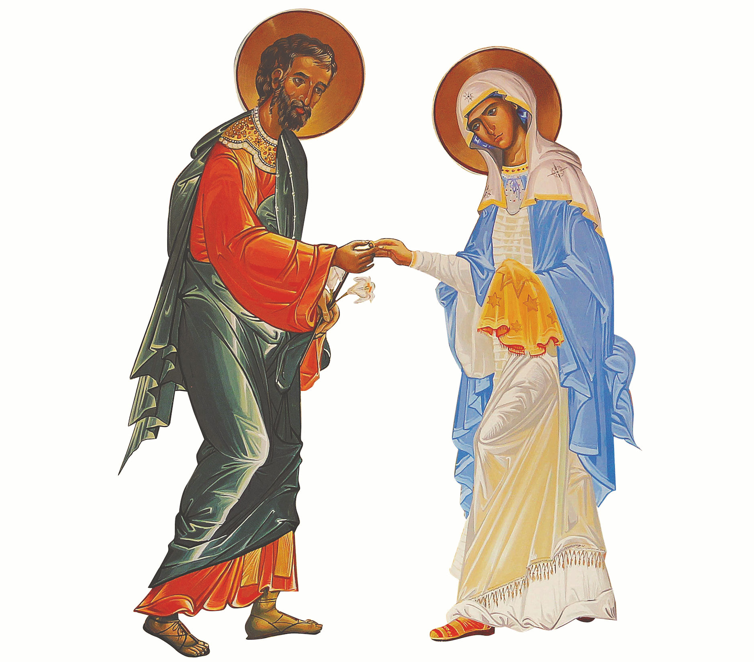

CATECHESI PER FIDANZATI
E/O GIOVANI COPPIE

sull’icona dei Santi Sposi
Maria e Giuseppe

a cura dell’Ufficio Famiglia diocesano

Partendo dall’icona dei Santi Sposi, possiamo proporre sia alle coppie che si preparano al sacramento del matrimonio, sia ai giovani sposi una catechesi che li prepara a vivere un cammino nuziale.

È fondamentale avere come fondamento biblico sia Genesi 2,24, sia Luca 1,26-38, sia Matteo 1,18-25 che richiamano non solo la progettualità di Dio sulla coppia, ma anche le singole identità di uomo e donna abitate, sostenute e guidate dallo Spirito Santo

Tre aspetti è importante sottolineare che rappresentano tre passi di un cammino sponsale:
- IDENTITÀ
- RECIPROCITÀ
- PROGETTUALITÀ

Queste tre dimensioni, riportate negli “Orientamenti pastorali sulla preparazione al matrimonio e alla famiglia” al numero 13, sono da considerarsi in unità, sia nella vita personale che di coppia e di gruppo.

Il primo aspetto dell’IDENTITÀ lo ritroviamo nelle figure separate e distinte di Giuseppe e Maria.
Ciascuno si presenta all’altro con la sua personalità, la sua identità, la sua storia, il suo passato e presente, il suo essere uomo e donna.
Giuseppe, infatti, è accompagnato dall’angelo che lo rassicurò nel tempo della titubanza, dell’incredulità, del dubbio, della paura, dell’incertezza. È lui che lo accompagna nel compiere questo passo molto delicato. Giuseppe incede con passo tenero e rispettoso verso Maria donando l’anello nuziale. Giuseppe si presenta con la sua storia, le sue origini rappresentate dalla casa alle sue spalle.
Anche Maria viene presentata nel suo essere donna, figlia di Israele, vergine e sposa con le sue origini rappresentate dalla casa alle sue spalle. Maria rivestita di luce, come la donna dell’Apocalisse (Ap 12) con in mano un fazzoletto che ricorda le 12 stelle, porta in se tutto il popolo della promessa, Israele, e tutta l’umanità che trova finalmente il suo sposo nel Cristo che porta in grembo. Questo in particolare simboleggiato dalle donne dietro a Maria che ricordano le vergini sagge che attendono e ricevono finalmente la visita dello sposo (Mt 25,1). Maria accoglie il progetto di Dio e si dona timidamente e discretamente nelle mani di Giuseppe porgendogli la mano
In questo gesto, centrale nell’icona, troviamo il senso della vita matrimoniale che è donazione di se e accoglienza dell’altro.
“La dimensione dell’identità, mira a favorire l’integrazione di tutte le potenzialità della persona, facendo emergere che la corporeità-sessualità è una dimensione costitutiva del maschile e femminile, opportunità di comunicazione-relazione, linguaggio di amore, comunione e fecondità. Acquisire l’identità è imparare ad assumere il tempo come un progetto di vita personale e di coppia, partendo dalla propria storia per arrivare a una storia condivisa”

Il secondo aspetto che scaturisce dall’acquisizione della propria e altrui identità è quello della RECIPROCITÀ: “frutto di equilibrio dinamico tra autonomia e dipendenza”
Giuseppe e Maria sono messi l’uno di fronte all’altro, non di fianco tanto da non potersi guardare. I loro sguardi si incrociano, parlano di amore, fiducia reciproca. È la posizione migliore perché l’uno accolga l’altra, perché i due IO, le due identità si incontrino e diventino un NOI, una sola carne, come ci ricorda il libro della Genesi 2,24: “per questo l’uomo lascerà suo padre e sua madre e si unirà a sua moglie e i due saranno una sola carne”. Questo aspetto fa parte della natura umana, il bisogno di uscire da se stesso e di cercare “un aiuto che gli corrisponda, capace di risolvere quella solitudine che lo disturba e che non è placata dalla vicinanza degli animali e di tutto il creato.” (Amoris Laetitia, 12). Continua il Papa dicendo che la traduzione ebraica del termine “corrisponda” è “frontale”, gli occhi negli occhi, in un dialogo anche tacito, perché nell’amore i silenzi sono spesso più eloquenti delle parole. È l’incontro con un volto, un tu che riflette l’amore divino ed è il primo dei beni, un aiuto adatto e una colonna d’appoggio. (Amoris Laetitia, 12) Perché questo aspetto si realizzi, continua il documento della CEI, “è necessario creare occasioni per crescere nella stima personale e reciproca, per imparare a fare verità su di se e vedere l’altro come risorsa. La capacità di dialogo e confronto è una dimensione necessaria a scoprire che la relazione è sorgente per la vita personale e di coppia, elemento indispensabile del vivere insieme e del bene comune…. Il dialogo richiede una significativa presenza reciproca e la disponibilità di tempo.” (per approfondimento sull’aspetto del dialogo, confronta AL 136-141).

Il terzo aspetto costitutivo e fondamentale di una relazione di coppia, non chiusa in se stessa, è la PROGETTUALITÀ: obiettivo che vuol far crescere la consapevolezza della necessità di un progetto di vita per se stessi e per la coppia che sta nascendo. Si progetta una vita non da soli, con le proprie forze ma con l’aiuto di Dio che rende le due identità una sola cosa, una coppia, dimora dello Spirito Santo.
È lo Spirito di Dio rappresentato dalla colomba che consacra questa coppia nell’amore rendendola immagine delle nozze eterne tra Dio e l’umanità. Dio unisce queste due umanità attraverso il velo rosso che è al di sopra della coppia, perché insieme si progetti quel per sempre, quel futuro, quella casa comune che si vede in lontananza in cui condividere e aprirsi alla vita.
La progettualità consiste nel divenire nell'amore una sola cosa, cioè un essere umano ad immagine di Dio. Un essere nuziale che nell'amore è unitivo, generativo dell'identità dell'altro (alterità e identità) e procreativo nei figli, che sono l'amore coniugale fattasi carne nell'esistenza personale di ciascun figlio. La progettualità è costruire una dimora dell'altissimo nella propria Nazareth.
La progettualità è voler divenire un cenacolo permanente della nuova pentecoste nel quale il risorto soffia i doni dello Spirito Santo. Progettualità è divenire un vangelo vivente nel quale i figli e i vicini vedono prossimo il Dio dell'amore della tenerezza. Nella progettualità, la coppia abitata, segnata e corroborata dall’amore divino, si apre alla profezia, all’annuncio e dunque comunica agli altri l’amore di Dio. La coppia contiene e rivela agli altri questo mistero: è sacramento di Dio. È il luogo antropologico dove il divino si fa carne. Attraverso lo Spirito, gli sposi in Cristo, hanno l’inchiostro del divino amore per segnare i nostri amori umani, per colorare con i colori di Dio il rapporto uomo-donna.

PER LA RIFLESSIONE
Al termine della catechesi si possono invitare i singoli e le coppie a porsi delle domande di riflessione a partire da questi tre aspetti:

- CHI SONO?
(conosco la mia identità, la mia personalità, come mi pongo nei confronti dell’altro... - IDENTITA’)

- CHI È L’ALTRO?
(conosco abbastanza chi mi sta di fronte, il tempo del fidanzamento è tempo di conoscenza dell’alterità, favorisco il dialogo… - RECIPROCITA’)

- CHI SIAMO? CHI DOVREMMO ESSERE?
(qual è il nostro progetto, quanto Dio è presente nella nostra vita, qual è l’immagine dell’amore di Dio che dovremmo vivere e comunicare, siamo un NOI, una sola carne o solo un IO+IO senza punti di incontro… - PROGETTUALITA’)

AVVENTO DI FRATERNITÀ 2016

Caritas Bari Bitonto

FAMIGLIE+ACCOGLIENTI

“Il giubileo della Misericordia sta per concludersi, ma non si esaurisce il nostro impegno e la nostra responsabilità per essere testimoni della Misericordia di Dio. L’attenzione verso la famiglia dovrà esserne segno eloquente.”
Nel solco tracciato dal Santo Padre con l’Amoris Laetitia, il nostro Arcivescovo ci indica la via da percorrere in questo anno pastorale . Iniziamo questo Avvento, tempo forte dell’Anno liturgico, tempo dell’attesa, tempo del desiderio, chiedendo l’intercessione della Santa Famiglia di Gesù, Giuseppe e Maria.
Come Caritas diocesana, in collaborazione con l’Ufficio di Pastorale Familiare, vi offriamo alcune semplici proposte che ci aiutino a camminare insieme.

- La prima proposta è legata all’ascolto del Magistero: vi invitiamo a fermarvi sull’Amoris Laetitia, in particolare il IV capitolo, in cui papa Francesco ci aiuta ad entrare nello splendido Inno alla Carità, che ritroviamo nella Lettera ai Corinzi di San Paolo apostolo, dal punto di vista dell’amore coniugale. È una bellissima occasione per potersi ritrovare insieme come comunità parrocchiale in questo tempo d’Avvento e riflettere sulla Carità vissuta a partire dal dono dell’amore familiare.

- Forti dell’esperienza che in varie Caritas Diocesane si sta vivendo, vi suggeriamo il progetto Famiglie+Accoglienti. L’obiettivo di questa esperienza è quello di sensibilizzarsi come comunità parrocchiale ad avere particolare attenzione verso le famiglie, specie verso quelle più in difficoltà. L’attenzione cui facciamo riferimento non è solo di ordine economico/materiale, ma si tratta di scorgere le criticità in cui versano, offrendo un accompagnamento che tenga conto di diversi aspetti, a partire dalle risorse che esse presentano in un’ottica promozionale più che assistenziale.

- Da subito, si potranno invitare tutte le famiglie della comunità a vivere una particolare prossimità verso un’altra famiglia, italiana e/o straniera , che viva nel condominio o nel vicinato, conosciuta attraverso le esperienze scolastiche o amicali dei propri figli, individuata tra i colleghi di lavoro, avendo un’attenzione particolare alle ferite provocate da un lutto, dalla solitudine, dalla mancanza del lavoro, da separazioni coniugali.

- Favoriamo inoltre la possibilità di vivere l’esperienza suindicata in maniera più strutturata, individuando sul territorio, di concerto con il parroco e con il centro d’Ascolto, due o tre famiglie che necessitano di un periodo di affiancamento, per poter riprendere in autonomia il loro cammino. Le famiglie vanno scelte sulla base di un effettivo bisogno. Queste famiglie saranno affiancate dall’intera comunità, attraverso l’opera di due o tre corrispondenti famiglie (che chiameremo tutor). Le famiglie tutor possono essere appartenenti ad un gruppo famiglie della parrocchia, ad un gruppo di adulti della comunità, ecc. Non si tratta di prendersi cura dei bambini o di sostenere economicamente, ma di condividere momenti ed esperienze, di orientare nella gestione delle specifiche complessità, di sostenere in eventuali momenti di crisi, in semplicità e nell’ascolto reciproco. Il Progetto non si esaurirà ovviamente nel tempo dell’Avvento, ma inizierà in esso, attraverso l’individuazione delle famiglie tutor e di quelle da affiancare.
Le famiglie tutor parteciperanno a due incontri formativi, il 17 Gennaio e il 14 febbraio 2017, realizzati con l’Ufficio di Pastorale Familiare, per darsi delle linee comuni per l’accompagnamento delle famiglie affiancate.
Sarà compito del parroco comunicare a Caritas diocesana i nominativi delle famiglie affiancanti individuate entro e non oltre il 7 gennaio, all’indirizzo cda@caritasbaribitonto.it.

- Infine, con la stessa attenzione, suggeriamo alle famiglie di invitare nella propria casa, per il pranzo di Natale, una famiglia in difficoltà, secondo le proprie possibilità, aiutando soprattutto i figli a cogliere il valore di questi gesti di accoglienza con semplicità e letizia.

- Come da tradizione, nella III domenica di Avvento (dunque il prossimo 11 dicembre) si celebrerà l’Avvento di Fraternità: quest’anno, quanto sarà raccolto in tutte le Celebrazioni eucaristiche nelle chiese della nostra Diocesi, sarà devoluto, su indicazione dell’Arcivescovo, per le varie necessità della Caritas Diocesana (Dormitorio, Centro d’Ascolto, OSA, ecc. ).

Quanto raccolto potrà essere inviato nei seguenti modi:

- in Curia presso l’ Economato diocesano;

- tramite bonifico: IBAN IT80P0306704000000000007986 Arcidiocesi Bari-Bitonto/Caritas diocesana – Causale: Avvento di fraternità 2016

- tramite ccp: 000011938701 Arcidiocesi Bari-Bitonto/Caritas diocesana – Causale: Avvento di fraternità 2016

Restando disponibili per ogni eventualità, vi salutiamo fraternamente.

don Vito, sr. Mariarosaria
e l’equipe della Caritas diocesana

« Ogni casa è un candelabro »

Il “candelabro del cuore” per i fanciulli le famiglie

Introduzione
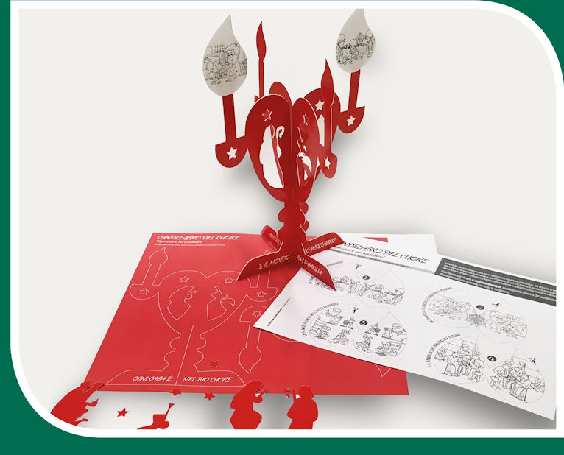
Anche quest’anno desideriamo offrire un piccolo segno per ogni famiglia, per accompagnare la sua preghiera e il suo impegno nelle domeniche di Avvento o in alcuni giorni della novena del Natale.

Nelle primissime pagine dell’esortazione apostolica Amoris letitiae, papa Francesco richiama l’espressione di un poeta che dice: “Ogni casa è un candelabro”.
È un verso di una delle prime poesie dello scrittore argentino Jorge L. Borges dal titolo “La strada sconosciuta”, inserita in una raccolta di poesie “Fervore di Buenos Aires”, pubblicata nel 1923.

Il contesto del verso citato dal papa dice:
“…In quell’ora in cui la luce
è fine come sabbia
presi per una strada ignota
che si allargava in nobile terrazza
e aveva le facciate e gli ornamenti
di tinte delicate come il cielo
sullo sfondo emozionante.
Tutto – quelle case modeste,
la sobrietà delle ringhiere e dei battenti,
forse una speranza di ragazza sui balconi –
entrò nel mio deserto cuore
con la purezza di una lacrima.
Sarà stata quell’ora della sera d’argento
a dare tenerezza alla strada,
rendendola reale come un verso
dimenticato e ritrovato.
Solo più tardi riflettei
che quella strada della sera mi era estranea,
che ogni casa è un candelabro
dove le vite degli uomini ardono
come candele isolate,
che ogni immeditato passo nostro
cammina sopra un Golgota”.
È come se, passando per le strade di Buenos Aires, a sera, e guardando le finestre illuminate delle case, il poeta pensi e inviti a pensare all’amore, alle gioie, ma anche alle fatiche, ai dolori, alle crisi che entro quelle mura si vivono. Le famiglie con le loro storie sono come fiamme che riscaldano e illuminano. Ma affinché la fiamma non si spenga è necessario alimentarla con l’impegno di tutti e di ciascuno perché la famiglia non si riduca ad una semplice coesistenza sotto lo stesso tetto ma si nutra di amore e lo diffonda nel mondo.

Ecco allora la proposta del CANDELABRO DEL CUORE
“Ogni casa è un candelabro”
Accogli Gesù nel tuo cuore,
illumina la tua famiglia e il mondo con l'amore
Concretamente si propone di consegnare ad ogni fanciullo e ragazzo la struttura di un candelabro da comporre ....
Nelle quattro domeniche di Avvento (o in quattro incontri di preghiera in preparazione al Natale) ognuno è invitato a ritagliare, colorare ed incollare sulle candele del candelabro una fiamma/impegno che illuminerà d’amore la sua casa per tutta la settimana ...
Le quattro fiamme del candelabro, rappresentando momenti di vita quotidiana familiare, scandiscono le tappe del cammino che conduce tutta la famiglia alla celebrazione gioiosa e luminosa del Natale, accogliendo Gesù nella propria casa e lasciando che la Famiglia di Nazaret illumini la vita delle nostre famiglie. I fanciulli con i loro genitroi saranno invitati a confrontarsi con la Santa Famiglia. Giuseppe e Maria, che hanno aiutato Gesù a crescere in sapienza, età e grazia, guideranno i nostri ragazzi portandoli fin verso il Natale, per accogliere quel Gesù che vuole fermarsi e abitare anche nella nostra casa. Alla fine del percorso si potrà ritagliare e collocare l’immagine di Gesù bambino al centro del candelabro sul “cuore”, accogliendolo nel cuore della propria casa, affinché tutta la famiglia riceva e diffonda il suo Amore.

«L’alleanza di amore e fedeltà, di cui vive la Santa Famiglia di Nazaret, illumina il principio che dà forma ad ogni famiglia, e la rende capace di affrontare meglio le vicissitudini della vita e della storia. Su questo fondamento, ogni famiglia, pur nella sua debolezza, può diventare una luce nel buio del mondo» (Amoris letitiae, 66).

Si suggerisce di collocare il “candelabro del cuore” in un posto centrale della casa per tutto il periodo di Avvento-Natale, possibilmente sulla mensa attorno alla quale si condivide il pasto e dove si potrebbero vivere insieme i tempi della preghiera.

Il kit è composto da
- un candelabro prefustellato da allestire, che contiene le immagini del presepe;
- quattro immagini/fiamma da colorare, ritagliare e incollare alle fiammelle delle candele del candelabro.

Il percorso è da condividere con la famiglia. Ad ogni disegno è associato un gesto di amore come impegno per la settimana. A Natale la nostra casa sarà illuminata d’amore e pronta ad accogliere Gesù bambino la cui immagine potrà essere ritagliata e collocata al centro del cuore del candelabro.

Se il segno è utilizzato facendo riferimento alle domeniche di Avvento, potrà essere accompagnato, ogni domenica, da un foglio con la preghiera che la famiglia reciterà a casa nel momento per essa più opportuno (come indicato di seguito). Ogni comunità, se lo ritenesse opportuno, potrebbe consegnare alle famiglie un sussidio con delle preghiere da recitare ogni giorno per integrare gli impegni settimanali.
In alternativa alle quattro domeniche di Avvento si possono liberamente pensare quattro incontri di preghiera per la “novena di natale dei bamini”. Ciascuno dei quattro disegni, che bisognerà colorare di volta in volta, determinerà il tema della preghiera.

PER LA PREGHIERA IN FAMIGLIA

Ogni domenica, le famiglie che partecipano alla celebrazione eucaristica riceveranno un foglietto per la preghiera a casa in famiglia. Il foglietto potrà essere abbinato ad una fiamma/impegno da colorare e incollare sul candelabro del cuore. Questa semplice preghiera rimanda alla liturgia domenicale attraverso il Salmo responsoriale, un breve brano tratto dalla liturgia della Parola festiva e l’Orazione Colletta da recitare insieme genitori e figli. Si può terminare con la preghiera di Papa Francesco (scritta a conclusione dell’esortazione Amoris letitiae) che ci affida all’intercessione della Santa Famiglia.

I DOMENICA DI AVVENTO

Preghiera

Un genitore Nel nome del Padre, del Figlio e dello Spirito Santo.
Tutti Amen

Il salmo responsoriale della domenica

Un figlio Andiamo con gioia incontro al Signore.
Tutti Andiamo con gioia incontro al Signore.

Un figlio Quale gioia, quando mi dissero:
«Andremo alla casa del Signore!».
Già sono fermi i nostri piedi
alle tue porte, Gerusalemme!
Tutti Andiamo con gioia incontro al Signore.

Un figlio È là che salgono le tribù,
le tribù del Signore,
secondo la legge d’Israele,
per lodare il nome del Signore.
Là sono posti i troni del giudizio,
i troni della casa di Davide.
Tutti Andiamo con gioia incontro al Signore.

Un figlio Chiedete pace per Gerusalemme:
vivano sicuri quelli che ti amano;
sia pace nelle tue mura,
sicurezza nei tuoi palazzi.
Tutti Andiamo con gioia incontro al Signore.

Un figlio Per i miei fratelli e i miei amici
io dirò: «Su di te sia pace!».
Per la casa del Signore nostro Dio,
chiederò per te il bene.
Tutti Andiamo con gioia incontro al Signore.

Ascolto
Un genitore: «Venite, saliamo sul monte del Signore,
al tempio del Dio di Giacobbe,
perché ci insegni le sue vie
e possiamo camminare per i suoi sentieri».
(Crf. Isaia 2,1-4)

Impegno In questi giorni ci impegniamo a pregare un po’ tutti insieme
per chiedere a Gesù di aiutare la nostra famiglia
a percorrere la via che lui ci indicherà, crescendo nell’amore.

Orazione
Tutti O Dio, nostro Padre, suscita in noi la volontà di andare incontro
con le buone opere al tuo Cristo che viene,
perché egli ci chiami accanto a sé nella gloria
a possedere il regno dei cieli. Amen.

II DOMENICA DI AVVENTO

Preghiera

Un genitore Nel nome del Padre, del Figlio e dello Spirito Santo.
Tutti Amen

Il salmo responsoriale della domenica

Un figlio Vieni, Signore, re di giustizia e di pace.
Tutti Vieni, Signore, re di giustizia e di pace.

Un figlio O Dio, affida al re il tuo diritto,
al figlio di re la tua giustizia;
egli giudichi il tuo popolo secondo giustizia
e i tuoi poveri secondo il diritto.
Tutti Vieni, Signore, re di giustizia e di pace.

Un figlio Nei suoi giorni fiorisca il giusto
e abbondi la pace, finché non si spenga la luna.
E dòmini da mare a mare,
dal fiume sino ai confini della terra.
Tutti Vieni, Signore, re di giustizia e di pace.

Un figlio Perché egli libererà il misero che invoca
e il povero che non trova aiuto.
Abbia pietà del debole e del misero
e salvi la vita dei miseri.
Tutti Vieni, Signore, re di giustizia e di pace.

Un figlio Il suo nome duri in eterno,
davanti al sole germogli il suo nome.
In lui siano benedette tutte le stirpi della terra
e tutte le genti lo dicano beato.
Tutti Vieni, Signore, re di giustizia e di pace.

Ascolto
Un genitore: “Il Dio della perseveranza e della consolazione
vi conceda di avere gli uni verso gli altri gli stessi sentimenti,
sull’esempio di Cristo Gesù, perché con un solo animo e una voce sola
rendiate gloria a Dio, Padre del Signore nostro Gesù Cristo.
Accoglietevi perciò gli uni gli altri come anche Cristo accolse voi”.
(Cfr. Romani 15, 4-9)

Impegno In questi giorni ci impegniamo ad ascoltarci e a comprenderci di più gli uni gli altri
e a chiederci “scusa” se accade qualcosa che ci rattrista.

Orazione
Tutti Dio dei viventi,
suscita in noi il desiderio di una vera conversione,
perché rinnovati dal tuo Santo Spirito
sappiamo attuare in ogni rapporto umano
la giustizia, la mitezza e la pace,
che l’incarnazione del tuo Verbo
ha fatto germogliare sulla nostra terra. Amen.

III DOMENICA DI AVVENTO

Preghiera

Un genitore Nel nome del Padre, del Figlio e dello Spirito Santo.
Tutti Amen

Il salmo responsoriale della domenica

Un figlio Vieni Signore a salvarci.
Tutti Vieni Signore a salvarci.

Un figlio Il Signore rimane fedele per sempre
rende giustizia agli oppressi,
dà il pane agli affamati.
Il Signore libera i prigionieri.
Tutti Vieni Signore a salvarci.

Un figlio Il Signore ridona la vista ai ciechi,
il Signore rialza chi è caduto,
il Signore ama i giusti,
il Signore protegge i forestieri.
Tutti Vieni Signore a salvarci.

Un figlio Egli sostiene l’orfano e la vedova,
ma sconvolge le vie dei malvagi.
Il Signore regna per sempre,
il tuo Dio, o Sion, di generazione in generazione.
Tutti Vieni Signore a salvarci.

Ascolto
Un genitore “«Coraggio, non temete! Ecco il vostro Dio… Egli viene a salvarvi».
Allora si apriranno gli occhi dei ciechi e si schiuderanno gli orecchi dei sordi.
Allora lo zoppo salterà come un cervo, griderà di gioia la lingua del muto.
Ci sarà un sentiero e una strada e la chiameranno via santa.
Su di essa ritorneranno i riscattati dal Signore e verranno in Sion con giubilo;
felicità perenne splenderà sul loro capo; gioia e felicità li seguiranno
e fuggiranno tristezza e pianto”.
(Cfr. Isaia 35,1-6.8.10)

Impegno In questi giorni ci impegniamo
a donarci del tempo gli uni gli altri da trascorrere insieme, anche per aiutarci nei servizi,
e a donare qualcosa di concreto a chi è nel bisogno per condividere la gioia.

Orazione
Tutti Sostieni, o Padre, con la forza del tuo amore
il nostro cammino incontro a colui che viene
e fa’ che, perseverando nella pazienza,
maturiamo in noi il frutto della fede
e accogliamo con rendimento di grazie
il vangelo della gioia. Amen.

IV DOMENICA DI AVVENTO

Preghiera

Un genitore Nel nome del Padre, del Figlio e dello Spirito Santo.
Tutti Amen

Il salmo responsoriale della domenica

Un figlio Ecco, viene il Signore, re della gloria.
Tutti Ecco, viene il Signore, re della gloria.

Un figlio Del Signore è la terra e quanto contiene:
il mondo, con i suoi abitanti.
È lui che l’ha fondato sui mari
e sui fiumi l’ha stabilito.
Tutti Ecco, viene il Signore, re della gloria.

Un figlio Chi potrà salire il monte del Signore?
Chi potrà stare nel suo luogo santo?
Chi ha mani innocenti e cuore puro,
chi non si rivolge agli idoli.
Tutti Ecco, viene il Signore, re della gloria.

Un figlio Egli otterrà benedizione dal Signore,
giustizia da Dio sua salvezza.
Ecco la generazione che lo cerca,
che cerca il tuo volto, Dio di Giacobbe.
Tutti Ecco, viene il Signore, re della gloria.

Ascolto
Un genitore “Ecco, gli apparve in sogno un angelo del Signore e gli disse:
«Giuseppe, figlio di Davide, non temere di prendere con te Maria, tua sposa.
Infatti il bambino che è generato in lei viene dallo Spirito Santo;
ella darà alla luce un figlio e tu lo chiamerai Gesù:
egli infatti salverà il suo popolo dai suoi peccati». (…)
Quando si destò dal sonno, Giuseppe fece
come gli aveva ordinato l’angelo del Signore e prese con sé la sua sposa”.
(Cfr. Matteo 1,18-24)

Impegno In questi giorni ci impegniamo a dirci “grazie”
per il dono che siamo gli uni per gli altri nella nostra casa,
iniziando dai nonni e donando loro un po’ del nostro tempo.

Orazione
Tutti: O Dio, Padre buono,
tu hai rivelato la gratuità e la potenza del tuo amore,
scegliendo il grembo purissimo della Vergine Maria
per rivestire di carne mortale il Verbo della vita:
concedi anche a noi di accoglierlo e generarlo nello spirito
con l’ascolto della tua parola,
nell’obbedienza della fede. Amen.

NATALE

Preghiera

Un genitore Nel nome del Padre, del Figlio e dello Spirito Santo.
Tutti Amen

Il salmo responsoriale della giorno di Natale

Un figlio Oggi è nato per noi il Salvatore.
Tutti Oggi è nato per noi il Salvatore.

Un figlio Cantate al Signore un canto nuovo,
cantate al Signore, uomini di tutta la terra.
Cantate al Signore, benedite il suo nome.
Tutti Oggi è nato per noi il Salvatore.

Un figlio Annunciate di giorno in giorno la sua salvezza.
In mezzo alle genti narrate la sua gloria,
a tutti i popoli dite le sue meraviglie.
Tutti Oggi è nato per noi il Salvatore.

Un figlio Gioiscano i cieli, esulti la terra,
risuoni il mare e quanto racchiude;
sia in festa la campagna e quanto contiene,
acclamino tutti gli alberi della foresta.
Tutti Oggi è nato per noi il Salvatore.

Un figlio Davanti al Signore che viene:
sì, egli viene a giudicare la terra;
giudicherà il mondo con giustizia
e nella sua fedeltà i popoli.
Tutti Oggi è nato per noi il Salvatore.

Ascolto
Un genitore Mentre (Maria e Giuseppe) si trovavano in quel luogo,
si compirono per lei i giorni del parto.
Diede alla luce il suo figlio primogenito, lo avvolse in fasce e lo pose in una mangiatoia, perché per loro non c’era posto nell’alloggio.
C’erano in quella regione alcuni pastori che, pernottando all’aperto,
vegliavano tutta la notte facendo la guardia al loro gregge.
Un angelo del Signore si presentò a loro e la gloria del Signore li avvolse di luce.
Essi furono presi da grande timore, ma l’angelo disse loro:
«Non temete: ecco, vi annuncio una grande gioia, che sarà di tutto il popolo:
oggi, nella città di Davide, è nato per voi un Salvatore, che è Cristo Signore.
Questo per voi il segno: troverete un bambino avvolto in fasce,
adagiato in una mangiatoia».
(Cfr Luca 2, 1-14)

Preghiera di Papa Francesco

Tutti Gesù, Maria e Giuseppe,
in voi contempliamo
lo splendore del vero amore,
a voi, fiduciosi, ci affidiamo.

Santa Famiglia di Nazaret,
rendi anche la nostra famiglia
luogo di comunione e cenacolo di preghiera,
autentica scuola di Vangelo
e piccola Chiesa domestica.

Santa Famiglia di Nazaret,
mai più ci siano nelle famiglie
episodi di violenza, di chiusura e di divisione;
che chiunque sia stato ferito o scandalizzato
venga prontamente confortato e guarito.

Santa Famiglia di Nazaret,
fa’ che tutti ci rendiamo consapevoli
del carattere sacro e inviolabile della famiglia,
della sua bellezza nel progetto di Dio.

Gesù, Maria e Giuseppe,
ascoltateci e accogliete la nostra supplica.
Amen.

Maria e la Chiesa
una sola Sposa, una sola Madre

Novena dell’Immacolata Concezione

Introduzione
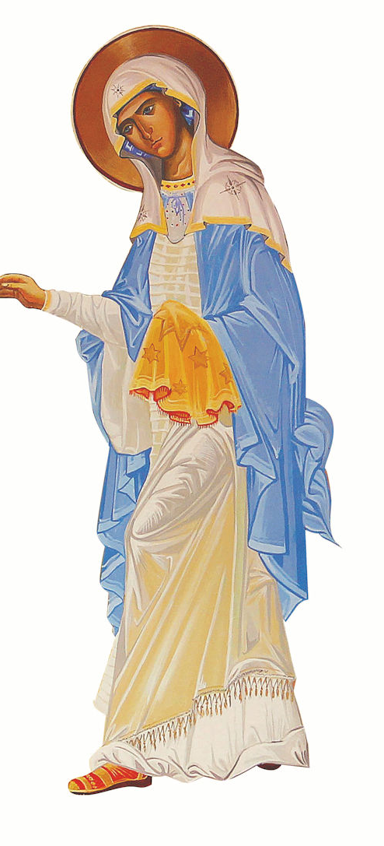

Ci lasciamo accompagnare nella novena in preparazione alla solennità dell’Immacolata Concezione di Maria da un grande maestro e nostro pastore, che si dichiarava felice di portare nel nome, preso al suo ingresso in monastero, il nome stesso della Vergine: padre Mariano Magrassi. Nel 1976, alla XXVII settimana liturgica nazionale, tenne una magistrale relazione da cui sono tratte le meditazioni per questa novena.

Egli si feceva - come suo solito - “voce della Chiesa” e sosteneva che «solo lei, la Chiesa, nella sua secolare instancabile amante contemplazione, è in grado di capire Maria... Guardando Maria, la Chiesa avverte di essere con lei una cosa sola; vede come in uno specchio la sua immagine ideale; vede il suo “dover essere” da cui la realtà è ancora lontana, e si sente spinta ad accelerare il passo nel cammino verso Cristo».

E aggiungeva: «La liturgia questo lo esprime scegliendo letture chiaramente ecclesiologiche: come quelle della donna che deve partorire (Ap 12) o della nuova Gerusalemme che scende dal cielo pronta come una sposa per le nozze (Ap 21). In quelle immagini la Chiesa sa di essere adombrata essa stessa; eppure - anzi, proprio per questo - sa che Maria vi è implicata in primo piano. Lei è “già” quella sposa pronta per le nozze dell’Agnello, che la Chiesa si sforza faticosamente di diventare. Proprio perché lì è adombrato il volto di una donna concreta, Maria, è più facile leggervi il volto di un’altra sposa che non è persona singola, ma la “moltitudo credentium”. Nelle orazioni c’è la stessa logica spirituale: è contemplando Maria immacolata che la Chiesa sente sorgere in sè il desiderio di essere “libera da ogni colpa”».

La novena è pensata per essere celebrata al di fuori della Messa (in caso contrario si proceda sapientemente ad eventuali integrazioni, potendo utilizzare i segni o il testo del commento, ma senza cambiare i testi liturgici del giorno).
I testi delle preghiere sono tutti presi dall’eucologia (collette o prefazi) del Messale mariano; per le letture bibliche si riportano, oltre alle citazioni, anche i testi per facilitare una loro dignitosa proclamazione.
Si abbia cura che i testi del commento, intrisi della spiritualità biblica e liturgica tipiche di Mons. Magrassi, siano letti con calma ed espressione, così da poterli gustare nella loro semplice profondità.
Dinanzi all’immagine della Beata Vergine si avrà cura di collocare dei fiori e una lampada ad olio che, ogni giorno della novena, sarà alimentata al momento dell’offerta dell’olio (per l’autenticità dei segni e la coerenza con le parole sarà bene non sostituire l’olio con cera liquida).
I canti siano scelti liberamente tra quelli conosciuti dalla comunità ma sarebbe opportuno conservare il canto del “Tota Pulchra”.

Schema della novena

Canto (scelto dal repertorio della comunità)
Mentre tutti cantano, colui che presiede si reca davanti all’immagine della Beata Vergine e introduce la preghiera.

Preghiera di Lode e Accensione della lampada

Cel. Santa Maria,
Madre di Dio e sorella nostra,
serva umile e sposa dell’Altissimo,
con supplica d’amore ti chiediamo,
volgi gli occhi tuoi misericordiosi su di noi,
affidàti dal Figlio alla tua cura materna.

Tutti Ti contempliamo, o tutta pura,
nell’angelico saluto portatore di parole divine
e di antiche promesse,
che annunciava ciò a cui venivi chiamata.
“Dio ha guardato l’umiltà della sua serva”, (cfr. 1,48)
o piena di grazia.

Sol. Tu hai dato alla luce,
il grande, il Figlio,
a lui appartiene il trono di Davide,
suo il regno della casa di Giacobbe, per sempre.
Noi ammiriamo, o tutta santa,
il tuo “Sì” verginale
che come casto talamo accoglie
la fecondità della Parola.
Lo Spirito, come velo nuziale, ti veste
e su di te si distende la potenza dell’Altissimo,
rendendoti Madre di Dio.

Tutti Guardiamo a te, o tutta bella,
e alle nozze con il giusto Giuseppe,
che non hanno diminuito la tua santità
ma hanno esaltato la tua bellezza
e arricchito di sponsalità lieta e confidente
la quotidianità della casa di Nazareth.

Sol. Come Madre, intercedi!
Quando le nostre suppliche, troppo stanche o distratte,
non sanno più guardare il Cielo e chiedere,
supplica tu per noi l’onnipotente
che riconosce in te la voce santa
della sua creatura finalmente obbediente.

Tutti Come Sorella, soccorrici!
Tu che conosci le gioie e le speranze,
i dolori e le angosce umane,
rendi lieve il nostro cammino,
e fa che rispondiamo anche noi,
con sapiente abbandono in Dio:
“avvenga per me secondo la tua parola”. (cfr. Lc 1,38)

Cel. Come Sposa, indicaci la Via!
Fa che guardiamo al tuo Figlio e amiamo anche noi,
con cuore indiviso e vita fedele,
lo Sposo redentore, unico e forte amante della Chiesa,
nato per dare la vita col suo sangue versato per noi,
sua Sposa.

Tutti Amen.

Accensione della lampada
Un fedele si avvicina all’immagine mariana e accende la lampada posta dinanzi mentre tutti cantano

Canone
Quindi colui che presiede si reca alla sede, e prosegue la celebrazione

Saluto

Cel. Nel nome del Padre e del Figlio e dello Spirito Santo.
Tutti Amen.

Cel. La grazia del Signore nostro Gesù Cristo,
l’amore di Dio Padre e la comunione dello Spirito Santo
sia con tutti voi.
Tutti E con il tuo spirito.

Orazione (dal Messale mariano, p.128)

Cel. Preghiamo.
Padre Santo,
con tutta la Chiesa noi ti lodiamo e ti benediciamo,
per la beata Vergine Maria.
Alle nozze di Cana, manifestò per i giovani sposi la sua materna sollecitudine.
Con la sua potenza supplice intervenne presso il Figlio
e ordinò ai servi di eseguirne i comandi:
si arrossano le anfore, si allietano i commensali,
e il convito nuziale diviene simbolo del banchetto
che ogni giorno Cristo prepara per la Chiesa.
Questo segno mirabile inaugura i tempi messianici:
preannunzia l'effusione dello Spirito
e anticipa la mistica ora in cui Cristo,
avvolto nella veste purpurea della passione,
si immola sulla croce per la Chiesa sua sposa.
Per questo mistero di salvezza,
a te, Padre ogni onore e gloria,
per tutti i secoli dei secoli. (Prefazio Messale Mariano, 1)
Tutti Amen.

Brano biblico (vedi ogni giorno)

Commento (vedi ogni giorno)

Silenzio

Breve riflessione

Intercessioni (vedi ogni giorno)

Canto
e offerta dell’incenso TOTA PULCHRA

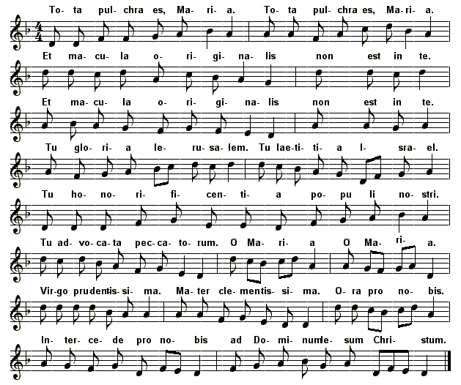

Tota pulchra es, María!
Tota pulchra es, María !
Et mácula originális non est in te.
Et mácula originális non est in te.

Tu glória Jerúsalem,
tu laetítia Israël,
tu honorificéntia pópuli nostri,
tu advocáta peccátorum.

O María,
o María !
Virgo prudentíssima
mater clementíssima,
ora pro nobis,
intercéde pro nobis
ad Dóminum Jesum Christum !

Orazione (vedi ogni giorno)

Canto finale (scelto dal repertorio della comunità)

I GIORNO
Dio l’ha pensata da sempre

Brano biblico

Dal Libro del Proverbi 8,22-31

Il Signore mi ha creato come inizio della sua attività,
prima di ogni sua opera, all'origine.
Dall'eternità sono stata formata,
fin dal principio, dagli inizi della terra.
Quando non esistevano gli abissi, io fui generata,
quando ancora non vi erano le sorgenti cariche d'acqua;
prima che fossero fissate le basi dei monti,
prima delle colline, io fui generata,
quando ancora non aveva fatto la terra e i campi
né le prime zolle del mondo.
Quando egli fissava i cieli, io ero là;
quando tracciava un cerchio sull'abisso,
quando condensava le nubi in alto,
quando fissava le sorgenti dell'abisso,
quando stabiliva al mare i suoi limiti,
così che le acque non ne oltrepassassero i confini,
quando disponeva le fondamenta della terra,
io ero con lui come artefice
ed ero la sua delizia ogni giorno:
giocavo davanti a lui in ogni istante,
giocavo sul globo terrestre,
ponendo le mie delizie tra i figli dell'uomo.

Commento

Dio ha conosciuto Maria da sempre e le ha assegnato un destino esaltante, prima di chiamarla all’esistenza e di colmarla di doni in vista della gloria. Già Dio la pensava quando non c’era nulla, “prima che fossero fissate le basi dei monti”. E quando Dio pone mano alla creazione, “quando fissa i cieli”, lei è là. Il testo parla immediatamente della Sapienza divina, poeticamente personificata come archetipo delle cose create.
La liturgia, con una trasposizione ardita, con quel tema canta Maria come punto di avvio del grande disegno di salvezza. Ella è un pensiero fisso nella mente di Dio, perché quando si tratterà di ricostruire il paradiso perduto, la prima cellula di questo mondo nuovo sarà appunto lei. Perciò associata a Cristo, Maria è il punto di gravitazione della storia salvifica... Il disegno di Dio ha nel Cristo il suo fulcro: in lui Dio dice la parola definitiva e compie il gesto più meraviglioso. Ma il Cristo senza la Vergine Madre non l’avremmo avuto... Insieme a Cristo, Maria è il “punto omega” verso cui la storia cammina.

Intercessioni

Cel. Insieme a Maria, Vergine Sposa e Madre, che per noi intercede presso Dio,
supplichiamo il Signore

Let. O Padre, la Vergine è alba del tuo eterno giorno,
immagine santa della nuova creazione:
Tutti rendici creature nuove che annunciano il prodigio
della tua vita in mezzo agli uomini e diffondono
la speranza nella piena vittoria sul peccato e sulla morte.

Let. Signore Gesù, tu sei il Figlio dell’Eterno-senza-tempo e sei venuto
nella nostra storia per liberare gli uomini dalla schiavitù del peccato:
Tutti fa’ che siamo pronti ad accoglierti, come la Vergine di Nazaret
che ti ha generato alla vita terrena.

Let. O Padre, ora la vita è tornata ad essere un unico principio,
le opposte parti sono riunite nella libera comunione:
Tutti fa’ che anche noi sappiamo vincere la tentazione del divisore,
che ci allontana dalla pienezza della vita in te.

Orazione

Cel. Eterno Padre,
hai posto nella Vergine Maria
il trono regale della tua Sapienza,
affinché dal suo grembo verginale
sorgesse la luce delle genti, Cristo tuo Figlio,
sacramento della nostra salvezza.
Egli, come sposo che esce dal talamo nuziale,
rifulge a noi, Salvatore e Signore,
e liberandoci dalle tenebre e dall'ombra di morte
ci introduce nel regno della sua inestinguibile luce.
Egli è Dio, e vive e regna con te,
nell'unità dello Spirito Santo,
per tutti i secoli dei secoli.
Tutti Amen.

II GIORNO
È la “figlia di Sion” che realizza la vocazione di Israele

Brano biblico

Dal libro del profeta Sofonia 3,14-20

Rallégrati, figlia di Sion,
grida di gioia, Israele,
esulta e acclama con tutto il cuore,
figlia di Gerusalemme!
Il Signore ha revocato la tua condanna,
ha disperso il tuo nemico.
Re d'Israele è il Signore in mezzo a te,
tu non temerai più alcuna sventura.
In quel giorno si dirà a Gerusalemme:
"Non temere, Sion, non lasciarti cadere le braccia!
Il Signore, tuo Dio, in mezzo a te
è un salvatore potente.
Gioirà per te,
ti rinnoverà con il suo amore,
esulterà per te con grida di gioia".
"Io raccoglierò gli afflitti,
privati delle feste e lontani da te.
Sono la vergogna che grava su di te.
Ecco, in quel tempo io mi occuperò
di tutti i tuoi oppressori.
Soccorrerò gli zoppicanti, radunerò i dispersi,
li farò oggetto di lode e di fama
dovunque sulla terra sono stati oggetto di vergogna.
In quel tempo io vi guiderò,
in quel tempo vi radunerò
e vi darò fama e lode
fra tutti i popoli della terra,
quando, davanti ai vostri occhi,
ristabilirò le vostre sorti", dice il Signore.

Commento

Israele, lo sappiamo, è la preistoria della Chiesa: lo strumento scelto da Dio per preparare la salvezza. La sua storia si presenta, tutto sommato, come fallimentare: la permanente tendenza idolatrica sfocia spesso in una infedeltà al Dio unico, che la Bibbia qualifica come un adulterio - la promessa messianica si degrada ai suoi occhi in attesa di beni temporali e di prestigio politico - l’alleanza che faceva di Israele uno strumento per la salvezza di tutti, è concepita come un privilegio legato alla razza, che lo chiude in un ghetto. Eppure, in definitiva, la pedagogia di Dio non è messa in scacco. La ricchezza spirituale di Israele si raccoglie in un piccolo “resto”: sono gli “anawim”, i poveri che tutto aspettano da Dio e si aprono confidenti ai suoi doni. Un versetto del salterio sembra definire la pietà: “Sta’ in silenzio davanti al Signore e spera in lui” (Sal 37, 7). Ora la più pura religiosità degli “anawim” si concentra in Maria: un’anima libera e immensamente aperta, in cui tutte le fibre attendono il Signore. Per questo, Dio si donerà a lei come a nessun altro. Sarà la terra - quasi un angolo del paradiso primitivo - in cui avverrà l’appuntamento meraviglioso del Redentore con l’umanità in attesa.
Lei è la vergine fedele che riscatta tutte le infedeltà di Israele; distaccata da tutto ha desiderato solo la grazia, e ne è stata piena; accettando che il suo cuore si allargasse alle estremità del mondo, ha fatto sfociare la razza israelitica nell’umanità. Si può dire in definitiva che la missione di Israele era di produrre Maria: e dal momento che dal ceppo di Iesse sboccia questo fiore, tutta la vicenda di Israele è riscattata dal fallimento. Basta lei ad assicurare il successo del piano divino. Per questo san Luca la personifica discretamente con la “figlia di Sion”. E’ la “figlia di Sion”, nel cui parto la beata speranza verrà alla luce, nel cui seno Dio verrà ad abitare come in una nuova Arca. Le premesse della Chiesa in lei sono poste. Maria è il punto di arrivo dell’antica comunità messianica; e insieme è il punto di partenza della Chiesa, Popolo di Dio secondo lo Spirito.

Intercessioni

Cel. Insieme a Maria, Vergine Sposa e Madre, che per noi intercede presso Dio,
supplichiamo il Signore

Let. O Padre, tu hai scelto una ragazza di Nazaret per portare a compimento
le attese dei secoli e fare sorgere nel mondo il sole di giustizia:
Tutti rendi semplici i nostri cuori, docili al tuo disegno di salvezza.

Let. Gesù, Figlio di Dio, tu sei stato la speranza dei profeti,
che hanno parlato di te nell’attesa della tua venuta:
Tutti vieni a portare a tutto il mondo la gioia della tua salvezza.

Let. O Padre, ti preghiamo per la tua Chiesa,
popolo in cammino verso il tuo Regno:
Tutti come la Vergine Maria, fa’ che sia attenta a te
che parli a noi lungo la storia e per mezzo dei profeti del nostro tempo.

Orazione

Cel. Dio onnipotente ed eterno,
Tu hai stabilito in Maria di Nazaret
il culmine della storia del popolo eletto e l'inizio della Chiesa,
per manifestare a tutte le genti che la salvezza viene da Israele
e da quella stirpe prescelta scaturisce la tua nuova famiglia.
È figlia di Adamo per la nascita
colei che nella sua innocenza riparò la colpa di Eva;
è discendente di Abramo per la fede
colei che credendo divenne madre;
è pianta della radice di lesse la Vergine dal cui grembo
è germogliato il fiore Cristo Gesù salvatore del mondo,
tuo Figlio, che è Dio, e vive e regna con te,
nell'unità dello Spirito Santo,
per tutti i secoli dei secoli.
Tutti Amen.

III GIORNO
Nella sua concezione e nel suo “si” nasce la Chiesa

Brano biblico

Dal Vangelo secondo Luca 1,26-38

Al sesto mese, l'angelo Gabriele fu mandato da Dio in una città della Galilea, chiamata Nàzaret, a una vergine, promessa sposa di un uomo della casa di Davide, di nome Giuseppe. La vergine si chiamava Maria. Entrando da lei, disse: "Rallégrati, piena di grazia: il Signore è con te".
A queste parole ella fu molto turbata e si domandava che senso avesse un saluto come questo. L'angelo le disse: "Non temere, Maria, perché hai trovato grazia presso Dio. Ed ecco, concepirai un figlio, lo darai alla luce e lo chiamerai Gesù. Sarà grande e verrà chiamato Figlio dell'Altissimo; il Signore Dio gli darà il trono di Davide suo padre ³³e regnerà per sempre sulla casa di Giacobbe e il suo regno non avrà fine".
Allora Maria disse all'angelo: "Come avverrà questo, poiché non conosco uomo?". Le rispose l'angelo: "Lo Spirito Santo scenderà su di te e la potenza dell'Altissimo ti coprirà con la sua ombra. Perciò colui che nascerà sarà santo e sarà chiamato Figlio di Dio. Ed ecco, Elisabetta, tua parente, nella sua vecchiaia ha concepito anch'essa un figlio e questo è il sesto mese per lei, che era detta sterile: nulla è impossibile a Dio". Allora Maria disse: "Ecco la serva del Signore: avvenga per me secondo la tua parola". E l'angelo si allontanò da lei.

Commento

“In lei hai segnato l’inizio della Chiesa, sposa di Cristo senza macchia e senza ruga, splendente di bellezza”. Ciò può essere espresso semplicemente così: dal momento che c’è lei, la Chiesa è in atto, già dotata di tutto il fascino della sua bellezza. Questa grazia iniziale è un dono gratuito con cui Dio l’ha prevenuta, volendo preparare al suo Figlio un “paradiso di carne”...
Ma viene il momento in cui è chiamata a dare il suo libero consenso al progetto di Dio... Il “fiat” in risposta all’angelo è un “sì” senza riserve che scaturisce dal fondo dell’essere, nella libertà dell’amore. Quel “sì” Dio lo attendeva, perché è suo stile offrire i suoi doni e proporre il suo piano, non imporlo. Drammatizzando, san Bernardo vede tutta l’umanità sospesa al labbro di Maria: dillo, o Vergine, il tuo “sì”. Al di là della retorica, c’è qualcosa di molto vero in quella pagina; è a nome della Chiesa e dell’umanità intera che Maria accetta la divina proposta. E’ difficile esagerare la portata ecclesiale di quel momento a cui era sospesa la stessa esistenza della Chiesa. Maria incarna il disegno divino di associare l’uomo all’opera della sua salvezza. E questo non ci porta nel mistero della Chiesa?

Intercessioni

Cel. Insieme a Maria, Vergine Sposa e Madre, che per noi intercede presso Dio,
supplichiamo il Signore

Let. O Padre, per il “sì” della Vergine si è compiuto il tempo atteso dai secoli
ed è sorto sul mondo il sole che illumina ogni vivente:
Tutti donaci di camminare alla sua luce, perché nessuno
sia schiavo del peccato ma viva della gioiosa libertà dei tuoi figli.

Let. Signore Gesù, nel “sì” della Vergine si è compiuto il prodigio
che l’umanità attendeva fin dalle origini:
Tutti fa’ che la nostra vita sia una sola cosa con te nel Padre,
fino a che spunterà l’alba dei nuovi cieli e della terra nuova,
dove vivremo pienamente nell’abbondanza del tuo dono di immortalità.

Let. O Padre, per il tuo Figlio Gesù Cristo hai trovato nella Vergine Maria
la terra fertile che poteva generarlo al mondo:
Tutti manda su di noi il tuo Spirito Santo, perché siamo sempre attenti
alla tua Parola di vita e di salvezza.

Orazione

Cel. Dio onnipotente ed eterno,
la beata Vergine Maria, adombrata dallo Spirito Santo,
generò dal grembo verginale il tuo Verbo fatto uomo,
Gesù Cristo, fonte d'acqua viva,
in cui l'umanità intera può saziare l'ardente sete di comunione e di amore.
Anche la Chiesa offre a tutti gli uomini con i sacramenti della nuova alleanza
le acque pure e salutari che sgorgano dal costato del Redentore,
perché attingendo con fede a questa sorgente inesauribile,
siano colmati del tuo Spirito e incontrino lo stesso Cristo Salvatore.
Egli è Dio e vive e regna con te, nell'unità dello Spirito Santo,
per tutti i secoli dei secoli.
Tutti Amen.

IV GIORNO
A Cana e sotto la croce pienamente associata al Redentore

Brano biblico

Dal Vangelo secondo Giovanni 2,1-12

Il terzo giorno vi fu una festa di nozze a Cana di Galilea e c'era la madre di Gesù. Fu invitato alle nozze anche Gesù con i suoi discepoli. Venuto a mancare il vino, la madre di Gesù gli disse: "Non hanno vino". E Gesù le rispose: "Donna, che vuoi da me? Non è ancora giunta la mia ora". Sua madre disse ai servitori: "Qualsiasi cosa vi dica, fatela".
Vi erano là sei anfore di pietra per la purificazione rituale dei Giudei, contenenti ciascuna da ottanta a centoventi litri. E Gesù disse loro: "Riempite d'acqua le anfore"; e le riempirono fino all'orlo. Disse loro di nuovo: "Ora prendetene e portatene a colui che dirige il banchetto". Ed essi gliene portarono. Come ebbe assaggiato l'acqua diventata vino, colui che dirigeva il banchetto - il quale non sapeva da dove venisse, ma lo sapevano i servitori che avevano preso l'acqua - chiamò lo sposo e gli disse: "Tutti mettono in tavola il vino buono all'inizio e, quando si è già bevuto molto, quello meno buono. Tu invece hai tenuto da parte il vino buono finora".
Questo, a Cana di Galilea, fu l'inizio dei segni compiuti da Gesù; egli manifestò la sua gloria e i suoi discepoli credettero in lui. Dopo questo fatto scese a Cafàrnao, insieme a sua madre, ai suoi fratelli e ai suoi discepoli. Là rimasero pochi giorni.

Commento

Il Vangelo ci viene incontro con due incomparabili pagine di Giovanni: il racconto delle nozze di Cana e la consegna di Giovanni alla Madre e della Madre a Giovanni dall’alto della Croce. Senza dubbio i due momenti sono collegati: lo dice la menzione della sua “ora” nella cornice festosa di Cana: l’ora è quella decisiva della sua elevazione sulla croce. Cana segna un culmine nel vangelo di Giovanni: Gesù vi compie il primo “segno” e “da quel giorno i discepoli credettero in lui”: nasce la fede. Poteva mancare Maria in un momento così decisivo? “C’era la Madre di Gesù”, annota Giovanni. I tre termini delle nozze, del banchetto, e del vino sono tipicamente messianici. Il banchetto è un segno della venuta del Regno. Il vino è il segno della benedizione di Dio ed è segno del mondo nuovo che Cristo inaugura. Tutto evoca irresistibilmente le parole dell’Apocalisse: “Sono giunte le nozze dell’Agnello; la sposa è pronta” (Ap 19, 7).
La presenza di Maria in questa cornice assume rilievo da due fatti: non è confusa nel gruppo dei discepoli, ma sta a parte; non assiste passivamente come i Dodici, ma interviene con un ruolo decisivo. Quando chiede il segno, ottiene dal Cristo una risposta misteriosa: “Che ho da fare con te, o donna?”. Comunque lo si intenda, il testo precisa una distanza tra Cristo e la Madre. Inoltre l’appellativo di “Donna”, che ritroveremo alla Croce, e che sostituisce quello familiare di “madre”, assume un tono solenne ed enfatico. Maria è invitata ad uscire dalla sua situazione umana di mamma di Gesù, per assumere un ruolo ben più grande nella comunità dei credenti. Il Signore mette in secondo piano i legami di parentela umana, per indicare a Maria la sua funzione definitiva di Donna credente e di Madre spirituale nel seno della Chiesa.
Per questo soggiunge: “Non è ancora giunta la mia ora!. Quando quest’ora suprema giunge, ai piedi della Croce, allora questa funzione di Maria appare in piena luce: “Figlio, ecco tua Madre”. Si noterà che scocca qui l’ora solenne in cui la Chiesa è formata. L’acqua e il sangue che sgorgano dal cuore squarciato sono simbolo trasparente del Battesimo e dell’Eucaristia, attraverso i quali la Chiesa dovrà esercitare la sua funzione materna, rigenerando gli uomini alla vita del Risorto. E Maria, in piedi, “icona”. E’ là a cogliere i frutti della Redenzione, per gli uomini di tutti i tempi. “Venuta l’ora”, la figlia di Sion, che aveva partorito il Cristo, genera nel dolore i figli della Chiesa. Per questo Gesù la guarda e le dice: “Donna, ecco tuo Figlio”. In quel momento decisivo, Maria scruta fino in fondo la sua vocazione nuova: quella di madre spirituale nella Chiesa-Madre.

Intercessioni

Cel. Insieme a Maria, Vergine Sposa e Madre, che per noi intercede presso Dio,
supplichiamo il Signore

Let. O Padre, la passione del tuo Figlio ha donato al mondo la salvezza
e per i suoi meriti hai preservato la Vergine Maria da ogni colpa:
Tutti fa’ che le nostre vite siano irreprensibili davanti a te
perché possiamo giungere anche noi alla gloria del cielo.

Let. Signore Gesù, tu sei il salvatore del mondo
e con la tua croce hai spalancato agli uomini le porte del tuo Regno:
Tutti fa’ che restiamo sempre sotto la tua croce, come tua madre, che ha saputo condividere con te il mistero della morte che genera la vita.

Let. O Padre, che nell’opera di redenzione del tuo Figlio Gesù,
salvatore del mondo, hai associato Maria sua madre:
Tutti fa’ che non indietreggiamo davanti alla tribolazione, ma che compiamo con coraggio e fiducia ciò che manca alla passione di Cristo.

Orazione

Cel. O Dio,
nella tua amorosa provvidenza
hai voluto la Madre accanto alla croce del Figlio,
per dare compimento alle antiche profezie
e inaugurare una nuova scuola di vita.
In lei è apparsa la nuova Eva:
come una donna ci condusse alla morte, così una donna ci guida alla vita.
In lei si attua il mistero della Madre Sion,
che in un unico abbraccio accoglie tutti gli uomini,
riuniti in virtù del sangue di Cristo.
In lei, Vergine intrepida,
la Chiesa contempla la propria immagine di sposa
mai atterrita dalle minacce, né travolta dalle persecuzioni,
che conserva intatta la fede data allo Sposo,
il Signore Gesù Cristo, tuo Figlio, che è Dio,
e vive e regna con te, nell'unità dello Spirito Santo,
per tutti i secoli dei secoli.
Tutti Amen.

V Giorno
Primizia e immagine della Chiesa

Brano biblico

Dal libro dell’Apocalisse di san Giovanni apostolo 21,1-5

E vidi un cielo nuovo e una terra nuova: il cielo e la terra di prima infatti erano scomparsi e il mare non c'era più. E vidi anche la città santa, la Gerusalemme nuova, scendere dal cielo, da Dio, pronta come una sposa adorna per il suo sposo. Udii allora una voce potente, che veniva dal trono e diceva: "Ecco la tenda di Dio con gli uomini! Egli abiterà con loro ed essi saranno suoi popoli ed egli sarà il io con loro, il loro Dio. E asciugherà ogni lacrima dai loro occhi e non vi sarà più la morte né lutto né amento né affanno, perché le cose di prima sono passate". E Colui che sedeva sul trono disse: "Ecco, io faccio nuove tutte le cose". E soggiunse: "Scrivi, perché queste parole sono certe e vere".

Commento

“In lei, primizia e immagine della Chiesa, hai rivelato il compimento del mistero di salvezza e fai risplendere per il tuo popolo, pellegrino sulla terra, un segno di consolazione e di sicura speranza”. Così leggiamo nel prefazio della festa dell’Assunta. Senza alcun dubbio cogliamo qui un’eco orante di uno dei più bei passi del Concilio: “La Madre di Gesù, come in cielo, glorificata ormai nel corpo e nell’anima, è l’immagine e la primizia della Chiesa che dovrà avere il suo compimento nell’età futura, così sulla terra brilla come un segno di sicura speranza e di consolazione per il popolo di Dio in marcia, fino a quando non verrà il giorno del Signore” (cfr 2 Pt 3, 10) (LG 68).
Per cogliere la portata di questi testi bisogna comprendere il dramma della Chiesa, che è in tensione tra il già e il non ancora. Nata dalla Pasqua di Cristo, essa vive del Risorto; agisce in suo nome e reca agli uomini il suo vangelo e la sua grazia. E’ già “il Regno”, ma solo “in germe”: il Regno in essa si sta costruendo, ma non è ancora compiuto. La sua identità con Cristo non è ancora totale; la forza della risurrezione non la impregna ancora completamente. E’ santa e insieme peccatrice, perché appesantita da tutti i nostri peccati: non potrebbe essere altrimenti se la Chiesa è il “noi” dei cristiani. La nostra è ancora un’esistenza “nella carne” (cfr 2 Cor 5, 6-10): siamo in esilio lontano dal Signore e camminiamo nella fede. Chi cammina non ha ancora raggiunto la meta. Questa è l’antinomia più radicale della Chiesa. Ma in Maria non ce n’è traccia… Lei è “già” quel “mondo nuovo” verso cui la Chiesa faticosamente cammina, guardando a lei, per conformarsi al suo Sposo.

Intercessioni

Cel. Insieme a Maria, Vergine Sposa e Madre, che per noi intercede presso Dio,
supplichiamo il Signore

Let. O Padre, la missione del tuo Figlio non è stata un diminuire l’umano,
perché fiorisse la vita divina, ma un perfezionare l’opera della creazione:
Tutti liberaci dalla tentazione di cercarti soltanto nel cielo e facci comprendere il mistero della nuova creazione iniziata in Gesù Cristo.

Let. Gesù, in te hanno trovato compimento tutte le attese di liberazione
e di salvezza, in te sono iniziati i tempi nuovi per la storia dell’uomo:
Tutti mentre adoriamo questo mistero di grazia e di amore,
rinnova in noi la forza di collaborare al progetto divino di salvezza.

Let. O Padre, che hai reso Maria docile alla voce dello Spirito,
prima discepola della nuova legge :
Tutti prendi possesso dei nostri cuori,
perché tutta la nostra vita sia conforme ai tuoi insegnamenti.

Orazione

Cel. Dio onnipotente ed eterno,
Tu hai dato al Cristo, autore della nuova alleanza,
Maria di Nazaret come madre e cooperatrice:
in lei sono le primizie del nuovo Israele.
Concepita senza peccato e piena di ogni dono di grazia,
Maria è la vera donna nuova, prima discepola della nuova legge:
donna lieta nel tuo servizio, docile alla voce dello Spirito,
sollecita custode della tua parola;
donna beata per la fede, benedetta nella prole, esaltata fra gli umili;
donna forte nella prova, fedele accanto alla croce, gloriosa nel suo transito al cielo.
Per il nostro Signore Gesù Cristo, tuo Figlio, che è Dio,
e vive e regna con te, nell'unità dello Spirito Santo,
per tutti i secoli dei secoli.
Tutti Amen.

VI Giorno
Nostra Signora dell’Avvento

Brano biblico

Dal vangelo secondo Luca 1,39-47

In quei giorni Maria si alzò e andò in fretta verso la regione montuosa, in una città di Giuda. Entrata nella casa di Zaccaria, salutò Elisabetta. Appena Elisabetta ebbe udito il saluto di Maria, il bambino sussultò nel suo grembo . Elisabetta fu colmata di Spirito Santo ed esclamò a gran voce: "Benedetta tu fra le donne e benedetto il frutto del tuo grembo! A che cosa devo che la madre del mio Signore venga da me? Ecco, appena il tuo saluto è giunto ai miei orecchi, il bambino ha sussultato di gioia nel mio grembo . E beata colei che ha creduto nell'adempimento di ciò che il Signore le ha detto".
Allora Maria disse: "L'anima mia magnifica il Signore e il mio spirito esulta in Dio, mio salvatore”.

Commento

A questo punto viene allora da chiedersi: La Vergine si trova solo alle “fonti” della Chiesa come uno splendido punto di partenza e alla fine del cammino come termine ideale verso cui la Chiesa si affretta? E che ne è del presente? La Chiesa è realtà viva di oggi: vive, lotta e cresce inserita nel mondo di quaggiù. La Vergine rimane lassù ad aspettarci, in attesa che “passi la scena di questo mondo”? No.
In un bel discorso dell’Anno Santo 1975, Paolo VI ha detto: “Rendiamoci conto che la Madonna è presente nella nostra vita, è presente nel mistero di Cristo, nel mistero della Chiesa, è presente in questa attualità del mistero di Cristo che siamo noi, che è la storia che viviamo”.
Mi piace vederla come Nostra Signora dell’Avvento. Non a caso ella ha un posto privilegiato in quel tempo liturgico. Ora è noto a tutti che l’Avvento non è solo preparazione spirituale alla celebrazione del Natale. E’, prima ancora, una corsa incontro alla venuta del Signore, che verrà alla fine per consegnare il Regno al Padre. Quelle quattro settimane sono un simbolo dell’intervallo che va dalla nascita del Signore alla sua apparizione gloriosa. E colei che ha preparato la sua venuta nella carne, continua a preparare la sua progressiva venuta nelle anime, nella Chiesa, nel mondo. Il suo posto è di essere là dove Cristo non è ancora, per preparargli la strada.
Non dobbiamo pensare che essa sia stata più presente al primo avvento di Cristo nella carne, di quello che non è ora per il suo avvento nella Chiesa e nelle anime. Di Cristo Paolo dice che con la risurrezione è diventato “spirito vivificante”, capace cioè di animare con la sua vita di Risorto tutto l’universo. I condizionamenti terrestri, cui era sottoposta la sua vita prima della Pasqua, cadono: è come il rompersi di una diga, che permette alla grazia di Cristo di inondare il mondo. E della Vergine non si può dire qualcosa di analogo? Finché è vissuta quaggiù, la sua influenza in ordine alla salvezza si è limitata ad un angolo della Palestina e a un gruppo ristretto di discepoli. Ora che è gloriosa accanto al suo Figlio, la sua maternità feconda si trova dilatata e raggiunge i confini della Chiesa e del mondo. Tutti ne beneficiamo.
Intercessioni

Cel. Insieme a Maria, Vergine Sposa e Madre, che per noi intercede presso Dio,
supplichiamo il Signore

Let. O Padre, gloria di Israele, in Cristo che è venuto e che viene
il mondo attende il compimento definitivo delle tue promesse:
Tutti prendi possesso dei nostri cuori,
perché tutta la nostra vita sia animata dalla sua presenza.

Let. Signore Gesù, Figlio di Dio, tu sei stato l’esultanza di Giovanni Battista,
che ti ha sentito venire nel grembo di tua madre:
Tutti fa’ che la Chiesa esulti per la tua presenza e, nell’attesa della tua venuta nella gloria, porti a tutti la gioia della tua salvezza.

Let. O Padre, che hai reso Maria terra fertile e feconda
per far germogliare in lei il frutto della pace :
Tutti dona il tuo soccorso e la tua consolazione a quanti nel mondo
patiscono persecuzioni, ingiustizie e violenze.

Orazione

Cel. Dio onnipotente ed eterno,
Tu ci hai dato nella Chiesa nascente
un esempio mirabile di concordia e di orazione:
la Madre di Gesù, unita agli Apostoli in preghiera unanime.
La Vergine Figlia di Sion, che aveva atteso pregando la venuta di Cristo,
invoca con intense suppliche lo Spirito promesso.
Lei che nella incarnazione del Verbo fu adombrata dalla tua potenza,
è di nuovo colmata del tuo Dono al sorgere del nuovo Israele.
Vigile nell'orazione, ardente nella carità,
è divenuta modello della Chiesa, che animata dal tuo Spirito,
attende vegliando il secondo avvento del Signore,
Gesù Cristo, tuo Figlio, che è Dio,
e vive e regna con te, nell'unità dello Spirito Santo,
per tutti i secoli dei secoli.
Tutti Amen.

VII Giorno
Vergine Madre

Brano biblico

Dal libro dell’Apocalisse di san Giovanni apostolo 12,1-3.7-12.17

Un segno grandioso apparve nel cielo: una donna vestita di sole, con la luna sotto i suoi piedi e, sul capo, una corona di dodici stelle. Era incinta, e gridava per le doglie e il travaglio del parto. Allora apparve un altro segno nel cielo: un enorme drago rosso, con sette teste e dieci corna e sulle teste sette diademi.
Scoppiò quindi una guerra nel cielo: Michele e i suoi angeli combattevano contro il drago. Il drago combatteva insieme ai suoi angeli, ma non prevalse e non vi fu più posto per loro in cielo. E il grande drago, il serpente antico, colui che è chiamato diavolo e il Satana e che seduce tutta la terra abitata, fu precipitato sulla terra e con lui anche i suoi angeli. Allora udii una voce potente nel cielo che diceva: "Ora si è compiuta la salvezza, la forza e il regno del nostro Dio e la potenza del suo Cristo, perché è stato precipitato l'accusatore dei nostri fratelli, colui che li accusava davanti al nostro Dio giorno e notte. Ma essi lo hanno vinto grazie al sangue dell'Agnello e alla parola della loro testimonianza, e non hanno amato la loro vita fino a morire. Esultate, dunque, o cieli e voi che abitate in essi. Ma guai a voi, terra e mare, perché il diavolo è disceso sopra di voi pieno di grande furore, sapendo che gli resta poco tempo".
Allora il drago si infuriò contro la donna e se ne andò a fare guerra contro il resto della sua discendenza, contro quelli che custodiscono i comandamenti di Dio e sono in possesso della testimonianza di Gesù.

Commento

Il simbolismo di questa pagina dell’Apocalisse richiama la “figlia di Sion” che personifica il Popolo eletto, e poi la Chiesa in cui Israele va a sfociare. La Donna-Popolo è incinta: deve partorire la salvezza messianica nella sofferenza. I travagli della storia sacra vi sono adombrati. Poi si fa un balzo innanzi: “E’ come – ha scritto Max Thurian – se su di una immagine immensa, ma un poco sfocata, si profilasse d’un tratto un viso preciso”: è il volto della Vergine. E poi Maria diventa la Donna-Chiesa e la sua maternità diventa quella spirituale della Chiesa, che continua a partorire le membra di quel corpo, di cui la Vergine ha partorito il capo. E’ classico il raffronto tra il seno di Maria e il fonte battesimale… Si potrebbe pensare a un semplice parallelismo, ma è molto di più. Lo dice una celebre affermazione di Isacco della Stella: “Maria senza alcun peccato fornisce al corpo mistico il suo capo; la Chiesa; la Chiesa… dona a questo capo il suo corpo. L’una e l’altra sono dunque Madre del Cristo: ma nessuna delle due lo partorisce tutto intero senza l’altra”.
“L’azione della Chiesa nel mondo – dice Paolo VI – è come un prolungamento della sollecitudine di Maria”. Vorrei precisare: non nel senso che la Chiesa fa oggi quello che Maria ha fatto ieri, ma nel senso che Maria opera oggi all’interno della Chiesa, e fa ora per le membra quello che ha fatto allora per il Capo. “Veramente Madre delle membra – dice Agostino – perché cooperò con la carità alla nascita dei fedeli della Chiesa, i quali di quel capo sono le membra”. “non si può parlare della Chiesa se non vi è presente Maria”, ha detto molto bene Cromazio di Aquileia. Maria ha una parte eminente nella maternità spirituale della Chiesa. Non è solo Madre della Chiesa; è pure Madre nella Chiesa…
Una sola Vergine-Madre di cui siamo tutti figli, che dopo averci generati ci educa alla fede e forma in noi “i lineamenti del suo Figlio” finché non giungiamo a riprodurne l’immagine. Su quelle ginocchia materne, che sono ad un tempo di Maria e della Chiesa, tutto abbiamo imparato.

Intercessioni

Cel. Insieme a Maria, Vergine Sposa e Madre, che per noi intercede presso Dio,
supplichiamo il Signore

Let. O Padre, che hai scelto come dimora per il tuo Figlio
il grembo della Vergine Maria:
Tutti per il dono dello Spirito, purifica le nostre vite
perché siamo veri discepoli del Risorto.

Let. Signore Gesù, che hai donato a noi come eredità preziosa
la Vergine Maria nostra Madre:
Tutti fa’ che tutti i membri del tuo Corpo e suoi figli adottivi,
obbedendo ai richiami della Madre, custodiscano le tue parole.

Let. O Padre, nel mistero dell’Incarnazione,
Maria è divenuta Madre di Dio e nostra:
Tutti per questo miracolo del tuo amore, purificaci da ogni infedeltà
perché diventiamo degni di accoglierti in noi
insieme al tuo Figlio divino e allo Spirito Santo.

Orazione

Cel. Dio onnipotente ed eterno,
nella beata Vergine Maria tu offri alla Chiesa
una purissima immagine della sua missione materna e della sua gloria futura:
vergine illibata per l'integrità della fede;
sposa indissolubilmente unita al Cristo nel gaudio e nel dolore;
madre feconda per opera dello Spirito,
teneramente sollecita del bene di tutti i suoi figli;
regina adorna dei gioielli delle virtù, rivestita di sole,
coronata di stelle, splendente della gloria del suo Signore,
che vive e regna con te, nell'unità dello Spirito Santo,
per tutti i secoli dei secoli.
Tutti Amen.

VIII Giorno
Tempio di Dio

Brano biblico

Dal primo libro dei Re 8,1-7.9-11

Salomone allora convocò presso di sé in assemblea a Gerusalemme gli anziani d'Israele, tutti i capitribù, i prìncipi dei casati degli Israeliti, per fare salire l'arca dell'alleanza del Signore dalla Città di Davide, cioè da Sion. Si radunarono presso il re Salomone tutti gli Israeliti nel mese di Etanìm, cioè il settimo mese, durante la festa. Quando furono giunti tutti gli anziani d'Israele, i sacerdoti sollevarono l'arca e fecero salire l'arca del Signore, con la tenda del convegno e con tutti gli oggetti sacri che erano nella tenda; li facevano salire i sacerdoti e i leviti. Il re Salomone e tutta la comunità d'Israele, convenuta presso di lui, immolavano davanti all'arca pecore e giovenchi, che non si potevano contare né si potevano calcolare per la quantità. I sacerdoti introdussero l'arca dell'alleanza del Signore al suo posto nel sacrario del tempio, nel Santo dei Santi, sotto le ali dei cherubini. Difatti i cherubini stendevano le ali sul luogo dell'arca; i cherubini, cioè, proteggevano l'arca e le sue stanghe dall'alto. Nell'arca non c'era nulla se non le due tavole di pietra, che vi aveva deposto Mosè sull'Oreb, dove il Signore aveva concluso l'alleanza con gli Israeliti quando uscirono dalla terra d'Egitto. Appena i sacerdoti furono usciti dal santuario, la nube riempì il tempio del Signore, e i sacerdoti non poterono rimanervi per compiere il servizio a causa della nube, perché la gloria del Signore riempiva il tempio del Signore.

Commento

Si sa che il tempio è il luogo della presenza di Dio. La storia del tempio è legata alle iniziative gratuite di Dio per instaurare la sua presenza in mezzo agli uomini. Le tappe salienti di questa economia sono presto delineate: la tenda del deserto, che una nube luminosa avvolge e copre della sua ombra, mentre la gloria di Dio la riempie, sicché Mosè non vi può entrare; il tempio di Gerusalemme, che custodisce nel “Santo dei santi” l’Arca dell’alleanza, sgabello su cui si posano i piedi del Signore; l’umanità del Figlio di Dio, nuova tenda ove abita la gloria “corporalmente”, cioè la pienezza della grazia e della verità; la Chiesa, Corpo di Cristo, abitata dallo Spirito Santo; l’anima di ogni credente, che porta Dio in sé e lo deve glorificare.
Ancora una volta tutti questi sensi trovano in Maria una superiore convergenza. E’ il vangelo stesso a sottolinearlo discretamente. L’angelo Gabriele dice: “Lo Spirito Santo scenderà su di te: su di te stenderà la sua ombra la potenza dell’Altissimo” (Lc 1, 35). C’è lo stesso termine usato nell’Esodo per indicare la nube che si posa sulla tenda della riunione. La nube luminosa viene qui personalizzata e si chiama lo Spirito Santo. In lui è la gloria di Dio che si posa su Maria e la riempie. Se il Corpo di Gesù che si formerà in lei è l’arca della divina presenza, Maria è il tabernacolo che lo ospita… Maria portava in sé il corpo del Figlio di Dio, come l’Arca portava la presenza di Jahwé. Maria è dunque tempio, come in modo imperfetto lo fu Israele; come più pienamente lo è la Chiesa e, nella Chiesa, ogni cristiano. Ma essa lo è nel modo più perfetto e più puro, perché mai è esistita una creatura santa come lei…
Edificandosi in tempio santo, la Chiesa offre al mondo la presenza di Cristo. E’ questa la sua funzione: essere il “sacramento” del Salvatore: “sacramento dell’incontro con Dio”. Mosè entrava nella tenda, e là entrava in conttato con la “gloria”: Jawhé gli parlava come un amico parla al suo amico. Il pio israelita entrava nel tempio di Gerusalemme, e là incontrava il Signore. Il cristiano lo incontra vivamente nella Chiesa e, più ancora, vivendo la Chiesa… Sappiamo che l’intera Chiesa è “sacramento”: infatti come la “shekinah” riempiva il tempio, così la gloria del Risorto riempie la Chiesa. Ma per incontrare questa “gloria” bisogna oltrepassare la soglia del segno ed entrare nel mistero: e non lo sapremo fare, se non sarà Maria a condurci per mano incontro al Signore. Lei è “mistagoga” come nessun altro, perché il suo posto è nel cuore della Chiesa.

Intercessioni

Cel. Insieme a Maria, Vergine Sposa e Madre, che per noi intercede presso Dio,
supplichiamo il Signore

Let. O Padre, fin dall’origine tu hai liberato la vergine Maria da ogni colpa
e da ogni infedeltà, perché fosse degna dimora del tuo Figlio Gesù:
Tutti prendi possesso di noi con l’effusione dello Spirito Santo,
perché siamo luoghi d’incontro dell’umano con il divino.

Let. Signore Gesù, tu sei la pietra angolare dell’edificio spirituale
costruito sul fondamento degli apostoli
Tutti fa’ che la Chiesa sia tempio vivo attorno a Maria, tua Madre,
comunità in preghiera che attende il giorno in cui tornerai nella gloria.

Let. O Padre, tu cerchi adoratori in spirito e verità,
Tutti fa’ che tutti coloro che hanno riconosciuto in Gesù Cristo
il tuo dono di vita, abbiano un cuore solo e un’anima sola,
come la comunità del cenacolo, radunata attorno alla Vergine Maria.

Orazione

Cel. Dio onnipotente ed eterno,
con l'azione misteriosa dello Spirito
tu ti prepari nel cuore dei fedeli una dimora,
che purifichi, illumini e consacri con la tua divina presenza.
Di questo tempio della tua gloria, per l'obbedienza della fede,
la Vergine Maria è divenuta l'attuazione esemplare nel mistero dell'incarnazione.
È lei la casa d'oro adornata dei doni dello Spirito,
l'aula regale illuminata dal Sole di giustizia,
la città santa allietata da fiumi di grazia,
l'arca dell'alleanza che porta l'autore della nuova legge,
Gesù Salvatore del mondo, che vive e regna con te,
nell'unità dello Spirito Santo, per tutti i secoli dei secoli.
Tutti Amen.
IX Giorno
Discepola della risurrezione

Brano biblico

Dal libro del Siracide 24,14-16.24-31

Sono cresciuta come una palma in Engàddi e come le piante di rose in Gerico,
come un ulivo maestoso nella pianura e come un platano mi sono elevata .
Come cinnamòmo e balsamo di aromi, come mirra scelta ho sparso profumo,
come gàlbano, ònice e storace, come nuvola d'incenso nella tenda.
Come un terebinto io ho esteso i miei rami e i miei rami sono piacevoli e belli.
Non cessate di rafforzarvi nel Signore, aderite a lui perché vi dia vigore.
Il Signore onnipotente è l'unico Dio e non c'è altro salvatore al di fuori di lui.
Essa trabocca di sapienza come il Pison e come il Tigri nella stagione delle primizie,
effonde intelligenza come l'Eufrate e come il Giordano nei giorni della mietitura,
come luce irradia la dottrina, come il Ghicon nei giorni della vendemmia.
Il primo uomo non ne ha esaurito la conoscenza e così l'ultimo non l'ha mai pienamente indagata.
Il suo pensiero infatti è più vasto del mare e il suo consiglio è più profondo del grande abisso.
Io, come un canale che esce da un fiume e come un acquedotto che entra in un giardino,
ho detto: "Innaffierò il mio giardino e irrigherò la mia aiuola".
Ma ecco, il mio canale è diventato un fiume e il mio fiume è diventato un mare.

Commento

Tra le celebrazioni mariane ce n’è una che mi incanta più di ogni altra: quella di Santa Maria in sabato. Con il suo costante riaffacciarsi ritma le settimane del tempo ordinario. Mi dice che la presenza di Maria non è solo per i grandi momenti, le feste, per le occasioni di emergenza. E’ una presenza normale, inserita nel tessuto delle settimane, di cui si compone la vita. Maria è la dolce e discreta compagna nel viaggio quotidiano verso la casa del Padre.
Ma mi dice anche qualcos’altro. Il sabato sta tra il venerdì e la domenica, tra la memoria della passione e quella della risurrezione. Maria lo riempie perché in quel giorno, il sabato santo, tutta la fede della Chiesa si è raccolta in lei. Nel suo grande cuore di Madre si raccoglieva tutta la vita del Corpo mistico, di cui sotto la Croce era stata chiamata a diventare la Madre spirituale. Mentre la fede si oscurava in tutti, lei, la prima anima fedele, è rimasta sola a tenere viva la fiamma, immobile nell’oscurità della fede. La Chiesa ancora una volta si identifica con lei…
Abbiamo talora l’impressione di vivere un nuovo venerdì santo: defezioni e crisi sembrano moltiplicarsi, accanto a tanti segni di speranza. Ma adesso la Vergine non è sola: la Chiesa è con lei. Tante anime credenti accettano di stare con lei ai piedi della Croce. La Chiesa vive nel mondo la sua passione, prolungando quella di Cristo, ma non cessa mai di credere e di sperare e non allenta il suo quotidiano, sofferto cammino incontro al Signore. E allora il venerdì si trasforma nel sabato, il sabato di Maria: lievitato dall’attesa della Risurrezione. Con lei si ritrova la gioia di vivere e il coraggio di sperare.
Se c’è tanto male nel mondo, lei è come la “corrente del golfo”: una corrente di bontà e di purezza che riscatta tutto il male e fa fiorire il bene. Se nella Chiesa ci sono tensioni e lacerazioni, il modo per ritrovarsi uniti è di stringersi intorno a lei. In una famiglia disunita, il primo passo verso la riconciliazione si fa ricorrendo alla madre. Nel mondo disorientato, lei è la stella. In una Chiesa sofferente, è un segno di speranza. Da lei la Chiesa deve tutto imparare. Deve imparare soprattutto a mettersi in ascolto di quella parola che ha il dovere di proclamare, dispensandola ai fedeli come pane di vita, imitando la Vergine in ascolto; a presentare ogni giorno al Padre le necessità dei figli nella preghiera, imitando la Vergine orante; a offrire se stessa insieme al Cristo in ogni Eucaristia, imitando la Vergine offerente…
È a Maria e alla Chiesa insieme, che nella fede grideremo: “…Tu solo sei benedetta fra le donne. Tu e nessun’altra”.

Intercessioni

Cel. Insieme a Maria, Vergine Sposa e Madre, che per noi intercede presso Dio,
supplichiamo il Signore

Let. O Padre, che nella Vergine Maria
hai fatto risplendere le meraviglie del tuo amore :
Tutti fa’ che lo spirito di gratitudine e di lode che rifulse in lei ci renda sempre
fedeli e riconoscenti nel tempo della prova e nell’ora della gioia.

Let. Signore Gesù, tu sei il principio della vita e della conoscenza,
solo in te trova un senso la nostra esistenza
e una risposta l’inquieta ricerca dell’uomo:
Tutti fa’ che conserviamo tutte le tue parole, come tua madre ha meditato
nel suo cuore la rivelazione e, colma di Spirito,
è stata obbediente al volere del Padre.

Let. O Padre, che innalzi gli umili e abbassi i superbi di cuore,
tu cerchi uomini liberi, portatori di speranza:
Tutti fa’ che anche noi, come la Vergine Maria,
siamo disponibili all’incontro con te nella novità,
sempre oltre le forme e le esperienze acquisite.

Orazione

Cel. Dio onnipotente ed eterno,
nella risurrezione di Cristo
tu hai colmato di letizia ineffabile il cuore della Madre,
ed hai mirabilmente esaltata la sua fede:
la Vergine Maria che credendo concepì il Figlio,
credendo attese intrepida la vittoria pasquale.
Forte di questa fede guardò al giorno radioso,
in cui, dileguate le tenebre della morte,
una luce gioiosa avrebbe inondato il mondo intero,
e la Chiesa nascente avrebbe contemplato con trepida esultanza
il volto glorioso del suo immortale Signore,
tuo Figlio, che vive e regna con te, nell'unità dello Spirito Santo,
per tutti i secoli dei secoli.
Tutti Amen.

«NULLA È IMPOSSIBILE A DIO»
Un amore potente e gratuito

Proposta di tre celebrazioni per i bambini e i ragazzi
durante la novena di Natale

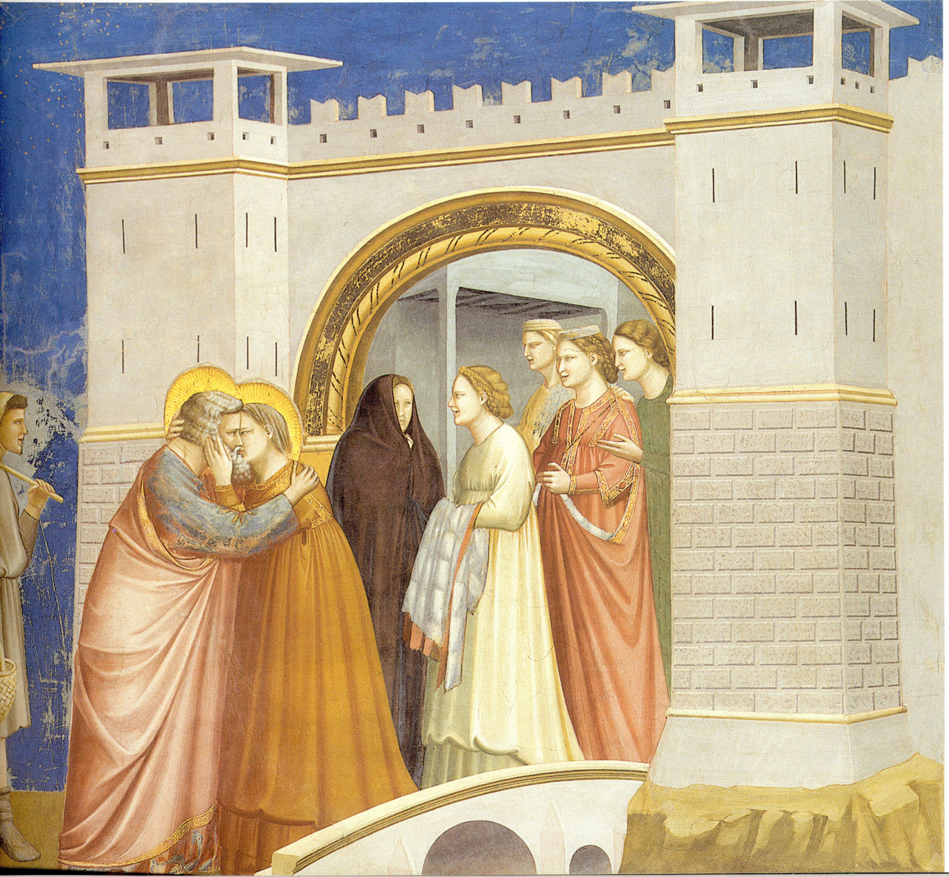
Introduzione
Nel cammino in preparazione al Natale, anche i bambini e i ragazzi delle nostre comunità parrocchiali saranno accompagnati ad accogliere Gesù che viene ad abitare la loro storia come ha fatto nella vita di alcuni in particolare ai quali ha chiesto tutta la disponibilità del loro cuore e del loro corpo. Gesù ha cercato una famiglia per fare famiglia con ognuno di noi.
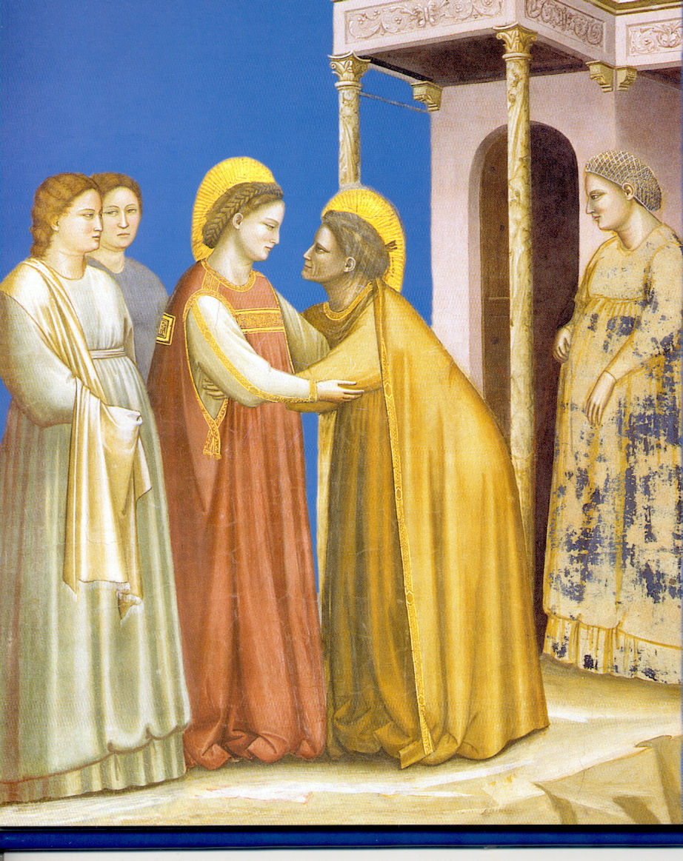
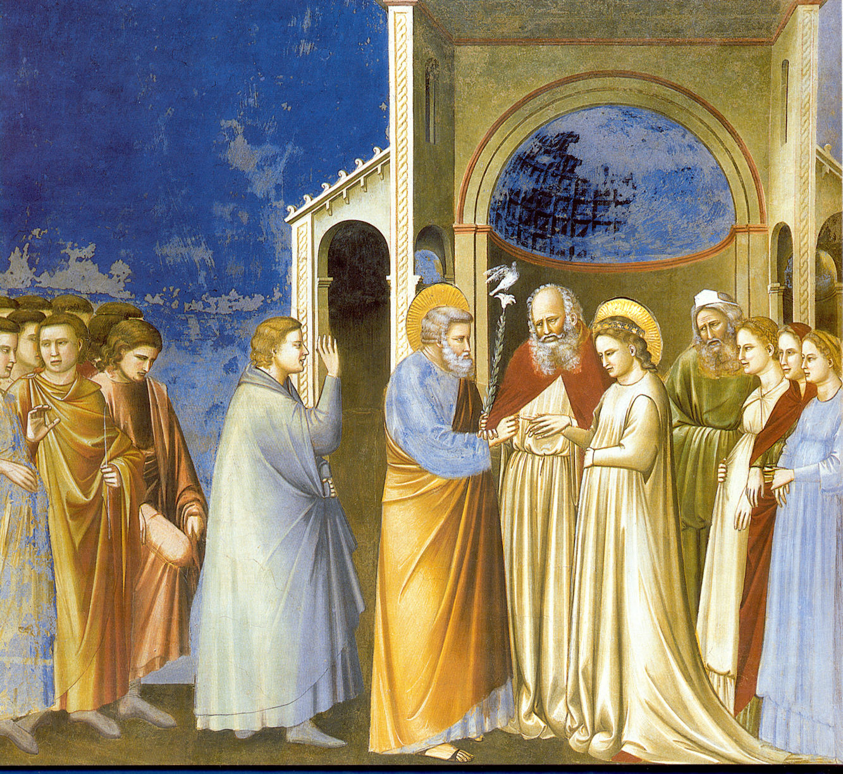
È un cammino, scandito in tre tappe, accompagnati da un personaggio famoso, Giotto, un pittore celebre per la bellezza dei suoi affreschi nei quali è stato capace di ritrarre gesti semplici di disponibilità e accoglienza che ogni giorno i ragazzi saranno chiamati a vivere nelle loro famiglie. Li condurrà per mano per conoscere alcuni uomini e donne: due coppie di sposi e due cugine che nella Storia della Salvezza hanno saputo attendere e accogliere la volontà di Dio nella loro vita, sperimentando un Amore gratuito e potente. Partendo dalla “contemplazione” dell’immagine, commentata dall’artista, i ragazzi conosceranno Gioacchino e Anna, genitori di Maria, che hanno avuto fiducia in Dio e in quanto Egli aveva pensato per loro; rivivranno il racconto dell’Amore tra Giuseppe e Maria e, infine, saranno protagonisti dell’incontro tra Maria e la cugina Elisabetta, poiché, come Giovanni Battista, esulteranno di gioia per la venuta di Gesù Bambino, una venuta sempre nuova, bella e vera!
Ognuno scelga la modalità più opportuna per presentare le immagini tema della preghiera di ogni sera (proiezione dei files presenti sul cd, stampa a colori) in modo tale da coinvolgere i ragazzi in maniera più efficace.

1 Giorno
GIOACCHINO E ANNA

Saluto del celebrante

Cel. Nel nome del Padre e del Figlio e dello Spirito Santo.
Tutti Amen.

Cel. Grazia e pace
siano con tutti voi da parte di Dio Padre
che vuol preparare i nostri cuori ad attendere Gesù che viene.
Tutti A Lui il nostro grazie oggi e sempre.

Preghiamo con il salmo

Il Signore è vicino rallegriamoci il Lui

O Dio, mio re, voglio esaltarti
e benedire il tuo nome
in eterno e per sempre.

Ti voglio benedire ogni giorno,
lodare il Tuo nome
in eterno e per sempre.

Grande è il Signore e degno di ogni lode,
la Sua grandezza non si può misurare.
Una generazione narra all’altra le Tue opere,
annunzia le Tue meraviglie.

Proclamano lo splendore della Tua gloria
e raccontano i Tuoi prodigi.
Dicono la stupenda Tua potenza
e parlano della Tua grandezza.

Guardando l’immagine… ascolto
(Presentazione di Giotto: può essere letta o drammatizzata)

Ciao ragazzi, mi presento. Mi chiamo Giotto e sono un pittore. Forse qualcuno di voi ha sentito parlare di me, ma probabilmente non tutti sapete come e quando la mia vita è cambiata. Un giorno, quando avevo la vostra età, ero nel mio paesino e stavo disegnando una pecora su una roccia levigata, quando è passato Cimabue, un grandissimo pittore che rimase colpito dal disegno e mi prese con sé nella sua bottega. Mi ha insegnato il mestiere e a venticinque anni ero già diventato più bravo di Lui. Molte volte penso che se non avessi seguito il maestro, non avrei fatto fiorire il dono che il Signore mi aveva fatto e appena si è presentata l’occasione ho ringraziato Dio per il mio talento nella pittura, nell’unico modo che conoscevo: dipingendo per Lui la storia più bella, quella che tutti gli artisti sognavano di affrescare “la Vita di Gesù”. Per tre giorni vi farò da guida per spiegarvi i gesti che ho voluto immortalare in alcuni affreschi ai quali sono particolarmente legato, affinché possiate viverli anche voi nella vita di tutti i giorni. Siete pronti… aprite gli occhi e osservate!
(Quadro – sarebbe opportuno proiettare l’immagine ingrandita su uno schermo o sulla parete).

Come ogni bambino, anche Gesù aveva i nonni. I loro nomi erano: Gioacchino e Anna. Erano i genitori di Maria ma diventarono papà e mamma per un dono speciale di Dio, quando erano oramai anziani e non se l’aspettavano più. In questa immagine ho ritratto il momento in cui Gioacchino, dopo aver saputo dall’angelo che Dio aveva esaudito la sua preghiera, scende subito dai monti verso la città dove lo attendeva sua moglie. Guardate l’attimo in cui si corrono incontro sul ponte di fronte alla Porta Aurea di Gerusalemme: si abbracciano con una tenerezza nuova! Sotto l’arco dorato tutti gli altri, lieti e incantati, ammirano quell’abbraccio; tutti tranne una, la dona velata, che non condivide la loro gioia e se ne và. Purtroppo non tutti sanno riconoscere la Verità! Quanta emozione ho provato nel dipingere il loro sguardo, colmo di un amore commosso, maturo e pieno di gratitudine. Sono felici perché il Signore ha premiato la loro attesa donandogli una figlia, colei che diventerà la madre del Figlio di Dio: Maria. Per questo, ho deciso di legare il primo bacio nella storia dell’arte alla storia d’amore di Giocchino e Anna, perché da loro ha avuto inizio la Storia di tutti noi.

Ascoltiamo il vangelo apocrifo per capire cosa accadde…

Lettura del brano
Dal vangelo apocrifo di Pseudo - Matteo
C’era a Gerusalemme un uomo di nome Gioacchino, della tribù di Giuda. Pascolava le sue pecore e temeva il Signore con semplicità e bontà. A vent’anni, prese in moglie Anna, figlia di Achar della sua tribù, cioè della Tribù di Giuda, della stirpe di Davide. Ma, pur avendo convissuto con lei per vent’anni, da lei non ebbe figli, né figlie. E avvenne che nei giorni festivi, tra quanti offrivano incenso al Signore, si trovasse pure Gioacchino a preparare le sue offerte alla presenza del Signore. Un sacerdote di nome Ruben, avvicinatosi, gli disse: “Non ti è lecito stare tra quelli che offrono sacrifici a Dio, poiché Dio non ti ha benedetto dandoti una discendenza in Israele”. Pieno di vergogna davanti al popolo si allontanò piangendo dal tempio del Signore; e non ritornò a casa, ma si recò tra i pastori, dalle sue pecore portandole con sé sui monti; e così per cinque mesi Anna, sua moglie, non poté avere sue notizie. Mentre Gioacchino soppesava in cuor suo se ritornare o meno, fu preso da un sopore e vide in sogno un angelo che gli disse: “Io sono l’angelo che Dio ti ha dato per custode: discendi sicuro e ritorna da Anna, poiché le opere di misericordia che avete fatto tu e tua moglie Anna sono state riferite al cospetto dell’Altissimo. Dio darà a voi un frutto che fin dall’inizio non ebbero mai i profeti né mai avrà santo alcuno”. Dopo che da trenta giorni era in cammino per ritornare e ormai vicino all’arrivo, l’angelo del Signore apparve ad Anna mentre se ne stava ritta in preghiera, e le disse: “Va ora alla porta che è detta Aurea, fatti incontro a tuo marito, oggi infatti verrà da te”. Svelta essa gli corse incontro con le sue ragazze e, supplicando il Signore, restò in lunga attesa presso la porta. Quando ormai per la prolungata attesa lei stava venendo meno, alzò gli occhi e vide lontano Gioacchino che veniva con le bestie. Gli corse incontro, si appese al suo collo rendendo grazie a Dio e dicendo: “Ero vedova ed ecco non lo sono più; ero sterile ed ecco ho già concepito”. Quindi dopo avere adorato il Signore, entrarono. A questa notizia, grande fu la gioia di tutti i suoi vicini e amici, sicché tutta la terra d’Israele si rallegrò di questa notizia.

Riflessione del celebrante

Il celebrante sottolinea il segno dell’abbraccio tra Gioacchino e Anna, nonni di Gesù. Invita, dunque, i ragazzi a compiere questo semplice gesto verso i propri nonni o verso alcune persone anziane che conoscono, portando loro l’abbraccio di Dio.

Preghiera conclusiva

Tutti È proprio vero Signore,
che a Te nulla è impossibile;
ma quanto è difficile
avere la fiducia di Gioacchino ed Anna!
Signore aiutami ad affidarmi a Te,
a riconoscere
i segni della Tua presenza
nella vita di ogni giorno,
e a sentirTi presente
nell’ abbraccio di chi mi vuol bene.
Amen.

Canto finale (scelto dal repertorio musicale della comunità)

2 Giorno
GIUSEPPE E MARIA

Saluto del celebrante

Cel. Nel nome del Padre e del Figlio e dello Spirito Santo.
Tutti Amen.

Cel. Grazia e pace
siano con tutti voi da parte di Dio Padre
che vuol preparare i nostri cuori ad attendere Gesù che viene.
Tutti A Lui il nostro grazie oggi e sempre.

Preghiamo con il cantico

Grandi cose compie il Signore per noi

L’anima mia magnifica il Signore
e il mio spirito esulta in Dio,mio salvatore,
perché ha guardato l’umiltà della sua serva.
D’ora in poi tutte le generazioni mi chiameranno beata.

Grandi cose ha fatto in me l’Onnipotente
e santo è il suo nome:
di generazione in generazione la sua misericordia
si stende su quelli che lo temono.

Ha spiegato la potenza del suo braccio,
ha disperso i superbi nei pensieri del loro cuore;
ha rovesciato i potenti dai troni,
ha innalzato gli umili;
ha ricolmato di beni gli affamati
ha rimandato i ricchi a mani vuote.

Ha soccorso Israele, suo servo,
ricordandosi della sua misericordia,
come aveva promesso ai nostri padri,
ad Abramo e alla sua discendenza, per sempre.

Guardando l’immagine… ascolto
(Quadro – sarebbe opportuno proiettare l’immagine ingrandita su uno schermo o sulla parete).

Cari ragazzi, una seconda immagine si presenta ai nostri occhi in tutta la sua dolcezza: “Le nozze di Maria e Giuseppe”, cioè il momento in cui nasce la famiglia di Gesù, quella che tutti chiamiamo “Sacra Famiglia”. La scena è così solenne che ho voluto dipingere l’attimo in cui il Sacerdote prende la mano di Giuseppe e la guida nel gesto di infilare la fede nuziale nell’anulare di Maria che ho ritratto con gli occhi bassi, in abito da sposa bianco, lungo, con lo strascico. Giuseppe, l’uomo che Dio ha prescelto, trionfa nella sua umiltà, guardate: è l’unico che porta ai piedi dei poveri sandali. Il resto della scena è simile a quella delle nozze dei nostri genitori; sono presenti tante persone: le donne alle spalle di Maria, forse sue parenti che sorridono felici e sembrano come abbracciarla e il testimone di nozze che alza la mano a testimonianza della loro unione. Ma tra il gruppo dei pretendenti alle spalle di Giuseppe, c’è n’è uno deluso e adirato che spezza in due il bastone secco che gli è stato restituito dal sacerdote.
Assomiglia un po’ a voi ragazzi quando non accettate quello che vi accade e reagite con gesti istintivi. Ma ricordate: “gli ultimi saranno i primi”, cioè chi sa attendere sarà premiato e Giuseppe, che era all’ultimo posto, fu chiamato davanti al sacerdote proprio perché il suo bastoncino secco era diventato uno stelo verdeggiante su cui era spuntato un giglio. Dal bianco fiore stava per spiccare il volo la candida colomba dello Spirito Santo, per la cui opera Maria avrebbe concepito Gesù.

Ascoltiamo insieme i dettagli del racconto…

Lettura del brano
Dal vangelo apocrifo di Pseudo – Matteo

Avvenne che al quattordicesimo anno di età, i farisei ebbero l’occasione di fare rilevare come, per consuetudine, una donna di quell’età non poteva più restare nel tempio. Dai sacerdoti si gettò la sorte sopra le dodici tribù e la sorte cadde sulla tribù di Giuda. Il sacerdote allora disse: “Chiunque non ha moglie, venga domani e porti in mano un bastone”. Avvenne così che Giuseppe, insieme ai giovani, portò un bastone. Il giorno dopo tutti giunsero assai presto. Il pontefice, compiuta l’offerta dell’incenso, entrò nel santo dei santi e trasse fuori i bastoni. Mentre Giuseppe se ne stava umile e ultimo, il pontefice con voce chiara gridò: “Giuseppe, vieni e prendi il tuo bastone, tu infatti sei atteso”. Giuseppe, spaventato che il sommo sacerdote lo chiamasse con tanto clamore, si accostò. Non appena tese la mano e ricevette il bastone, dalla cima uscì fuori una colomba più bianca della neve e straordinariamente bella: dopo avere volato a lungo per le sommità del tempio, si lanciò verso il cielo. Tutto il popolo allora si congratulò con lui dicendo: “Nella tua vecchiaia sei stato fatto beato, o padre Giuseppe, tanto che Dio ti ha indicato degno di ricevere Maria”.

Riflessione del celebrante

Il celebrante invita ciascun ragazzo a lasciarsi prendere per mano da Gesù perché possa guidare i suoi passi nel fare la Sua volontà, così come nell’immagine di Giotto il sacerdote prende le mani di Giuseppe e Maria.
Questa sera i ragazzi con la loro famiglia ringrazieranno il Signore per l’amore che li unisce e per tutti i doni che ogni giorno ricevono…. magari prendendosi per mano.

Preghiera conclusiva

Tutti Signore,
Giuseppe e Maria
sono segno di una famiglia
che ha fiducia in Te e mette la sua vita
nelle Tue mani amorevoli.
Ti prego e ti ringrazio per la mia famiglia.
Grazie per tutti i baci della mamma,
per tutti i consigli del papà
per i momenti felici con i miei fratelli.
Amen.

Canto finale (scelto dal repertorio musicale della comunità)

3 Giorno
MARIA ED ELISABETTA

Saluto del celebrante

Cel. Nel nome del Padre e del Figlio e dello Spirito Santo.
Tutti Amen.

Cel. Grazia e pace
siano con tutti voi da parte di Dio Padre
che vuol preparare i nostri cuori ad attendere Gesù che viene.
Tutti A Lui il nostro grazie oggi e sempre.

Preghiamo con il cantico

Benedetto il Signore che viene

E tu, bambino, sarai chiamato profeta dall’Altissimo
perché andrai innanzi al Signore a preparargli le strade,
per dare al suo popolo la conoscenza della salvezza
nella remissione dei suoi peccati.

Grazie alla bontà misericordiosa del nostro Dio,
per cui verrà a visitarci dall’alto un sole che sorge
per rischiarare quelli che stanno nelle tenebre
e nell’ombra della morte
e dirigere i nostri passi sulla via della pace.

Guardando l’immagine… ascolto
(Quadro – sarebbe opportuno proiettare l’immagine ingrandita su uno schermo o sulla parete).

Siamo arrivati al terzo giorno, quello dedicato ad una immagine che mi ha portato via molto tempo perché è grande il significato che è nascosto. Quante persone vedete nell’affresco? Cinque, direte voi, ma non è così. La risposta giusta è sette, perché nel grembo di Maria e della donna che le tende le braccia sono presenti due bambini: Gesù e Giovanni Battista, suo cugino, sei mesi più grande di Lui. La donna anziana è Elisabetta, la cugina che Maria va a trovare all’indomani dell’Annunciazione. Maria, nella luce mattutina, partì veloce accompagnata dalle due donne che sono alle sue spalle, e fece un viaggio di 120 chilometri su strade di montagna per visitare Elisabetta che come Anna, la mamma di Maria, e Sara, moglie di Abramo, era restata incinta per grazia di Dio quando era oramai anziana.
Bello, vero vedere due mamme che condividono lo stesso dono e guardate bene i loro gesti: le braccia si intrecciano, gli occhi si cercano con infinita tenerezza e il momento è talmente carico di amore che il bimbo nel grembo di Elisabetta riconosce Gesù, custodito nell’altro grembo, e comincia a scalciare dalla contentezza.

Ascoltiamo il racconto che l’evangelista Luca ci ha riportato nel suo vangelo…

Lettura del brano
Dal Vangelo secondo Luca (1, 39 - 45)

In quei giorni Maria si mise in viaggio verso la montagna e raggiunse in fretta una città di Giuda. Entrata nella casa di Zaccaria, salutò Elisabetta. Appena Elisabetta ebbe udito il saluto di Maria, il bambino le sussultò nel grembo. Elisabetta fu piena di Spirito Santo ed esclamò a gran voce: "Benedetta tu fra le donne e benedetto il frutto del tuo grembo! A che debbo che la madre del mio Signore venga a me? Ecco, appena la voce del tuo saluto è giunta ai miei orecchi, il bambino ha esultato di gioia nel mio grembo. E beata colei che ha creduto nell’adempimento delle parole del Signore".

Riflessione del celebrante

Il celebrante sottolinea la gioia dell’attesa di Dio che abbiamo accolto. Noi, come Giovanni, esultiamo davanti alla manifestazione di Dio in Gesù e raccontiamo agli altri la bellezza di questo incontro. Il celebrante consegnerà ad ogni ragazzo un lumino acceso, segno della luce che rischiara la nostra vita.

Preghiera conclusiva

Tutti Grazie Signore,
per il dono della vita
che mamma ha custodito
come uno scrigno nel suo grembo.
Dammi lo slancio per correre in fretta
verso il prossimo e un cuore capace
di esultare di gioia come quello
di Giovanni Battista, affinché
anch’io possa essere testimone
della tuo amore e portare
un po’ di Luce sulla strada.
Amen.

Benedizione di Gesù Bambino

Cel. O Dio, che conosci il nostro cuore,
effondi la Tua benedizione
su tutti noi che ti presentiamo
queste immagini di Gesù Bambino
e concedi a quanti le contempleranno
nei nostri presepi
di sperimentare la gioia della Tua venuta
e la tenerezza della Tua presenza nelle nostre famiglie.
Tutti Amen.

Canto finale (scelto dal repertorio musicale della comunità)

«LO SPIRITO E LA SPOSA
DICONO: VIENI»

proposta per la Novena di Natale

Introduzione

La preghiera della novena di Natale è tradizione cara al nostro popolo. Essa è segno tangibile della fede autentica e dell’attesa gioiosa che abitano i cuori degli uomini e delle donne che non temono di manifestare, nella semplicità tipica dei più piccoli, i loro sentimenti di affetto verso un Mistero così grande che non finisce mai di stupirci: Dio per noi si fa Bambino.

In alcuni luoghi questa celebrazione avviene mentre è ancora notte, prima delle prime luci dell’alba; in molti altri luoghi si compie di sera, dopo il tramonto. La collocazione temporale di questa celebrazione porta già in sé il significato più profondo della stessa novena: tempo di veglia e di attesa vigilante del sorgere della luce, che per noi credenti è Cristo. Gesù viene come “luce nuova all’orizzonte del mondo” e “risplende su tutta la nostra vita” (Mercoledì dopo l’Epifania). Possiamo celebrare il Natale solo se ci lasciamo “avvolgere da questa nuova luce”, ed essa “rifulge nel nostro spirito” e “risplende nelle nostre opere” (Messa dell’aurora).

In sintonia con il cammino indicato dal nostro Pastore per questo anno, anche la novena si caratterizza come riflessione sulla chiamata alle nozze e preghiera per le famiglie. Il tema della nuzialità risplende in pienezza nel mistero dell’incarnazione di Dio che «esce come sposo dalla stanza nuziale» (cfr Sal 18). Il Padre ha manifestato progressivamente il suo Amore, dichiarandosi più volte attraverso i profeti «creatore - sposo» che gioisce per la sua sposa, la terra, che da «abbandonata e devastata», diventa suo «compiacimento», terra/umanità «sposata» (cfr Is 62,1-5). Questo cammino di ricerca e di innamoramento è cantato dal Cantico dei Cantici - come richiamato nel Lucernario di ogni giorno - preludio delle nozze dell’Agnello celebrate dall’Apocalisse. E mentre la Chiesa, Sposa, fa memoria della venuta di Cristo nella pienezza del tempo, invoca, animata dallo Spirito, l’Avvento glorioso del suo Sposo, il desiderato, l’amato atteso e cercato, che è venuto, viene e verrà ad unire a sé in “una sola carne” la nostra umanità. Questo Mistero grande, come ha avvolto Maria e Giuseppe così illumina l’unione degli sposi domandando di farsi carne nella loro carne, sostiene e rafforza le famiglie chiedendo di abitare le loro case, cura le loro ferite accarezzandole con il balsamo dell’amore gratuito e potente che scende dal cielo.

I testi del Lezionario di questi giorni e l’eucologia ci aiutano a cogliere il senso profondo e bello di questa storia di Amore che ha il sapore dell’eterno. I brani tratti dall’esortazione apostolica Amoris laetitia di papa Francesco, accompagnando l’ascolto e la meditazione comunitaria oppure, consegnati alla fine della celebrazione per la meditazione personale durante la giornata, possono aiutare a cogliere l’incarnazione di quello stesso Amore nelle dinamiche familiari quotidiane. Scrive il papa: “Davanti ad ogni famiglia si presenta l’icona della famiglia di Nazaret, con la sua quotidianità fatta di fatiche e persino di incubi… Come Maria, sono esortate a vivere con coraggio e serenità le loro sfide familiari, tristi ed entusiasmanti, e a custodire e meditare nel cuore le meraviglie di Dio (cfr Lc 2,19.51). Nel tesoro del cuore di Maria ci sono anche tutti gli avvenimenti di ciascuna delle nostre famiglie, che ella conserva premurosamente. Perciò può aiutarci a interpretarli per riconoscere nella storia familiare il messaggio di Dio”. (AL,30)

L’incontro di preghiera può essere facilmente integrato con la celebrazione eucaristica (collocando il lucernario all’inizio della messa e l’ultimo momento dopo la comunione).

SCHEMA DELLA NOVENA

Ambientazione
Le luci della chiesa sono in penombra.
Alla porta della chiesa è posta una lampada accesa.

Canto di Attesa
Mentre si esegue il canto colui che presiede la Novena fa il suo ingresso accompagnato dai ministri e si reca verso il presbiterio. Giunto presso l’altare, dopo la debita riverenza, lo bacia e si reca alla sede.

LUCERNARIO
“L’arrivo dell’Amato”

Voce di donna Una voce! L'amato mio!
Eccolo, viene
saltando per i monti,
balzando per le colline.
Il mio amato è mio e io sono sua;
egli pascola fra i gigli.
Prima che spiri la brezza del giorno
e si allunghino le ombre,
ritorna, amato mio. (cfr Ct 2,8.16-17a)

Tutti Sul mio letto, lungo la notte, ho cercato
l'amore dell'anima mia;
l'ho cercato, ma non l'ho trovato.
Mi alzerò e farò il giro della città
per le strade e per le piazze;
voglio cercare l'amore dell'anima mia.
L'ho cercato, ma non l'ho trovato. (cfr Ct 3,1-2)

Voce di donna Io vi scongiuro, figlie di Gerusalemme,
se trovate l'amato mio
che cosa gli racconterete?
Che sono malata d'amore! (cfr Ct 5,8)

Tutti Vi scongiuro, figlie di Gerusalemme,
non destate, non scuotete dal sonno l'amore,
finché non lo desideri. (cfr Ct 8,4)

Cel. Fratelli e sorelle,
magnifichiamo il Signore onnipotente
con il sacrificio di lode della nostra preghiera.
Celebriamo la luce che illumina ogni uomo e ogni donna,
Gesù Cristo, unico salvatore del mondo
sposo della nostra umanità.

Tutti I cieli narrano la gloria di Dio,
l'opera delle sue mani annuncia il firmamento.
Il giorno al giorno ne affida il racconto
e la notte alla notte ne trasmette notizia.
Là pose una tenda per il sole
che esce come sposo dalla stanza nuziale:
esulta come un prode che percorre la via. (cfr Sal 18,2-3.5-6)

Cel. Lodate il nostro Dio,
voi tutti, suoi servi
voi che lo temete,
piccoli e grandi!
Ha preso possesso del suo regno il Signore,
il nostro Dio, l'Onnipotente.
Beati gli invitati al banchetto di nozze dell'Agnello! (cfr Ap19,5.6b.9)

Canto RALLEGRIAMOCI ED ESULTIAMO (cfr Musica di M. Lieggi o di M. Frisina)
Il solo ritornello potrebbe essere cantato prima da un solista e poi ripetuto da tutti

Sol. Rallegriamoci ed esultiamo,
rendiamo a lui gloria,
perché sono giunte le nozze dell’Agnello,
la sua sposa è pronta.

Tutti Rallegriamoci ed esultiamo,
rendiamo a lui gloria,
perché sono giunte le nozze dell’Agnello,
la sua sposa è pronta.

Mentre si esegue il canto una coppia di sposi della comunità, presa la lampada accesa, la portano verso l’altare.
Giunti ai piedi del presbiterio si fermano mentre tutti dicono:

Tutti La città non ha bisogno della luce del sole,
né della luce della luna:
la gloria di Dio la illumina
e la sua lampada è l'Agnello.
Le nazioni cammineranno alla sua luce,
e i re della terra a lei porteranno il loro splendore. (cfr Ap22,23-24)

La coppia di sposi depone la lampada nei pressi del presepe.
Il celebrante termina il Lucernario dicendo l’orazione.

Sac. O Signore nostro Dio,
che ispiri i profeti e hai mandato il tuo angelo santo
per mostrare ai tuoi servi le cose che verranno,
tu ci ripeti: Ecco io vengo presto!
Beato è chi custodisce queste parole profetiche.
Nell’attesa dell’avvento glorioso invochiamo:
manda a noi Colui che è l’Alfa e l’Omega, il Primo e l’Ultimo,
il Principio e la Fine, la Radice e la stirpe di Davide,
la Stella radiosa del mattino.
Cristo tuo Figlio,
che vive e regna con te nell’unità dello Spirito Santo,
per tutti i secoli dei secoli.

Tutti Amen, Maranathà! Vieni Signore Gesù!

Terminata il Lucernario, colui che presiede dalla sede introduce la celebrazione eucaristica nel modo consueto
con il saluto e l’atto penitenziale

Sac. Nel nome del Padre e del Figlio e dello Spirito Santo.
Tutti Amen.

Sac. Il Dio della speranza,
che ci riempie di ogni gioia e pace nella fede
per la potenza dello Spirito Santo,
sia con tutti voi. (cfr Rm 15,13)
Tutti E con il tuo spirito.

La celebrazione prosegue con l’atto penitenziale, la Colletta e la Liturgia della Parola del giorno.
Se non si celebra l’Eucaristia, è opportuno proclamare lo stesso le Letture del giorno e dopo il Vangelo si può leggere il brano tratto dall’esortazione apostolica “Amoris laetitia” di papa Francesco (come indicato di seguito).
Se invece si celebra l’Eucaristia il brano lo si può leggere dopo la comunione o affidato a ciascuno al termine della celebrazione.

Orazione Colletta (del giorno corrente)

Liturgia della Parola (del giorno corrente; se non si celebra la Messa si può leggere anche solo il vangelo
seguito da un canto e dalla lettura dell’ “Amoris laetitia”)

Lettura della AMORIS LAETITIA
(se si celebra la Messa questo testo può essere letto dopo la Comunione
o affidato a ciascuno al termine della celebrazione)

Omelia

Liturgia Eucaristica (se si celebra la Messa)

Dopo i riti di comunione, o se la novena si svolge al di fuori della celebrazione eucaristica dopo l’omelia, si canta l’Antifona “O”.

Canto dell’Antifona “O”

16 dicembre
Spandete, o cieli, la vostra rugiada
e dalle nubi scenda il Salvatore!
Non adirarti, Signore; non ricordarti più dei nostri peccati.
Ecco, la città del tempio è deserta,
è deserta Sion, è devastata Gerusalemme,
dimora della tua santità e della tua gloria,
ove i nostri padri hanno cantato le tue lodi.

17 dicembre
O Sapienza che esci dalla bocca dell’Altissimo,
ti estendi ai confini del mondo,
e tutto disponi con soavità e con forza:
vieni, insegnaci la via della saggezza.

18 dicembre
O Signore, guida della casa di Israele,
che sei apparso a Mosè nel fuoco del roveto,
e sul monte Sinai gli hai dato la Legge:
vieni a liberarci con braccio potente.

19 dicembre
O Radice di Iesse,
che ti innalzi come segno per i popoli:
tacciono davanti a te i re della terra,
e le nazioni t'invocano:
vieni a liberarci, non tardare.

20 dicembre
O Chiave di Davide,
scettro della casa di Israele,
che apri, e nessuno può chiudere,
chiudi, e nessuno può aprire:
vieni, libera l’uomo prigioniero,
che giace nelle tenebre e nell’ombra di morte.

21 dicembre
O Astro che sorgi,
splendore della luce eterna,
sole di giustizia:
vieni, illumina chi giace nelle tenebre
e nell'ombra di morte.

22 dicembre
O Re delle genti, atteso da tutte le nazioni,
pietra angolare che riunisci i popoli in uno,
vieni e salva l'uomo che hai formato dalla terra.

23 dicembre
O Emmanuele, nostro re e legislatore,
speranza e salvezza dei popoli:
vieni a salvarci, o Signore nostro Dio.

24 dicembre
È nato per noi un bambino,
un figlio ci è stato donato:
il potere riposa sulle sue spalle, il suo nome sarà:
messaggero di un grande disegno.

Dopo l’Antifona “O” si canta il Benedictus, mentre colui che presiede incensa l’altare e il presepe.

Cantico di Zaccaria “BENEDICTUS”

Benedetto il Signore Dio d'Israele, *
perché ha visitato e redento il suo popolo,
e ha suscitato per noi una salvezza potente *
nella casa di Davide, suo servo,
come aveva promesso *
per bocca dei suoi santi profeti d'un tempo:
salvezza dai nostri nemici, *
e dalle mani di quanti ci odiano.
Così egli ha concesso misericordia ai nostri padri *
e si è ricordato della sua santa alleanza,
del giuramento fatto ad Abramo, nostro padre, *
di concederci, liberati dalle mani dei nemici,
di servirlo senza timore, in santità e giustizia *
al suo cospetto, per tutti i nostri giorni.
E tu, bambino, sarai chiamato profeta dell'Altissimo *
perché andrai innanzi al Signore a preparargli le strade,
per dare al suo popolo la conoscenza della salvezza *
nella remissione dei suoi peccati,
grazie alla bontà misericordiosa del nostro Dio, *
per cui verrà a visitarci dall'alto un sole che sorge,
per rischiarare quelli che stanno nelle tenebre *
e nell'ombra della morte
e dirigere i nostri passi *
sulla via della pace.
Gloria al Padre e al Figlio *
e allo Spirito Santo.
Come era nel principio, e ora e sempre *
nei secoli dei secoli. Amen.

Benedizione e congedo
Se si celebra la Messa, si recita l’orazione post Communio del giorno e, il testo seguente che segue può introdurre la benedizione e il congedo

Sac. Lo Spirito e la sposa dicono: «Vieni!».
E chi ascolta, ripeta:
Tutti «Vieni!».

Sac. Colui che attesta queste cose dice: «Sì, vengo presto!».
Tutti Amen. Vieni, Signore Gesù.

Sac. La grazia del Signore Gesù sia con tutti.
Tutti E con il tuo spirito.

Sac. Vi benedica Dio onnipotente,
Padre e figlio e Spirito Santo
Tutti Amen.

Sac. Nell’attesa del Signore Gesù andate in pace.
Tutti Rendiamo grazie a Dio.

Testi tratti dalla
«AMORIS LAETITIA» di Papa Francesco
per ogni giorno

16 dicembre
8-9 La Bibbia è popolata da famiglie, da generazioni, da storie di amore e di crisi familiari, fin dalla prima pagina, dove entra in scena la famiglia di Adamo ed Eva, con il suo carico di violenza ma anche con la forza della vita che continua (cfr Gen 4), fino all’ultima pagina dove appaiono le nozze della Sposa e dell’Agnello (cfr Ap 21,2.9). Le due case che Gesù descrive, costruite sulla roccia o sulla sabbia (cfr Mt 7,24-27), rappresentano tante situazioni familiari, create dalla libertà di quanti vi abitano, perché, come scrive il poeta, «ogni casa è un candelabro». Entriamo ora in una di queste case, guidati dal Salmista, attraverso un canto che ancora oggi si proclama sia nella liturgia nuziale ebraica sia in quella cristiana: «Beato chi teme il Signore e cammina nelle sue vie. Della fatica delle tue mani ti nutrirai, sarai felice e avrai ogni bene. La tua sposa come vite feconda nell’intimità della tua casa; i tuoi figli come virgulti d’ulivo intorno alla tua mensa. Ecco com’è benedetto l’uomo che teme il Signore. Ti benedica il Signore da Sion. Possa tu vedere il bene di Gerusalemme tutti i giorni della tua vita! Possa tu vedere i figli dei tuoi figli! Pace su Israele!» (Sal 128,1-6).
Varchiamo dunque la soglia di questa casa serena, con la sua famiglia seduta intorno alla mensa festiva. Al centro troviamo la coppia del padre e della madre con tutta la loro storia d’amore. In loro si realizza quel disegno primordiale che Cristo stesso evoca con intensità: «Non avete letto che il Creatore da principio li fece maschio e femmina?» (Mt 19,4). E riprende il mandato del Libro della Genesi: «Per questo l’uomo lascerà suo padre e sua madre e si unirà a sua moglie, e i due saranno un’unica carne» (Gen 2,24).

17 dicembre
10-11 I due grandiosi capitoli iniziali della Genesi ci offrono la rappresentazione della coppia umana nella sua realtà fondamentale. In quel testo iniziale della Bibbia brillano alcune affermazioni decisive. La prima, citata sinteticamente da Gesù, afferma: «Dio creò l’uomo a sua immagine; a immagine di Dio lo creò: maschio e femmina li creò» (1,27). Sorprendentemente, l’“immagine di Dio” ha come parallelo esplicativo proprio la coppia “maschio e femmina”. Questo significa che Dio stesso è sessuato o che lo accompagna una compagna divina, come credevano alcune religioni antiche? Ovviamente no, perché sappiamo con quanta chiarezza la Bibbia ha respinto come idolatriche queste credenze diffuse tra i cananei della Terra Santa. Si preserva la trascendenza di Dio, ma, dato che è al tempo stesso il Creatore, la fecondità della coppia umana è “immagine” viva ed efficace, segno visibile dell’atto creatore.
La coppia che ama e genera la vita è la vera “scultura” vivente (non quella di pietra o d’oro che il Decalogo proibisce), capace di manifestare il Dio creatore e salvatore. Perciò l’amore fecondo viene ad essere il simbolo delle realtà intime di Dio (cfr Gen 1,28; 9,7; 17,2-5.16; 28,3; 35,11; 48,3-4). A questo si deve che la narrazione del Libro della Genesi, seguendo la cosiddetta “tradizione sacerdotale”, sia attraversata da varie sequenze genealogiche (cfr 4,17-22.25-26; 5; 10; 11,10-32; 25,1-4.12-17.19-26; 36): infatti la capacità di generare della coppia umana è la via attraverso la quale si sviluppa la storia della salvezza. In questa luce, la relazione feconda della coppia diventa un’immagine per scoprire e descrivere il mistero di Dio, fondamentale nella visione cristiana della Trinità che contempla in Dio il Padre, il Figlio e lo Spirito d’amore. Il Dio Trinità è comunione d’amore, e la famiglia è il suo riflesso vivente. Ci illuminano le parole di san Giovanni Paolo II: «Il nostro Dio, nel suo mistero più intimo, non è solitudine, bensì una famiglia, dato che ha in sé paternità, filiazione e l’essenza della famiglia che è l’amore. Questo amore, nella famiglia divina, è lo Spirito Santo». La famiglia non è dunque qualcosa di estraneo alla stessa essenza divina. Questo aspetto trinitario della coppia ha una nuova rappresentazione nella teologia paolina quando l’Apostolo la mette in relazione con il “mistero” dell’unione tra Cristo e la Chiesa (cfr Ef 5,21-33).

18 dicembre

15-16 Sappiamo che nel Nuovo Testamento si parla della “Chiesa che si riunisce nella casa” (cfr 1 Cor 16,19; Rm 16,5; Col 4,15; Fm 2). Lo spazio vitale di una famiglia si poteva trasformare in chiesa domestica, in sede dell’Eucaristia, della presenza di Cristo seduto alla stessa mensa. Indimenticabile è la scena dipinta nell’Apocalisse: «Sto alla porta e busso. Se qualcuno ascolta la mia voce e mi apre la porta, io verrò da lui, cenerò con lui ed egli con me» (3,20). Così si delinea una casa che porta al proprio interno la presenza di Dio, la preghiera comune e perciò la benedizione del Signore. È ciò che si afferma nel Salmo 128 che abbiamo preso come base: «Ecco com’è benedetto l’uomo che teme il Signore. Ti benedica il Signore da Sion» (vv. 4-5).
La Bibbia considera la famiglia anche come la sede della catechesi dei figli. Questo brilla nella descrizione della celebrazione pasquale (cfr Es 12,26-27; Dt 6,20-25), e in seguito fu esplicitato nella haggadah giudaica, ossia nella narrazione dialogica che accompagna il rito della cena pasquale. Ancora di più, un Salmo esalta l’annuncio familiare della fede: «Ciò che abbiamo udito e conosciuto e i nostri padri ci hanno raccontato non lo terremo nascosto ai nostri figli, raccontando alla generazione futura le azioni gloriose e potenti del Signore e le meraviglie che egli ha compiuto. Ha stabilito un insegnamento in Giacobbe, ha posto una legge in Israele, che ha comandato ai nostri padri di far conoscere ai loro figli, perché la conosca la generazione futura, i figli che nasceranno. Essi poi si alzeranno a raccontarlo ai loro figli» (78,3-6). Pertanto, la famiglia è il luogo dove i genitori diventano i primi maestri della fede per i loro figli. È un compito “artigianale”, da persona a persona: «Quando tuo figlio un domani ti chiederà […] tu gli risponderai…» (Es 13,14). Così le diverse generazioni intoneranno il loro canto al Signore, «i giovani e le ragazze, i vecchi insieme ai bambini» (Sal 148,12)..

19 dicembre

17-18 I genitori hanno il dovere di compiere con serietà lo loro missione educativa, come insegnano spesso i sapienti della Bibbia (cfr Pr 3,11-12; 6,20-22; 13,1; 29,17). I figli sono chiamati ad accogliere e praticare il comandamento: «Onora tuo padre e tua madre» (Es 20,12), dove il verbo “onorare” indica l’adempimento degli impegni familiari e sociali nella loro pienezza, senza trascurarli con pretese scusanti religiose (cfr Mc 7,11-13). Infatti, «chi onora il padre espia i peccati, chi onora sua madre è come chi accumula tesori» (Sir 3,3-4).
Il Vangelo ci ricorda anche che i figli non sono una proprietà della famiglia, ma hanno davanti il loro personale cammino di vita. Se è vero che Gesù si presenta come modello di obbedienza ai suoi genitori terreni, stando loro sottomesso (cfr Lc 2,51), è pure certo che Egli mostra che la scelta di vita del figlio e la sua stessa vocazione cristiana possono esigere un distacco per realizzare la propria dedizione al Regno di Dio (cfr Mt 10,34-37; Lc 9,59-62). Di più, Egli stesso, a dodici anni, risponde a Maria e a Giuseppe che ha una missione più alta da compiere al di là della sua famiglia storica (cfr Lc 2,48-50). Perciò esalta la necessità di altri legami più profondi anche dentro le relazioni familiari: «Mia madre e i miei fratelli sono questi: coloro che ascoltano la parola di Dio e la mettono in pratica» (Lc 8,21). D’altra parte, nell’attenzione che Egli riserva ai bambini – considerati nella società del Vicino Oriente antico come soggetti privi di diritti particolari e come parte della proprietà familiare – Gesù arriva al punto di presentarli agli adulti quasi come maestri, per la loro fiducia semplice e spontanea verso gli altri: «In verità io vi dico: se non vi convertirete e non diventerete come i bambini, non entrerete nel regno dei cieli. Perciò chiunque si farà piccolo come questo bambino, costui è il più grande nel regno dei cieli» (Mt 18,3-4).

20 dicembre

28-30 Nell’orizzonte dell’amore, essenziale nell’esperienza cristiana del matrimonio e della famiglia, risalta anche un’altra virtù, piuttosto ignorata in questi tempi di relazioni frenetiche e superficiali: la tenerezza. Ricorriamo al dolce e intenso Salmo 131. Come si riscontra anche in altri testi (cfr Es 4,22; Is 49,15; Sal 27,10), l’unione tra il fedele e il suo Signore si esprime con tratti dell’amore paterno e materno. Qui appare la delicata e tenera intimità che esiste tra la madre e il suo bambino, un neonato che dorme in braccio a sua madre dopo essere stato allattato. Si tratta – come indica la parola ebraica gamul – di un bambino già svezzato, che si afferra coscientemente alla madre che lo porta al suo petto. E’ dunque un’intimità consapevole e non meramente biologica. Perciò il salmista canta: «Io resto quieto e sereno: come un bimbo svezzato in braccio a sua madre» (Sal 131,2). Parallelamente, possiamo rifarci ad un’altra scena, là dove il profeta Osea pone in bocca a Dio come padre queste parole commoventi: «Quando Israele era fanciullo, io l’ho amato […] (gli) insegnavo a camminare tenendolo per mano […] Io lo traevo con legami di bontà, con vincoli d’amore, ero per loro come chi solleva un bimbo alla sua guancia, mi chinavo su di lui per dargli da mangiare» (11,1.3-4).
Con questo sguardo, fatto di fede e di amore, di grazia e di impegno, di famiglia umana e di Trinità divina, contempliamo la famiglia che la Parola di Dio affida nelle mani dell’uomo, della donna e dei figli perché formino una comunione di persone che sia immagine dell’unione tra il Padre, il Figlio e lo Spirito Santo. L’attività generativa ed educativa è, a sua volta, un riflesso dell’opera creatrice del Padre. La famiglia è chiamata a condividere la preghiera quotidiana, la lettura della Parola di Dio e la comunione eucaristica per far crescere l’amore e convertirsi sempre più in tempio dove abita lo Spirito.
Davanti ad ogni famiglia si presenta l’icona della famiglia di Nazaret, con la sua quotidianità fatta di fatiche e persino di incubi, come quando dovette patire l’incomprensibile violenza di Erode, esperienza che si ripete tragicamente ancor oggi in tante famiglie di profughi rifiutati e inermi. Come i magi, le famiglie sono invitate a contemplare il Bambino e la Madre, a prostrarsi e ad adorarlo (cfr Mt 2,11). Come Maria, sono esortate a vivere con coraggio e serenità le loro sfide familiari, tristi ed entusiasmanti, e a custodire e meditare nel cuore le meraviglie di Dio (cfr Lc 2,19.51). Nel tesoro del cuore di Maria ci sono anche tutti gli avvenimenti di ciascuna delle nostre famiglie, che ella conserva premurosamente. Perciò può aiutarci a interpretarli per riconoscere nella storia familiare il messaggio di Dio.

21 dicembre

63.65 «Gesù, che ha riconciliato ogni cosa in sé, ha riportato il matrimonio e la famiglia alla loro forma originale (cfr Mc 10,1-12). La famiglia e il matrimonio sono stati redenti da Cristo (cfr Ef 5,21-32), restaurati a immagine della Santissima Trinità, mistero da cui scaturisce ogni vero amore. L’alleanza sponsale, inaugurata nella creazione e rivelata nella storia della salvezza, riceve la piena rivelazione del suo significato in Cristo e nella sua Chiesa. Da Cristo attraverso la Chiesa, il matrimonio e la famiglia ricevono la grazia necessaria per testimoniare l'amore di Dio e vivere la vita di comunione. Il Vangelo della famiglia attraversa la storia del mondo sin dalla creazione dell’uomo ad immagine e somiglianza di Dio (cfr Gen 1,26-27) fino al compimento del mistero dell’Alleanza in Cristo alla fine dei secoli con le nozze dell’Agnello (cfr Ap 19,9)».
L’incarnazione del Verbo in una famiglia umana, a Nazaret, commuove con la sua novità la storia del mondo. Abbiamo bisogno di immergerci nel mistero della nascita di Gesù, nel sì di Maria all’annuncio dell’angelo, quando venne concepita la Parola nel suo seno; anche nel sì di Giuseppe, che ha dato il nome a Gesù e si fece carico di Maria; nella festa dei pastori al presepe; nell’adorazione dei Magi; nella fuga in Egitto, in cui Gesù partecipa al dolore del suo popolo esiliato, perseguitato e umiliato; nella religiosa attesa di Zaccaria e nella gioia che accompagna la nascita di Giovanni Battista; nella promessa compiuta per Simeone e Anna nel tempio; nell’ammirazione dei dottori della legge mentre ascoltano la saggezza di Gesù adolescente. E quindi penetrare nei trenta lunghi anni nei quali Gesù si guadagnò il pane lavorando con le sue mani, sussurrando le orazioni e la tradizione credente del suo popolo ed educandosi nella fede dei suoi padri, fino a farla fruttificare nel mistero del Regno. Questo è il mistero del Natale e il segreto di Nazaret, pieno di profumo di famiglia! E’ il mistero che tanto ha affascinato Francesco di Assisi, Teresa di Gesù Bambino e Charles de Foucauld, e al quale si dissetano anche le famiglie cristiane per rinnovare la loro speranza e la loro gioia.

22 dicembre

77 Assumendo l’insegnamento biblico secondo il quale tutto è stato creato da Cristo e in vista di Cristo (cfr Col 1,16), i Padri sinodali hanno ricordato che «l’ordine della redenzione illumina e compie quello della creazione. Il matrimonio naturale, pertanto, si comprende pienamente alla luce del suo compimento sacramentale: solo fissando lo sguardo su Cristo si conosce fino in fondo la verità sui rapporti umani. “In realtà solamente nel mistero del Verbo incarnato trova vera luce il mistero dell’uomo. […] Cristo, che è il nuovo Adamo, proprio rivelando il mistero del Padre e del suo amore svela anche pienamente l’uomo a se stesso e gli manifesta la sua altissima vocazione” (Gaudium et spes, 22). Risulta particolarmente opportuno comprendere in chiave cristocentrica le proprietà naturali del matrimonio, che costituiscono il bene dei coniugi (bonum coniugum)»,[75] che comprende l’unità, l’apertura alla vita, la fedeltà e l’indissolubilità, e all’interno del matrimonio cristiano anche l’aiuto reciproco nel cammino verso una più piena amicizia con il Signore. «Il discernimento della presenza dei semina Verbi nelle altre culture (cfr Ad gentes, 11) può essere applicato anche alla realtà matrimoniale e familiare. Oltre al vero matrimonio naturale ci sono elementi positivi presenti nelle forme matrimoniali di altre tradizioni religiose»,[76] benché non manchino neppure le ombre. Possiamo affermare che «ogni persona che desideri formare in questo mondo una famiglia che insegni ai figli a gioire per ogni azione che si proponga di vincere il male – una famiglia che mostri che lo Spirito è vivo e operante –, troverà la gratitudine e la stima, a qualunque popolo, religione o regione appartenga».

23 dicembre

80 Il bambino che nasce «non viene ad aggiungersi dall’esterno al reciproco amore degli sposi; sboccia al cuore stesso del loro mutuo dono, di cui è frutto e compimento».[85] Non giunge come alla fine di un processo, ma invece è presente dall’inizio del loro amore come una caratteristica essenziale che non può venire negata senza mutilare lo stesso amore. Fin dall’inizio l’amore rifiuta ogni impulso di chiudersi in sé stesso e si apre a una fecondità che lo prolunga oltre la sua propria esistenza. Dunque nessun atto genitale degli sposi può negare questo significato, benché per diverse ragioni non sempre possa di fatto generare una nuova vita.
81. Il figlio chiede di nascere da un tale amore e non in qualsiasi modo, dal momento che egli «non è qualcosa di dovuto ma un dono», che è «il frutto dello specifico atto dell’amore coniugale dei suoi genitori». Perché «secondo l’ordine della creazione l’amore coniugale tra un uomo e una donna e la trasmissione della vita sono ordinati l’uno all’altra (cfr Gen 1,27-28). In questo modo il Creatore ha reso partecipi l’uomo e la donna dell’opera della sua creazione e li ha contemporaneamente resi strumenti del suo amore, affidando alla loro responsabilità il futuro dell’umanità attraverso la trasmissione della vita umana».

24 dicembre

86-88 «Con intima gioia e profonda consolazione, la Chiesa guarda alle famiglie che restano fedeli agli insegnamenti del Vangelo, ringraziandole e incoraggiandole per la testimonianza che offrono. Grazie ad esse, infatti, è resa credibile la bellezza del matrimonio indissolubile e fedele per sempre. Nella famiglia, “che si potrebbe chiamare Chiesa domestica” (Lumen gentium, 11), matura la prima esperienza ecclesiale della comunione tra persone, in cui si riflette, per grazia, il mistero della Santa Trinità. “È qui che si apprende la fatica e la gioia del lavoro, l’amore fraterno, il perdono generoso, sempre rinnovato, e soprattutto il culto divino attraverso la preghiera e l’offerta della propria vita” (Catechismo della Chiesa Cattolica, 1657)».
La Chiesa è famiglia di famiglie, costantemente arricchita dalla vita di tutte le Chiese domestiche. Pertanto, «in virtù del sacramento del matrimonio ogni famiglia diventa a tutti gli effetti un bene per la Chiesa. In questa prospettiva sarà certamente un dono prezioso, per l’oggi della Chiesa, considerare anche la reciprocità tra famiglia e Chiesa: la Chiesa è un bene per la famiglia, la famiglia è un bene per la Chiesa. La custodia del dono sacramentale del Signore coinvolge non solo la singola famiglia, ma la stessa comunità cristiana».
L’amore vissuto nelle famiglie è una forza permanente per la vita della Chiesa. «Il fine unitivo del matrimonio è un costante richiamo al crescere e all’approfondirsi di questo amore. Nella loro unione di amore gli sposi sperimentano la bellezza della paternità e della maternità; condividono i progetti e le fatiche, i desideri e le preoccupazioni; imparano la cura reciproca e il perdono vicendevole. In questo amore celebrano i loro momenti felici e si sostengono nei passaggi difficili della loro storia di vita […] La bellezza del dono reciproco e gratuito, la gioia per la vita che nasce e la cura amorevole di tutti i membri, dai piccoli agli anziani, sono alcuni dei frutti che rendono unica e insostituibile la risposta alla vocazione della famiglia», tanto per la Chiesa quanto per l’intera società.

«ECCO LO SPOSO!
ANDATEGLI INCONTRO»

Preghiera vigiliare nella “notte santa” di Natale

Proposta di celebrazione
all’inizio della Messa della Notte di Natale

Introduzione

Offriamo una proposta di celebrazione per introdurre la Messa della Notte, ricordando sempre che la “preghiera vigiliare”, che precede la Messa, è già celebrazione liturgica.
In continuità con la novena proposta per la preparazione al Natale, lo schema di questa preghiera riprende, il tema nuziale, ascoltando le antiche profezia che si compiono nell’Incarnazione di Dio che «come sposo che esce dalla stanza nuziale» (Sal 18,6) viene incontro all’umanità per unirla a sé in Cristo, in una sola carne.

Ambientazione
Le luci della chiesa sono in penombra.
Alla porta della chiesa, su di un supporto vi è l’immagine di Gesù Bambino velata.

Canto di Attesa
Mentre si esegue il canto colui che presiede la celebrazione fa il suo ingresso accompagnato dai ministri
e si reca verso il presbiterio. Giunto presso l’altare, dopo la debita riverenza, lo bacia e si reca alla sede.

Primo momento
“L’ATTESA DELL’AMATO”

Inno d’invocazione
Durante l’inno, nove giovani (possibilmente tra i fidanzati della comunità) prendono le lampade che sono state portate
durante i giorni della novena e portandole in fondo alla chiesa le dispongono attorno all’immagine velata di Gesù bambino

Sol. La notte ormai è avanzata
il giorno si è fatto vicino
noi attendiamo la beata speranza
e la tua manifestazione gloriosa.

Antifona Cristo Gesù sposo della Chiesa,
risplende in te l’Amore del Padre;
noi celebriamo la mistica unione,
nozze eterne dell’Agnello.

Sol. Se tu squarciassi i cieli e scendessi
la terra esulterebbe davanti a te
la Sposa ormai è pronta
ti attende con la lampada accesa. Antifona

Sol. È tempo ormai di svegliarci dal sonno
perché il regno di Dio è vicino
il Signore sta alla porta e bussa
ascoltiamo la sua voce e apriamogli. Antifona

Sol. Si, la tua venuta è vicina
Sposo dolcissimo sempre atteso
Giudice misericordioso sempre temuto
Sole senza tramonto sempre invocato. Antifona

Sol. Lo Spirito e la Sposa dicono: «Vieni!»
colui che ascolta dica: «Vieni!»
vieni presto, stella radiosa del mattino
Maranatha! Vieni, Signore Gesù! Antifona

Saluto

Cel. Nel nome del Padre e del Figlio e dello Spirito Santo.
Tutti Amen.

Cel. Il Dio della speranza,
che ci riempie di ogni gioia e pace nella fede
per la potenza dello Spirito Santo,
sia con tutti voi. (cfr Rm 15,13)
Tutti E con il tuo spirito.

Cel. Fratelli e sorelle, il Signore nostro Dio,
che ha ispirato i profeti e ha mandato il suo angelo santo
per mostrare ai suoi servi le cose che verranno,
ci ripete: Ecco io vengo presto!
Nell’attesa del suo avvento glorioso
celebriamo il giorno in cui
è venuto ad abitare in mezzo a noi nella storia.
Egli eterno con il Padre,
si è incarnato nel seno purissimo della Vergine Maria
e ha posto tra gli uomini la sua tenda,
sposando le nostre gioie e le nostre speranze,
i nostri dolori e le nostre sofferenze.
E noi, redenti dall’offerta che Egli ha fatto di se
per la Chiesa sua sposa e per l’umanità,
sempre lo invochiamo:
tu sei l’Alfa e l’Omega, il Primo e l’Ultimo,
il Principio e la Fine, la Radice e la stirpe di Davide,
la Stella radiosa del mattino.
Vieni Signore Gesù, sposo della Chiesa.
Tutti Amen, Maranathà! Vieni Signore Gesù!

Seduti

Secondo momento
Le Profezie dello Sposo

Voce Dio Padre, mandi su di noi lo Spirito Santo
perché spenga il rumore delle nostre parole,
faccia regnare il silenzio dell’ascolto e accompagni la sua Parola
dai nostri orecchi fino al nostro cuore,
così incontreremo Gesù Cristo e conosceremo il suo amore.

Lettore Dal libro del profeta Isaìa (54, 5-10)
Tuo sposo è il tuo creatore,
Signore degli eserciti è il suo nome;
tuo redentore è il Santo di Israele,
è chiamato Dio di tutta la terra.
Come una donna abbandonata
e con l'animo afflitto, ti ha il Signore richiamata.
Viene forse ripudiata la donna sposata in gioventù?
Dice il tuo Dio.
Per un breve istante ti ho abbandonata,
ma ti riprenderò con immenso amore.
In un impeto di collera ti ho nascosto
per un poco il mio volto;
ma con affetto perenne ho avuto pietà di te,
dice il tuo redentore, il Signore.
Ora è per me come ai giorni di Noè,
quando giurai che non avrei più riversato
le acque di Noè sulla terra;
così ora giuro di non più adirarmi con te
e di non farti più minacce.
Anche se i monti si spostassero e i colli vacillassero,
non si allontanerebbe da te il mio affetto,
né vacillerebbe la mia alleanza di pace;
dice il Signore che ti usa misericordia.
Parola di Dio
Tutti Rendiamo grazie a Dio.

Dal Salmo 120
(possibilmente cantato)

Sol. Veglia su di voi il Signore e vi protegge.
Tutti Veglia su di voi il Signore e vi protegge.
Alzo gli occhi verso i monti:
da dove mi verrà l'aiuto?
Il mio aiuto viene dal Signore,
che ha fatto cielo e terra. R.
Non lascerà vacillare il tuo piede,
non si addormenterà il tuo custode.
Non si addormenterà, non prenderà sonno,
il custode d'Israele. R.
Il Signore è il tuo custode,
il Signore è come ombra che ti copre,
e sta alla tua destra.
Di giorno non ti colpirà il sole,
né la luna di notte. R.
Il Signore ti proteggerà da ogni male,
egli proteggerà la tua vita.
Il Signore veglierà su di te, quando esci e quando entri,
da ora e per sempre. R.

In piedi

Orazione

Cel. Signore, Dio eterno,
che guidi la storia di questo mondo che passa,
conferma la nostra vocazione
e sostieni quelli che vegliano come sentinelle
in attesa di colui che è, che era e che viene,
Gesù Cristo nostro Signore.
Tutti Amen.

Seduti

Lettore Dal libro del profeta Isaìa (62, 1-5)
Per amore di Sion non tacerò,
per amore di Gerusalemme non mi darò pace,
finché non sorga come stella la sua giustizia
e la sua salvezza non risplenda come lampada.
Allora i popoli vedranno la tua giustizia,
tutti i re la tua gloria;
ti si chiamerà con un nome nuovo
che la bocca del Signore indicherà.
Sarai una magnifica corona nella mano del Signore,
un diadema regale nella palma del tuo Dio.
Nessuno ti chiamerà più Abbandonata,
né la tua terra sarà più detta Devastata,
ma tu sarai chiamata Mio compiacimento
e la tua terra, Sposata,
perché il Signore si compiacerà di te
e la tua terra avrà uno sposo.
Sì, come un giovane sposa una vergine,
così ti sposerà il tuo architetto;
come gioisce lo sposo per la sposa,
così il tuo Dio gioirà per te.
Parola di Dio
Tutti Rendiamo grazie a Dio.

Dal Salmo 32
(possibilmente cantato)

Sol. Nel Signore gioisca il nostro cuore.
Tutti Nel Signore gioisca il nostro cuore.
Beata la nazione il cui Dio è il Signore,
il popolo che si è scelto come erede.
Ecco, l'occhio del Signore veglia su chi lo teme,
su chi spera nella sua grazia. R.
L'anima nostra attende il Signore,
egli è nostro aiuto e nostro scudo.
In lui gioisce il nostro cuore
e confidiamo nel suo santo nome. R.
Signore, sia su di noi la tua grazia,
perché in te speriamo. R.
In piedi

Orazione

Cel. Signore nostro Dio,
tu ci prepari a celebrare il giorno
in cui il Sole degli ultimi tempi ci ha visitati dall’alto:
concedi alla tua Chiesa di riflettere ovunque il suo splendore,
e si compirà il tuo disegno di salvezza
per tutte le genti della terra.
Per Cristo nostro Signore.
Tutti Amen.

Seduti

Lettore Dal libro del profeta Geremìa (31, 31-32a.33-34)

Ecco verranno giorni - dice il Signore - nei quali con la casa di Israele e con la casa di Giuda io concluderò una alleanza nuova. Non come l'alleanza che ho conclusa con i loro padri, quando li presi per mano per farli uscire dal paese d'Egitto. Parola del Signore. Questa sarà l'alleanza che io concluderò con la casa di Israele dopo quei giorni, dice il Signore: Porrò la mia legge nel loro animo, la scriverò sul loro cuore. Allora io sarò il loro Dio ed essi il mio popolo. Non dovranno più istruirsi gli uni gli altri, dicendo: Riconoscete il Signore, perché tutti mi conosceranno, dal più piccolo al più grande, dice il Signore.
Parola di Dio
Tutti Rendiamo grazie a Dio.

Dal Salmo 85
(possibilmente cantato)

Sol. Mostraci, Signore, la tua via.
Tutti Mostraci, Signore, la tua via.
Mostrami, Signore, la tua via,
perché nella tua verità io cammini;
donami un cuore semplice
che tema il tuo nome. R.
Ti loderò, Signore, Dio mio, con tutto il cuore
e darò gloria al tuo nome sempre,
perché grande con me
è la tua misericordia. R.
Ma tu, Signore, Dio di pietà, compassionevole,
lento all'ira e pieno di amore, Dio fedele,
volgiti a me e abbi misericordia:
dona al tuo servo la tua forza. R.

In piedi

Orazione

Cel. Signore Dio,
in questo tempo di attesa, concedici di pregarti:
fa’ che si compiano le tua promesse
e giungano i tempi della consolazione,
perché tu sei un Dio fedele che non smentisce l’alleanza,
il Benedetto ora e nei secoli dei secoli.
Tutti Amen.

Seduti

Lettore Dal libro del profeta Osea (2, 16.17b-22)
Così dice il Signore:
«Ecco, la attirerò a me,
la condurrò nel deserto
e parlerò al suo cuore;
là canterà come nei giorni della sua giovinezza,
come quando uscì dal paese d'Egitto.
E avverrà in quel giorno
- oracolo del Signore -
mi chiamerai: Marito mio,
e non mi chiamerai più: Mio padrone.
Le toglierò dalla bocca
i nomi dei Baal,
che non saranno più ricordati.
In quel tempo farò per loro un'alleanza
con le bestie della terra
e gli uccelli del cielo
e con i rettili del suolo;
arco e spada e guerra
eliminerò dal paese;
e li farò riposare tranquilli.
Ti farò mia sposa per sempre,
ti farò mia sposa
nella giustizia e nel diritto,
nella benevolenza e nell'amore,
ti fidanzerò con me nella fedeltà
e tu conoscerai il Signore».
Parola di Dio
Tutti Rendiamo grazie a Dio.

Dal Salmo 39
(possibilmente cantato)

Sol. Siamo pronti, Signore, a fare la tua volontà.
Tutti Siamo pronti, Signore, a fare la tua volontà.
Ho sperato: ho sperato nel Signore
ed egli su di me si è chinato,
ha dato ascolto al mio grido.
Mi ha messo sulla bocca un canto nuovo,
lode al nostro Dio. R.
Quanti prodigi tu hai fatto, Signore Dio mio,
quali disegni in nostro favore:
nessuno a te si può paragonare.
Se li voglio annunziare e proclamare
sono troppi per essere contati. R.
Sacrificio e offerta non gradisci,
gli orecchi mi hai aperto.
Non hai chiesto olocausto e vittima per la colpa.
Allora ho detto: «Ecco, io vengo». R.
«Sul rotolo del libro di me è scritto,
che io faccia il tuo volere.
Mio Dio, questo io desidero,
la tua legge è nel profondo del mio cuore». R.

In piedi

Orazione

Cel. Signore Dio, che rendi vigilante la tua Chiesa
nell’attesa di Gesù Cristo tuo Figlio,
accordaci di ascoltare la sua voce
e di andare incontro a lui
portando nel nostro cuore le lampade accese della fede e dell’amore,
e potremo entrare nella festa eterna
dove tu sarai tutto in tutti,
Dio benedetto ora e sempre nei secoli dei secoli.
Tutti Amen.

Si resta in piedi

Terzo momento
“L’ARRIVO DELL’AMATO”

Voce di donna Una voce! L’amato mio!
Eccolo, viene
saltando per i monti,
balzando per le colline.
Il mio amato è mio e io sono sua;
egli pascola fra i gigli.
Prima che spiri la brezza del giorno
e si allunghino le ombre,
ritorna, amato mio. (cfr Ct 2,8.16-17a)

Tutti Sul mio letto, lungo la notte, ho cercato
l’amore dell’anima mia;
l’ho cercato, ma non l’ho trovato.
Mi alzerò e farò il giro della città
per le strade e per le piazze;
voglio cercare l’amore dell’anima mia.
L’ho cercato, ma non l’ho trovato. (cfr Ct 3,1-2)

Voce di donna Io vi scongiuro, figlie di Gerusalemme,
se trovate l’amato mio
che cosa gli racconterete?
Che sono malata d'amore! (cfr Ct 5,8)

Tutti Vi scongiuro, figlie di Gerusalemme,
non destate, non scuotete dal sonno l’amore,
finché non lo desideri. (cfr Ct 8,4)

Voce A mezzanotte si alzò un grido:
«Ecco lo sposo! Andategli incontro!»

In questo momento si illumina la chiesa ma non l’altare.
Quindi colui che presiede dice

Cel. Fratelli e sorelle,
magnifichiamo il Signore onnipotente
con il sacrificio di lode della nostra preghiera.
Celebriamo la luce che illumina ogni uomo e ogni donna,
Gesù Cristo, unico salvatore del mondo
sposo della nostra umanità.

Tutti acclamano I cieli narrano la gloria di Dio,
l’opera delle sue mani annuncia il firmamento.
Il giorno al giorno ne affida il racconto
e la notte alla notte ne trasmette notizia.
Là pose una tenda per il sole
che esce come sposo dalla stanza nuziale:
esulta come un prode che percorre la via. (cfr Sal 18,2-3.5-6)

Al posto di proclamare il testo precedente si potrebbe cantare il canto I CIELI NARRANO o un altro canto adatto

Canto
Mentre si esegue il canto, una coppia di sposi, preceduti dai giovani con le lampade accese,
portano l’immagine di Gesù Bambino svelata e la depongono sull’altare.
I giovani si dispongono su due lati davanti all’altare.
Quindi, il diacono o un lettore o colui che presiede proclama la Calenda di Natale

Da lunghi secoli dopo la creazione del mondo
quando Dio all’inizio creò il cielo e la terra
da lunghi secoli ancora dopo la disobbedienza
del primo uomo
e dopo la purificazione della terra
con le acque del diluvio
1850 anni dopo la chiamata di Abramo
e la sua partenza sorretto soltanto dalla fede
senza alcun’altra umana sicurezza
1250 anni dopo la rivelazione del Nome adorabile
a Mosè nel fuoco del roveto ardente
dopo la redenzione del popolo
strappato alla schiavitù d’Egitto
e la sua liberazione attraverso le acque del mar Rosso
e la sua lunga peregrinazione nel deserto nella grazia dell’alleanza
1000 anni dopo l’unzione del re David
e la promessa del Messia
752 anni dopo la fondazione di Roma
587 anni dopo la caduta di Gerusalemme
e la deportazione del popolo a Babilonia
per la purificazione dei cuori attraverso l’esilio
e la parola dei profeti
500 anni dopo il ritorno del «piccolo resto»
e la ricostruzione del tempio di Gerusalemme
150 anni dopo le sofferenze dei martiri d’Israele
sotto la dominazione ellenistica
essendo i poveri del Signore nell’attesa
in questi giorni che sono gli ultimi
in cui si compirono i secoli della pazienza di Dio.
Quando venne la pienezza dei tempi
essendo Cesare Augusto imperatore di Roma
Erode re di Giudea, sotto il pontificato di Anna
tutto l’universo essendo in pace
nei giorni del grande censimento
GESÙ CRISTO, DIO ETERNO
E FIGLIO DELL’ETERNO PADRE
volle santificare il mondo
con la sua misericordiosa venuta
SI FECE UOMO
essendo stato concepito
DALLA POTENZA DELLO SPIRITO SANTO
NACQUE DALLA VERGINE MARIA
a Betlemme di Giuda, la città di David.
È LA NATIVITA’
DEL NOSTRO SIGNORE GESU’ CRISTO.
Venite, adoriamo!

Canto del Gloria
Mentre il coro e tutta l’assemblea esultano cantando l’inno del Gloria, si illumina l’altare.
Il celebrante incensa l’immagine di Gesù Bambino e l’altare.

Processione con l’immagine di Gesù Bambino
Dopo il canto del Gloria si compie, all’interno della chiesa, la processione con l’immagine di Gesù Bambino,
mentre si canta. I giovani con le lampade possono aprire la processione con l’immagine di Gesù Bambino
e al termine lasciare le lampade presso il presepe.

Canto
TU SCENDI DALLE STELLE

La celebrazione prosegue con la COLLETTA della Messa della Notte.


GIUDICATI SULL’AMORE

Preghiera di Adorazione
nell’ultimo giorno dell’anno civile - 31 dicembre 2016

Introduzione

Nell’ultimo giorno dell’anno, è significativo porsi in atteggiamento orante dinanzi a Dio, contemplando ancora il mistero che celebriamo in questi giorni. Natale è celebrazione dell’accoglienza di Cristo che ci rivela il volto del Padre e dei fratelli nei quali il volto di Cristo continua a manifestarsi. Confessando l’amore infinito di Dio per noi possiamo anche riconoscere le fragilità del nostro tempo che scorre e le debolezze della nostra esistenza nella storia. Proponiamo di vivere, nella sera dell’ultimo giorno dell’anno, un tempo prolungato di adorazione eucaristica, (senza temere di sostituire con essa la celebrazione eucaristica serale, se “veri” motivi pastorali non obbligano a fare diversamente).

Canto DOVE LA CARITÀ (o altro canto adatto)

Sac. Nel nome del Padre e del Figlio e dello Spirito Santo.
Tutti Amen.

Sac. La grazia del Signore nostro Gesù Cristo,
l’amore di Dio Padre e la comunione dello Spirito Santo sia con tutti voi.
Tutti E con il tuo spirito.

Sac. Preghiamo.
Infiamma, o Padre, i nostri cuori con lo Spirito del tuo amore,
perché pensiamo e operiamo secondo la tua volontà
e ti amiamo nei fratelli con sincerità di cuore.
Per il nostro Signore Gesù Cristo, tuo Figlio, che è Dio,
e vive e regna con te, nell’unità dello Spirito Santo,
per tutti i secoli dei secoli.
Tutti Amen.

(seduti)

1 lettore Dalla prima lettera di san Paolo apostolo ai Corinzi (13,1-8)
Se parlassi le lingue degli uomini e degli angeli, ma non avessi amore, sarei un rame risonante o uno squillante cembalo. Se avessi il dono di profezia e conoscessi tutti i misteri e tutta la scienza e avessi tutta la fede in modo da spostare i monti, ma non avessi amore, non sarei nulla. Se distribuissi tutti i miei beni per nutrire i poveri, se dessi il mio corpo a essere arso, e non avessi amore, non mi gioverebbe a niente. L’amore è paziente, è benevolo; l’amore non invidia; l’amore non si vanta, non si gonfia, non si comporta in modo sconveniente, non cerca il proprio interesse, non s’inasprisce, non addebita il male, non gode dell’ingiustizia, ma gioisce con la verità; soffre ogni cosa, crede ogni cosa, spera ogni cosa, sopporta ogni cosa. L’amore non verrà mai meno.
Parola di Dio.
Tutti Rendiamo grazie a Dio.

Canto Vieni, vieni Spirito d’amore (o altro canto adatto)
2 lettore Nella sua Prima Lettera ai Corinzi, dopo aver spiegato, con l’immagine del corpo, che i diversi doni dello Spirito Santo concorrono al bene dell’unica Chiesa, Paolo mostra la “via” della perfezione. Questa – dice – non consiste nel possedere qualità eccezionali: parlare lingue nuove, conoscere tutti i misteri, avere una fede prodigiosa o compiere gesti eroici. Consiste invece nella carità – agape – cioè nell’amore autentico, quello che Dio ci ha rivelato in Gesù Cristo. […] L’amore è l’essenza di Dio stesso, è il senso della creazione e della storia, è la luce che dà bontà e bellezza all’esistenza di ogni uomo. Al tempo stesso, l’amore è, per così dire, lo “stile” di Dio e dell’uomo credente, è il comportamento di chi, rispondendo all’amore di Dio, imposta la propria vita come dono di sé a Dio e al prossimo. In Gesù Cristo questi due aspetti formano una perfetta unità: Egli è l’Amore incarnato. Questo Amore ci è rivelato pienamente nel Cristo crocifisso. Fissando lo sguardo su di Lui, possiamo confessare con l’apostolo Giovanni: “Noi abbiamo riconosciuto l’amore che Dio ha per noi e vi abbiamo creduto” (Benedetto XVI, Angelus del 31/01/2010).
(in ginocchio)
Quindi si espone l’Eucaristia, mentre si esegue un canto adatto.

Adorazione silenziosa

Sac. In questa veglia, alla fine dell’anno civile, ci fermiamo a contemplare Gesù, il volto dell’amore vero. Dinanzi a lui vogliamo esprimere innanzitutto la gratitudine per tutti i suoi benefici e per l’infinita Misericordia manifestaci in questo Anno Santo straordinario. Insieme vogliamo fare il nostro esame di coscienza, chiedendoci quanto abbiamo vissuto e quanto viviamo nelle nostre famiglie e nelle nostre comunità il suo comandamento d’amore.
(seduti)

Mentre si canta il canone, si accende di volta in volta una delle lampade poste sull’altare.

Canone UBI CARITAS ET AMOR, UBI CARITAS DEUS IBI EST

3 Lettore «L’amore è paziente, è benevolo». Essere pazienti non significa lasciare che ci maltrattino continuamente, o tollerare aggressioni fisiche, o permettere che ci trattino come oggetti. Il problema si pone quando pretendiamo che le relazioni siano idilliache o che le persone siano perfette, o quando ci collochiamo al centro e aspettiamo unicamente che si faccia la nostra volontà. Allora tutto ci spazientisce, tutto ci porta a reagire con aggressività. […] Questa pazienza si rafforza quando riconosco che anche l’altro possiede il diritto a vivere su questa terra insieme a me, così com’è. (AL 92).

Silenzio e riflessione

Canone UBI CARITAS ET AMOR, UBI CARITAS DEUS IBI EST

4 Lettore «L’amore non invidia». Il vero amore apprezza i successi degli altri, non li sente come una minaccia, e si libera del sapore amaro dell’invidia. Accetta il fatto che ognuno ha doni differenti e strade diverse nella vita. Dunque fa in modo di scoprire la propria strada per essere felice, lasciando che gli altri trovino la loro (AL 95)

Silenzio e riflessione

Canone UBI CARITAS ET AMOR, UBI CARITAS DEUS IBI EST

5 Lettore «L’amore non si vanta, non si gonfia». Chi ama, non solo evita di parlare troppo di sé stesso, ma inoltre, poiché è centrato negli altri, sa mettersi al suo posto, senza pretendere di stare al centro. […] L’atteggiamento dell’umiltà appare qui come qualcosa che è parte dell’amore, perché per poter comprendere, scusare e servire gli altri di cuore, è indispensabile guarire l’orgoglio e coltivare l’umiltà (AL 97-98).

Silenzio e riflessione

Canone UBI CARITAS ET AMOR, UBI CARITAS DEUS IBI EST

6 Lettore «Non si comporta in modo sconveniente». L’amore non opera in maniera rude, non agisce in modo scortese, non è duro nel tratto. I suoi modi, le sue parole, i suoi gesti, sono gradevoli e non aspri o rigidi. Detesta far soffrire gli altri. […] Uno sguardo amabile ci permette di non soffermarci molto sui limiti dell’altro, e così possiamo tollerarlo e unirci in un progetto comune, anche se siamo differenti (AL 99-100).

Silenzio e riflessione

Canone UBI CARITAS ET AMOR, UBI CARITAS DEUS IBI EST

7 Lettore «Non s’inasprisce, non addebita il male». Quando siamo stati offesi o delusi, il perdono è possibile e auspicabile, ma nessuno dice che sia facile. […] C’è bisogno di pregare con la propria storia, di accettare sé stessi, di saper convivere con i propri limiti, e anche di perdonarsi, per poter avere questo medesimo atteggiamento verso gli altri. Ma questo presuppone l’esperienza di essere perdonati da Dio, giustificati gratuitamente e non per i nostri meriti (AL 106-108).

Silenzio e riflessione

Canone UBI CARITAS ET AMOR, UBI CARITAS DEUS IBI EST

8 Lettore «Si compiace della verità». Vale a dire, si rallegra per il bene dell’altro, quando viene riconosciuta la sua dignità, quando si apprezzano le sue capacità e le sue buone opere. […] Quando una persona che ama può fare del bene a un altro, o quando vede che all’altro le cose vanno bene, lo vive con gioia e in quel modo dà gloria a Dio, perché «Dio ama chi dona con gioia» (2Cor 9,7), nostro Signore apprezza in modo speciale chi si rallegra della felicità dell’altro (AL 109-110).

Silenzio e riflessione

Canone UBI CARITAS ET AMOR, UBI CARITAS DEUS IBI EST

Adorazione silenziosa e riflessione del presidente

(in piedi)
Sac. A Dio, Padre e Figlio e Spirito Santo,
fonte di ogni dono perfetto e sorgente eterna dell’amore,
eleviamo ora il nostro inno di ringraziamento e di lode per l’anno trascorso,
e insieme a tutta la Chiesa cantiamo.

Mentre tutti cantano il Te Deum, il presidente incensa il Santissimo Sacramento
Inno «Te Deum»

Tutti Noi ti lodiamo, Dio *
ti proclamiamo Signore.
O eterno Padre, *
tutta la terra ti adora.
A te cantano gli angeli *
e tutte le potenze dei cieli:
Santo, Santo, Santo *
il Signore Dio dell’universo.
I cieli e la terra *
sono pieni della tua gloria.
Ti acclama il coro degli apostoli *
e la candida schiera dei martiri;
le voci dei profeti si uniscono nella tua lode; *
la santa Chiesa proclama la tua gloria,
adora il tuo unico Figlio, *
e lo Spirito Santo Paraclito.
O Cristo, re della gloria, *
eterno Figlio del Padre,
tu nascesti dalla Vergine Madre *
per la salvezza dell’uomo.
Vincitore della morte, *
hai aperto ai credenti il regno dei cieli.
Tu siedi alla destra di Dio, nella gloria del Padre. *
Verrai a giudicare il mondo alla fine dei tempi.
Soccorri i tuoi figli, Signore, *
che hai redento col tuo sangue prezioso.
Accoglici nella tua gloria *
nell’assemblea dei santi.
Salva il tuo popolo, Signore, *
guida e proteggi i tuoi figli.
Ogni giorno ti benediciamo, *
lodiamo il tuo nome per sempre.
Degnati oggi, Signore, *
di custodirci senza peccato.
Sia sempre con noi la tua misericordia: *
in te abbiamo sperato.
Pietà di noi, Signore, *
pietà di noi.
Tu sei la nostra speranza, *
non saremo confusi in eterno.

Orazione
Sac. Preghiamo. Concedi, o Padre, ai tuoi fedeli di innalzare un canto di lode
all’Agnello immolato per noi e nascosto in questo santo mistero,
e fa’ che un giorno possiamo contemplarlo nello splendore della tua gloria.
Per Cristo nostro Signore.
Tutti Amen.

Benedizione eucaristica

Canto Magnificat (o altro canto adatto)

I SALMI RESPONSORIALI
DEL TEMPO DI AVVENTO
e ALTRI CANTI

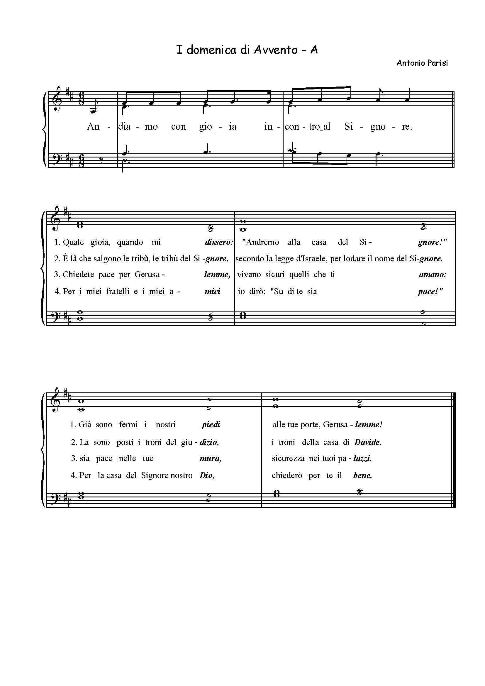
a cura dell’Ufficio Musica Sacra diocesano
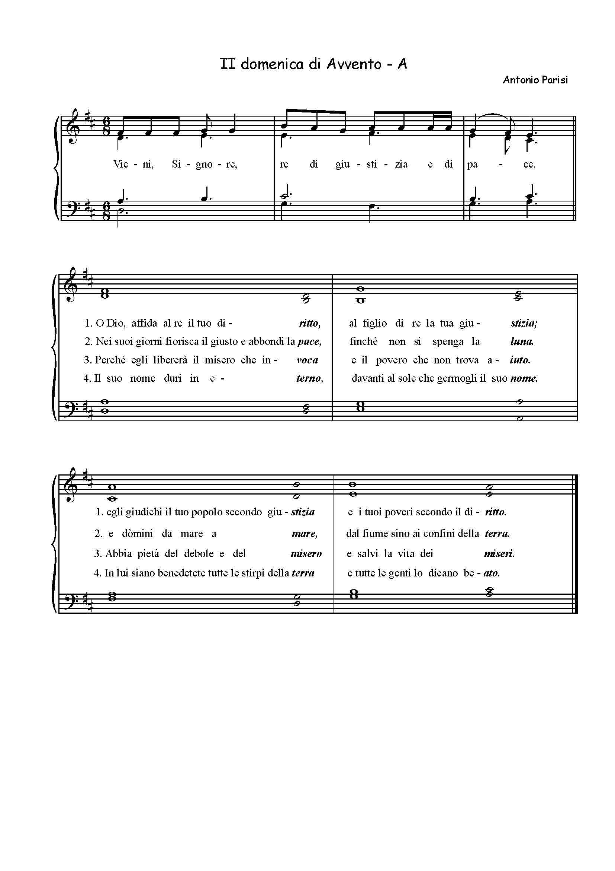

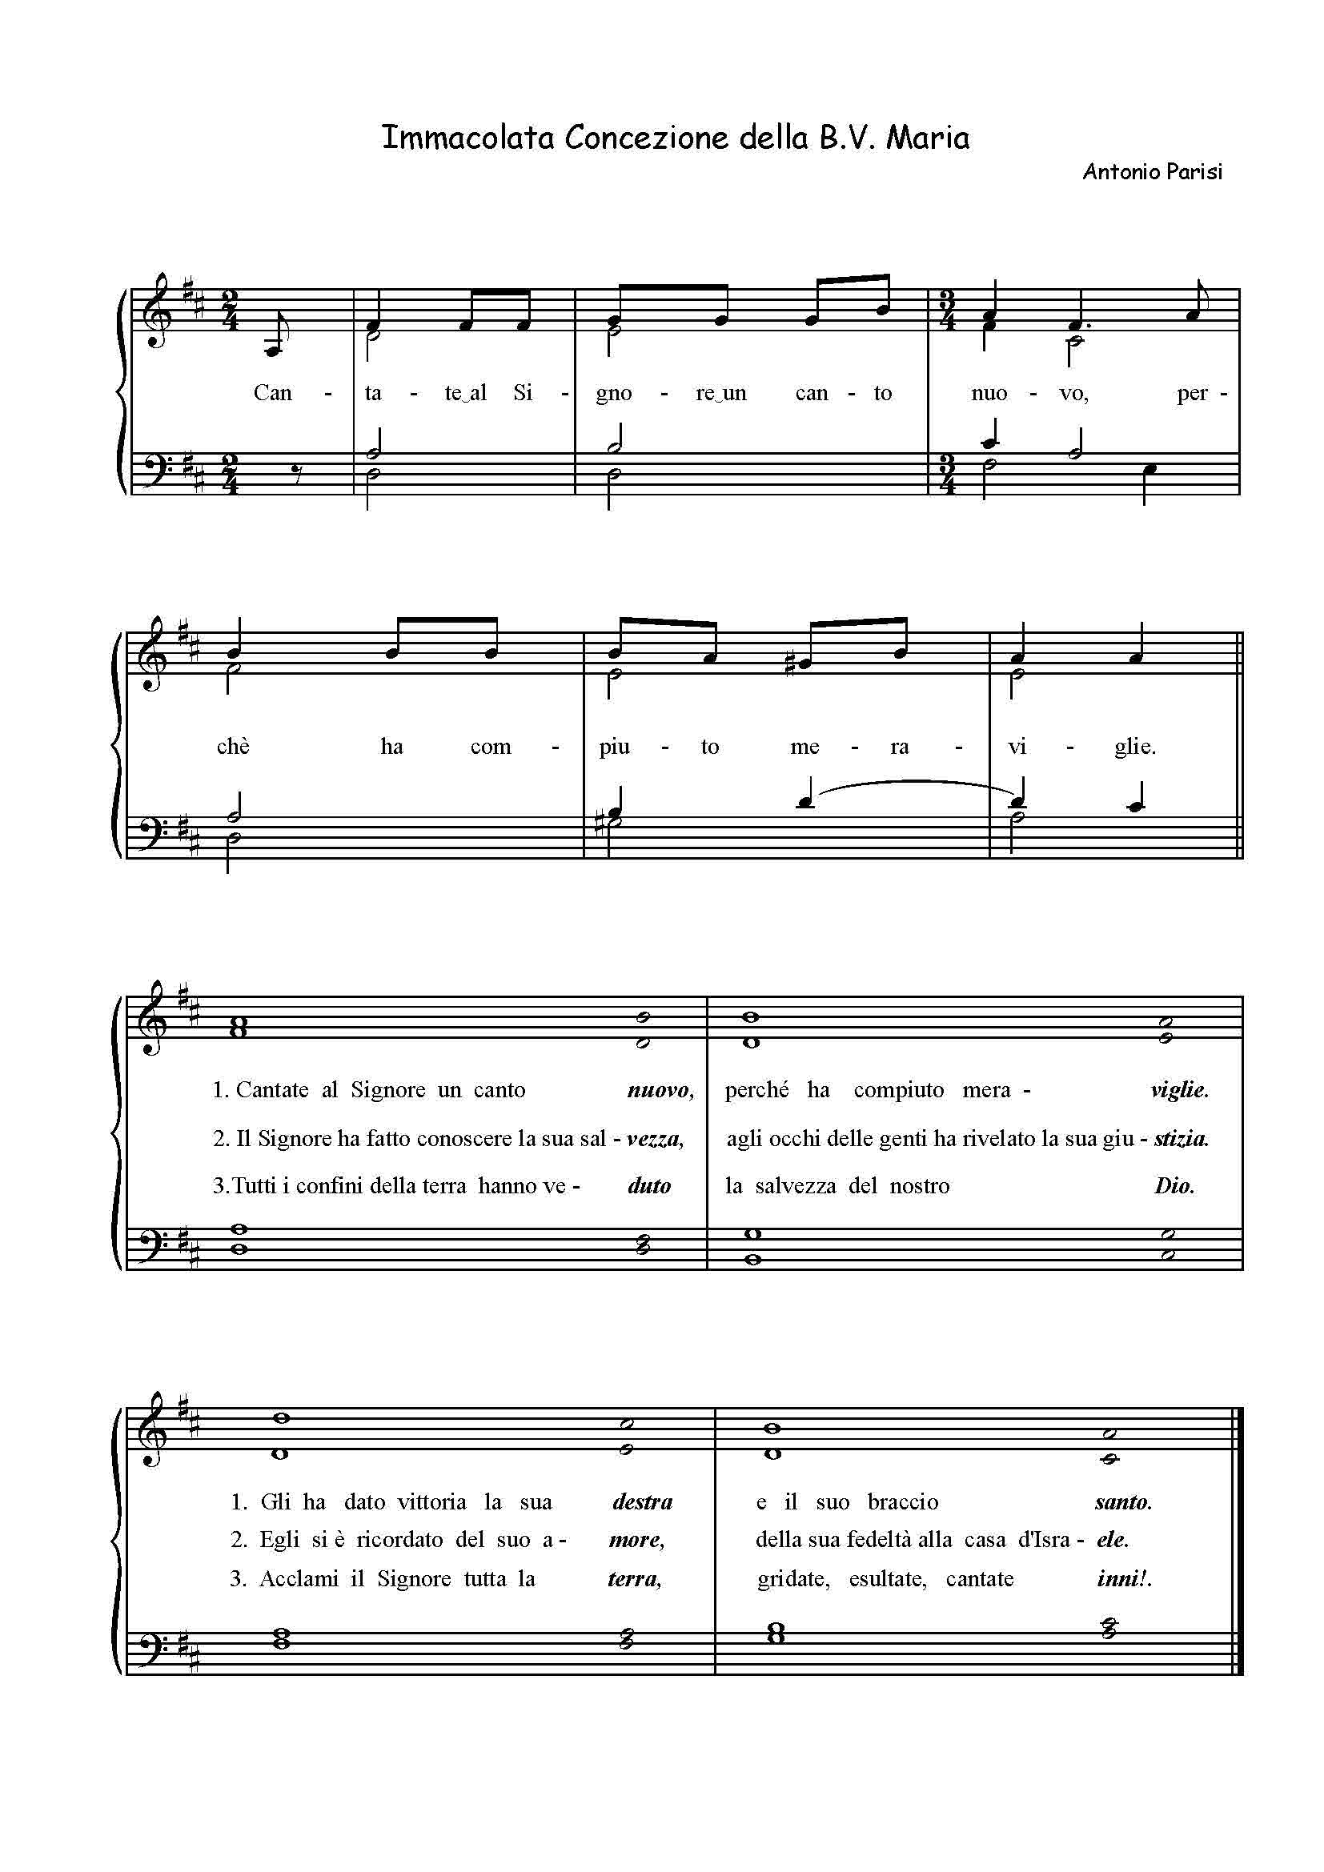

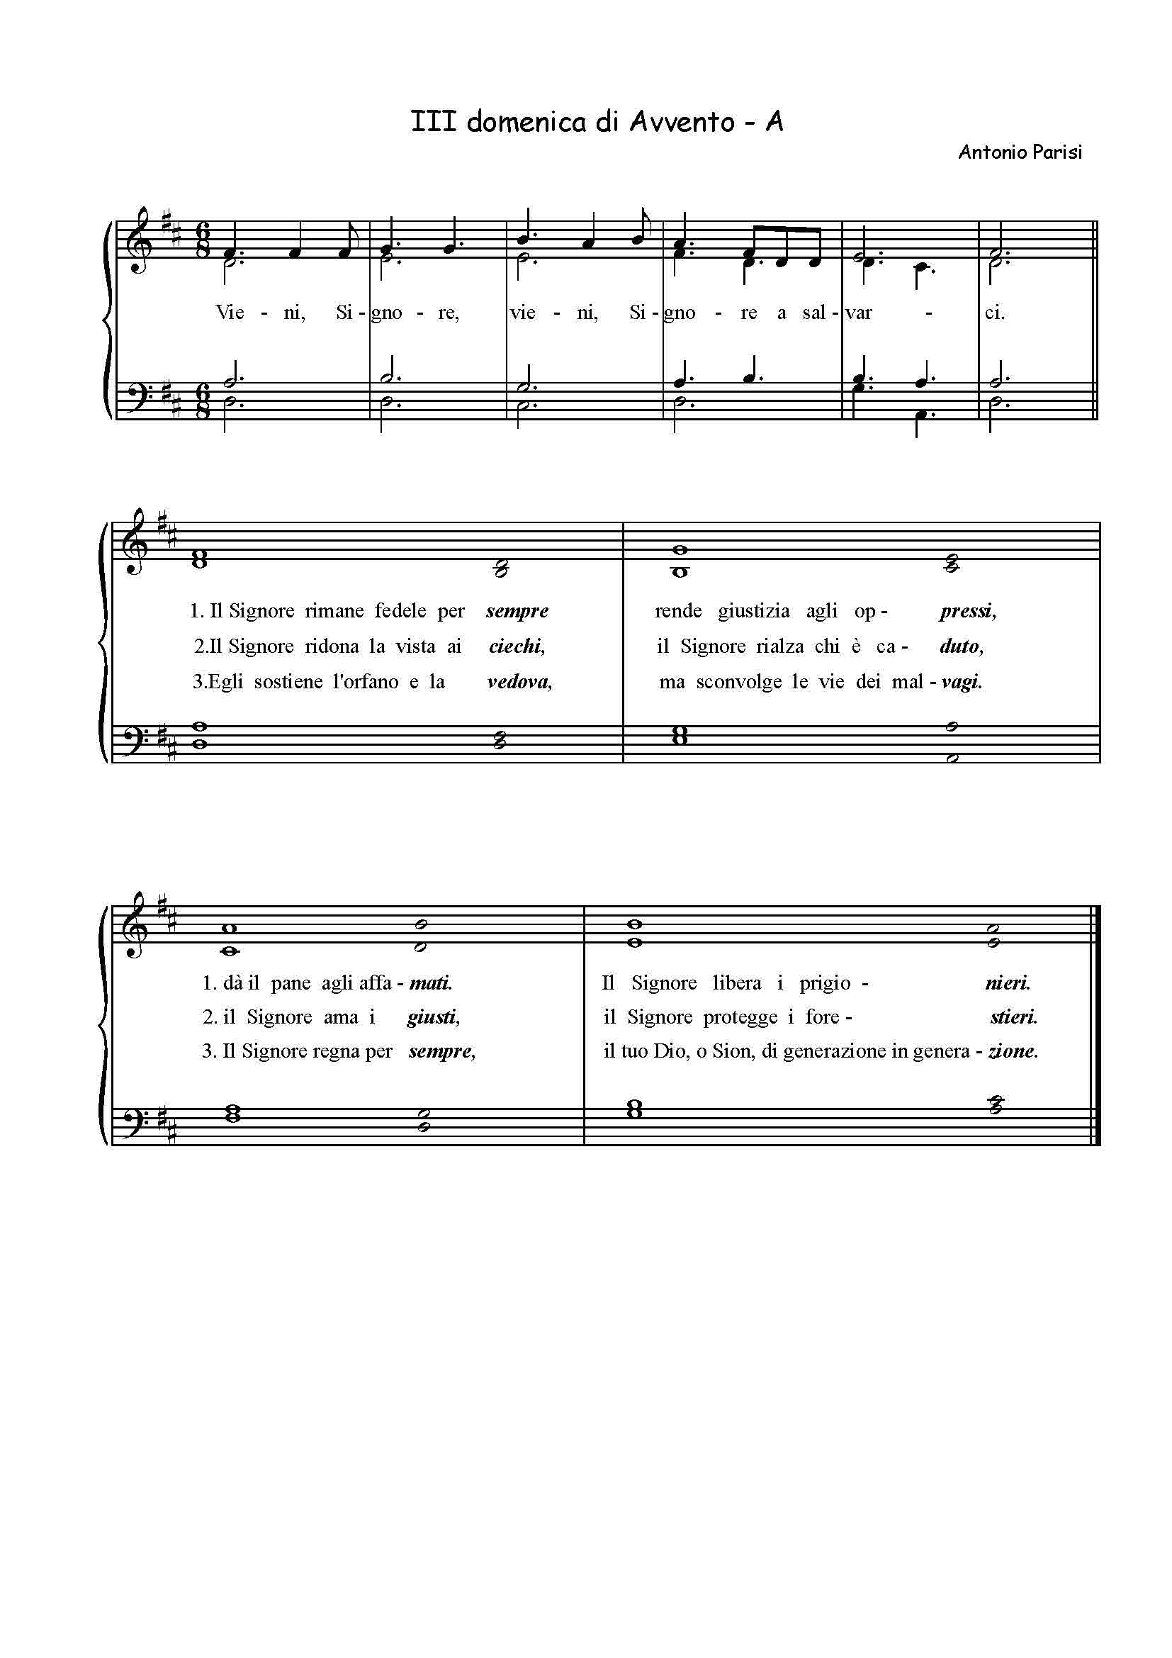

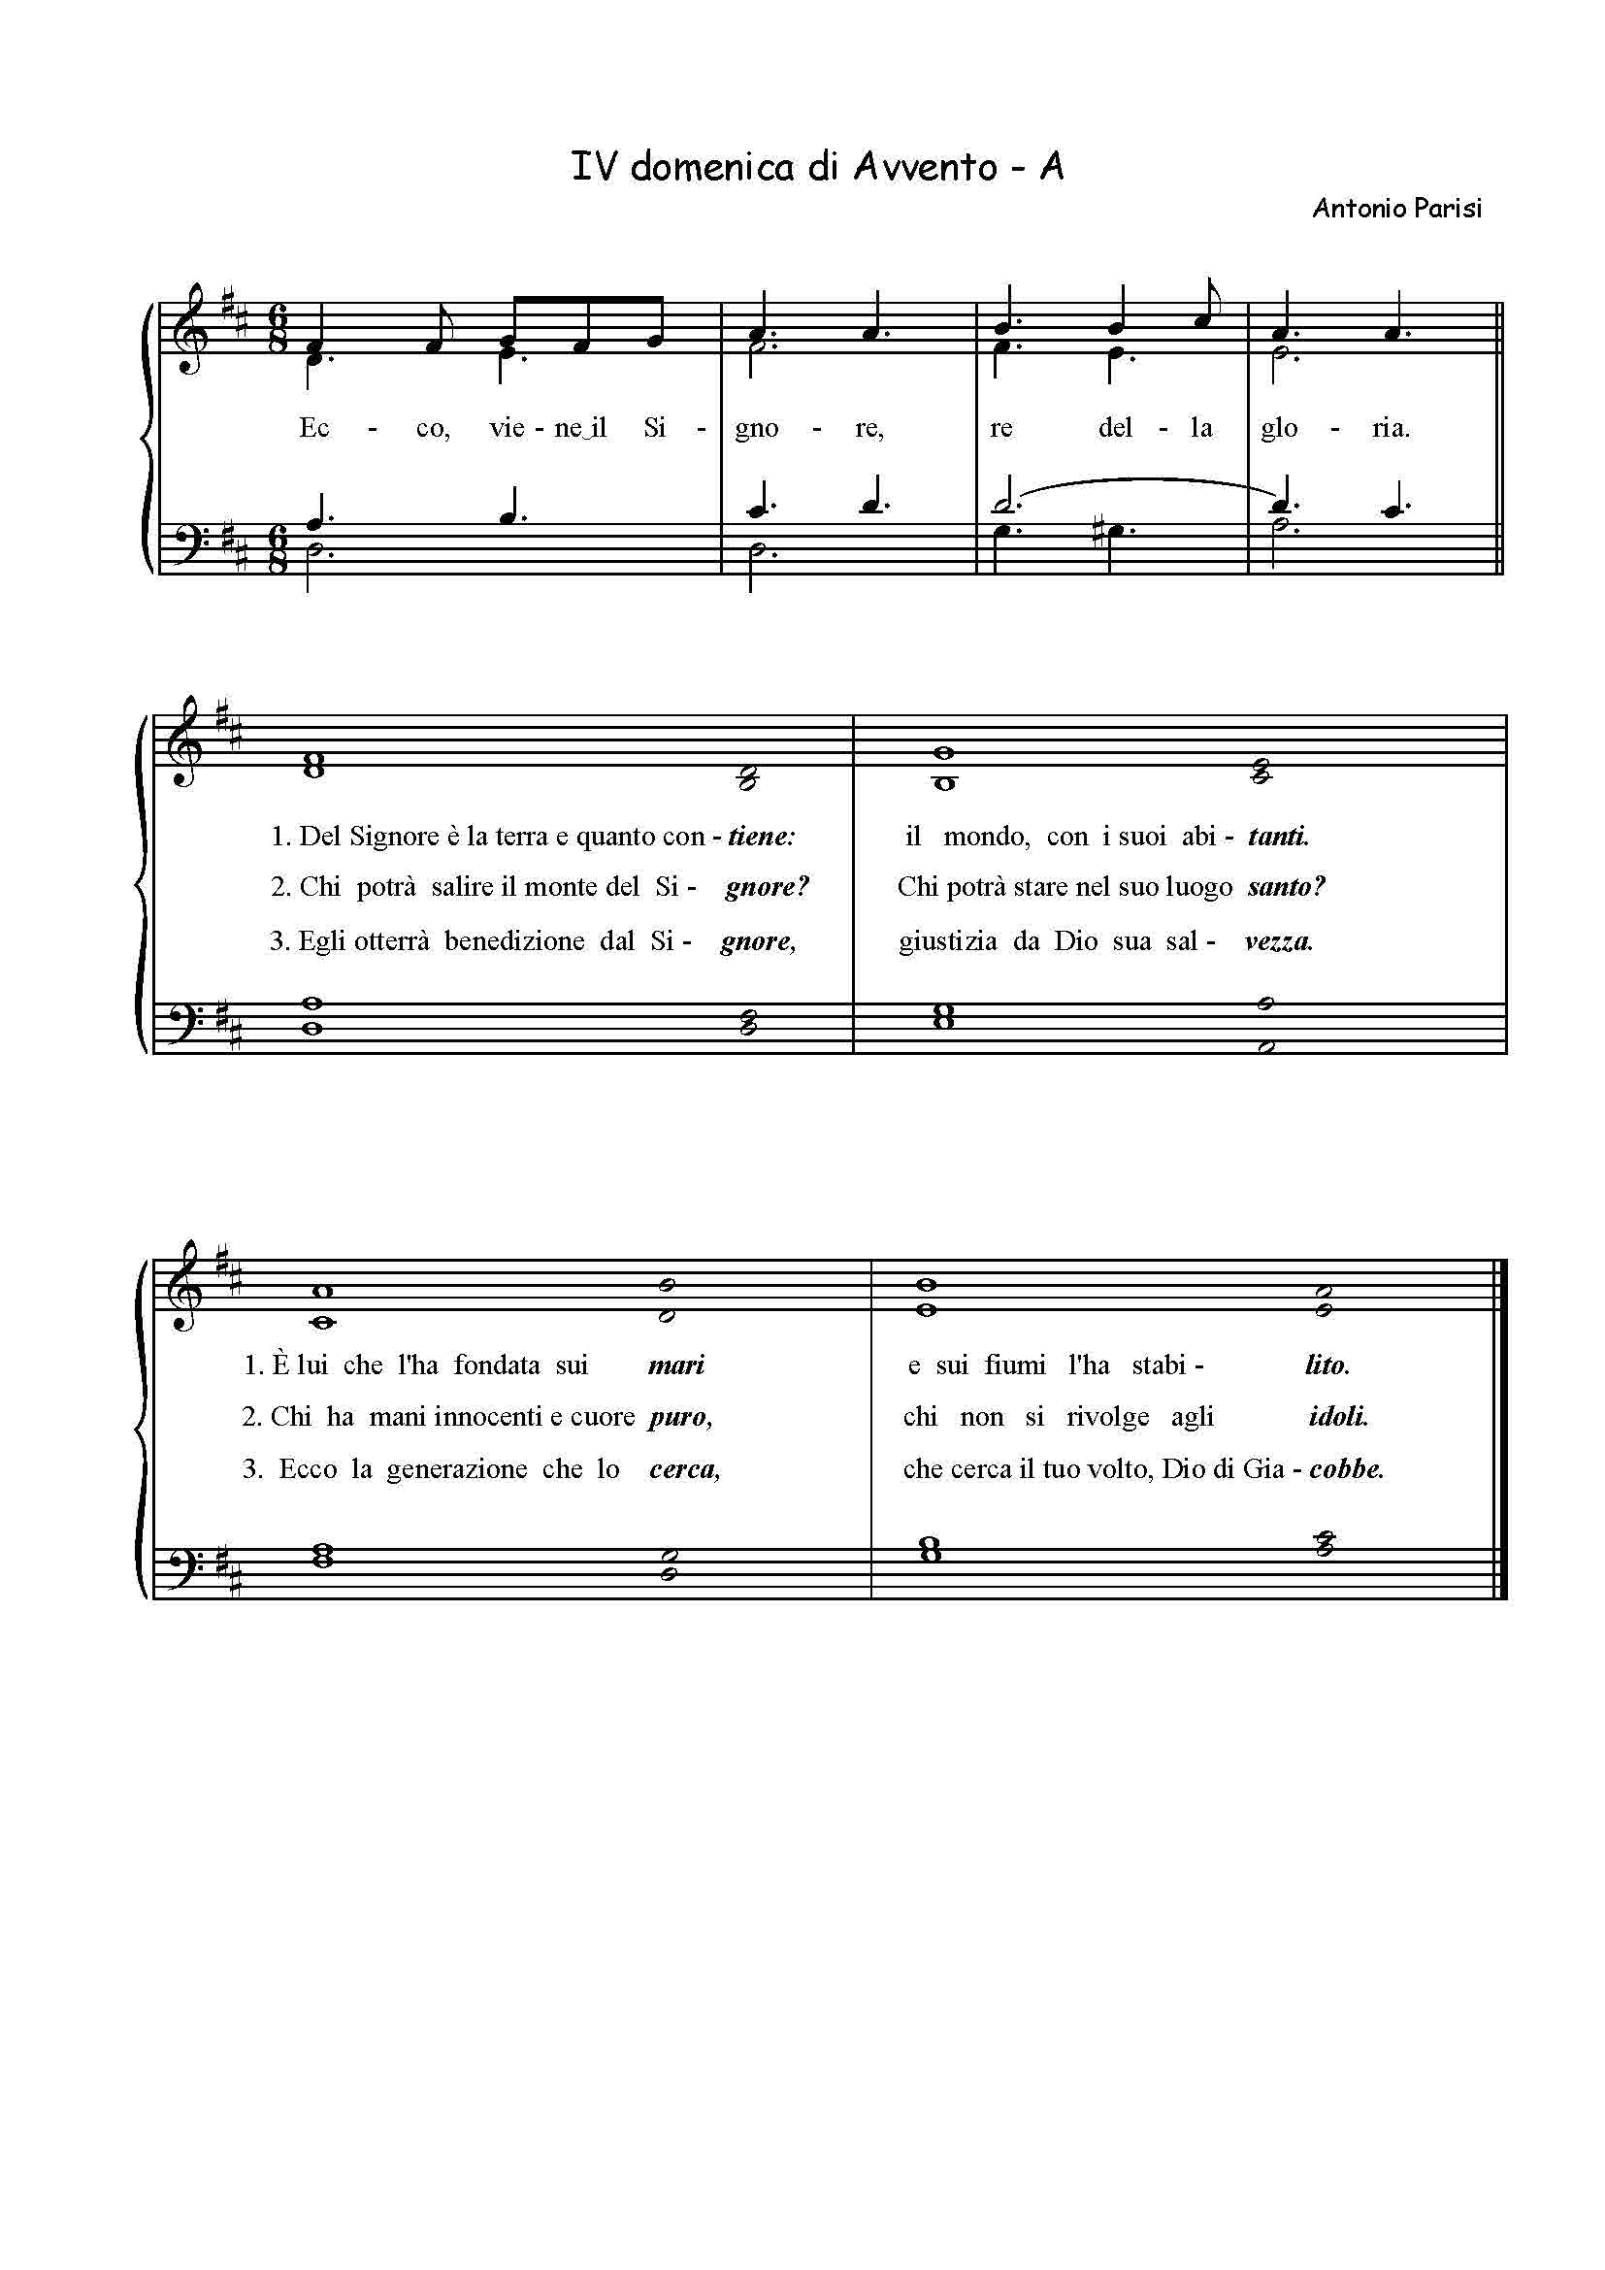

CRISTO GEsù sposo della Chiesa

Testo: M. Castellano - D. Fornarelli
Musica: A. Parisi

CRISTO GESÙ, SPOSO DELLA CHIESA,
RISPLENDE IN TE L’AMORE DEL PADRE,
NOI CELEBRIAMO LA MISTICA UNIONE,
NOZZE ETERNE DELL’AGNELLO.

1. Giovanni esulta alla voce dello Sposo,
Verbo hai assunto la carne dell’uomo
per manifestare la sua identità
nel tuo mistero d’amore nuziale.

Noi, avvolti dalla luce divina,
chiamati ad essere uno con Dio
nel tuo amore, insieme cantiamo.

2. A Cana hai svelato l’archetipo dei segni,
nel vino nuovo e buono sei apparso vero Sposo
a rinnovare l’antica Alleanza
nelle tue nozze con l’umanità.

Noi, invitati al banchetto del Regno,
inebriati dal vino della gioia,
vestiti a festa, insieme cantiamo.

3. Durante la cena il tuo corpo hai donato,
nel vino il tuo sangue per tutti hai versato,
in quella stanza hai amato la Chiesa
come una sposa nell’intimità.

Noi, convocati alla mensa pasquale,
un solo corpo chiamati a formare
nel tuo Spirito, insieme cantiamo.

4. Talamo d’amore è la tua croce,
dal fianco trafitto la fonte dello Spirito,
nasce la Chiesa da te nuovo Adamo,
madre feconda di nuova umanità.

Noi, redenti dal tuo sacrificio,
figli rinati all’amore del Padre
nella sua casa, insieme cantiamo.

5. Dal sonno della morte, tu risvegliato
esci come sposo dalla stanza nuziale,
in quel giardino riveli a Maria
il suo nome e la tua identità.

Noi, tuoi discepoli chiamati alla vita,
trasfigurati dal fuoco dello Spirito
nel nostro cuore, insieme cantiamo.

6. Tu sei il Veniente, atteso dalle genti,
l’amato del cuore cercato dall’amata,
la Sposa e lo Spirito attendono te,
vieni Signore, Maranatha.

Noi, riuniti nella santa assemblea,
famiglia icona della santa Trinità
nel tuo Regno, insieme cantiamo.

ATTESA E DESIDERIO
Vieni Signore Gesù

Testo: M. D’Alessandro
Musica: M. Lieggi

1. Vieni Signore, Attesa e Desiderio:
Tu ci fai entrare dentro al Mistero
per rinnovare l'incontro con Te,
evento di salvezza, gioia senza fine.
Vieni Signore Gesu’, rinnova in noi la gioia della Tua venuta:
grata memoria per lo spazio e il tempo dell' Incarnazione;
Rinnovato Incontro nell'oggi della vita;
Speranza nel tuo glorioso ritorno.
2. Vieni Signore, Presenza silenziosa:
Tu ci esplodi dentro come profezia
per cantare la tua venuta,
Eternità di Dio da tempo annunciata.
3. Vieni Signore, Umanità di Dio:
Tu cerchi ancora il nostro cuore
per abitarlo con la tua pienezza,
Dono del Padre da tempo annunciato.
4. Vieni Signore, ineffabile Stupore:
Tu ci colmi il cuore della tua speranza
per far brillare il tuo prodigio,
Lampada accesa nella nostra vita.
5. Vieni Signore, Amore infinito:
Tu abbracci l'uomo nell'essere suo
per innalzarlo alla tua santità,
Profumo soave e respiro dell'Eterno.

6. Vieni Signore, Armonia di Persone:
Tu ci fai grembo per la tua attesa
per dare corpo al bambino e Dio,
Verbo custodito nel cuore dell'uomo.

In data 19 marzo 1969 l’allora Congregazione dei Riti promulgava l’editio typica dell’Ordo celebrandi matrimonium. Su questa editio fu attuata la «versione italiana del “Sacramento del Matrimonio” […] ufficiale per l’uso liturgico [da adoperarsi] appena pubblicata [e comunque] obbligatoria dal 1 gennaio 1976» (Decreto della CEI, 30 marzo 1975). Il volume, ben curato anche nella veste editoriale, con un colore di copertina che richiamava il bianco della festa, ha svolto il suo sevizio nella Chiesa italiana fino al 27 novembre 2004. Durante questo arco di tempo, precisamente il 19 marzo 1990, la Congregazione per il culto divino e la disciplina dei sacramenti ha promulgato l’editio typica altera dell’Ordo celebrandi matrimonium. Questo volume, in commercio in lingua latina già dall’anno successivo, si presentava più ricco sotto il profilo quantitativo nei Praenotanda e nei formulari e fu subito oggetto di studio da parte delle Conferenze episcopali in vista della traduzione e soprattutto dell’adattamento. Infatti, con la pubblicazione dell’editio typica altera si imponeva un lavoro non solo di traduzione dei nuovi testi ma soprattutto di adattamento del rito alle diverse situazioni culturali ed ecclesiali. Questo adattamento (i cui lavori, in realtà, in Italia erano già stati avviati dal 1985, quindi ancor prima della promulgazione dell’editio typica altera) è stato per la CEI un impegno che ha visto a confronto molteplici competenze e che ha trovato una conclusione nell’edizione ufficiale del Rito del Matrimonio, i cui testi, approvati dalla Congregazione per il culto divino e la disciplina dei sacramenti in data 29 aprile 2004, sono diventati «obbligatori dal 28 novembre 2004, prima domenica di Avvento» (Decreto della CEI, 4 ottobre 2004). Dopo circa dieci anni dalla promulgazione della nuova edizione latina si è giunti finalmente ad avere anche in Italia il nuovo rito tradotto in lingua italiana e adattato secondo le esigenze pastorali tipiche della cultura della nostra nazione. In esso è confluita una rinnovata coscienza ecclesiale del matrimonio maturata a partire dall’Esortazione apostolica Familiaris consortio di Giovanni Paolo II (1981) e, in particolare per la Chiesa italiana, dal Direttorio di pastorale familiare per la Chiesa in Italia (1993).
Queste ed altre motivazioni insieme a questi e ad altri significativi desideri, espressi sinteticamente nel 2001, sono confluiti in modo elaborato nella Presentazione della CEI al nuovo libro liturgico (2002-2004) e in maniera ancora più articolata e completa nell’ultimo prezioso lavoro prodotto a quattro mani dall’ULN, UCN, UNPF e SNPG, il sussidio pastorale «Celebrare il “Mistero grande” dell’amore. Indicazioni per la valorizzazione pastorale del nuovo Rito del matrimonio» (14 febbraio 2006).

